Institut National de la Statistique et de la Démographie (INSD)
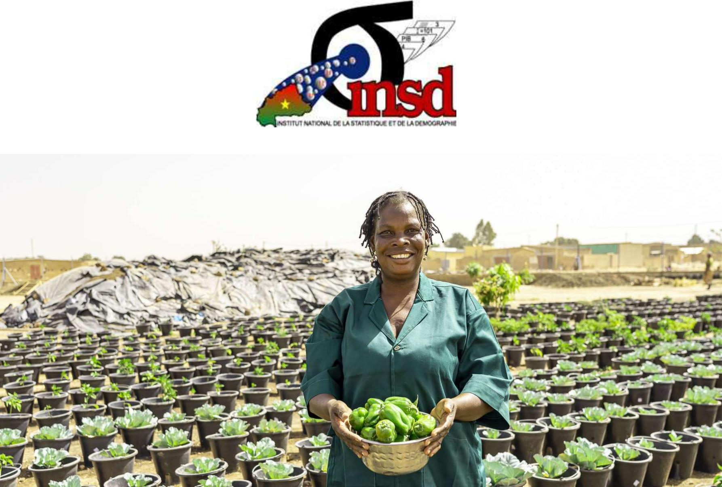

Salmata Ganamé, déplacée interne dans la région du Nord, présente une partie de sa récolte issue des activités maraîchères et de la production de compost bio mises en place avec l’appui du HCR et de ses partenaires. ©HCR/VirginieB.Z
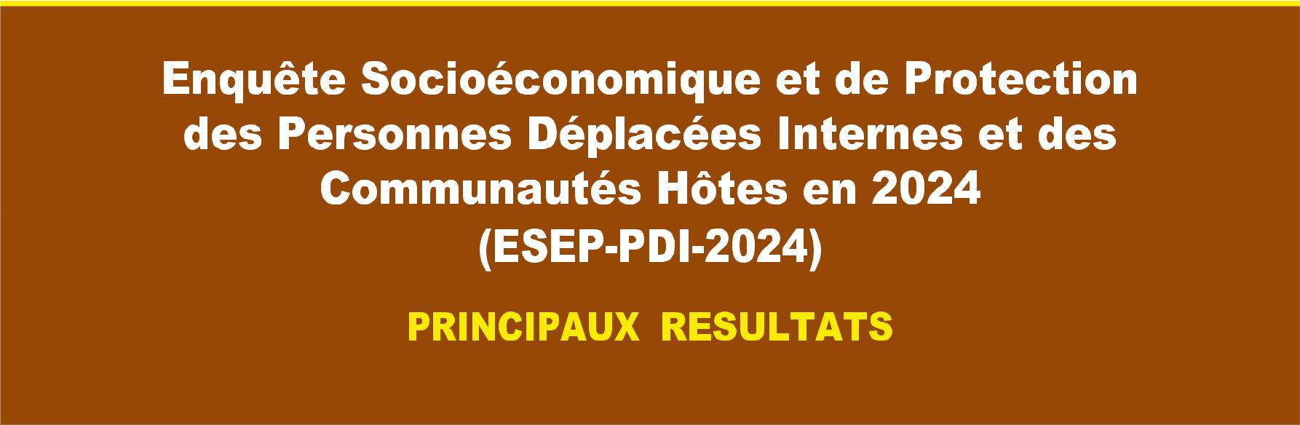

Mai 2025

Ministère de l’Economie et des Finances BURKINA FASO

La Patrie ou la Mort, nous Vaincrons


Secrétariat Général

Institut National de la Statistique

et de la Démographie
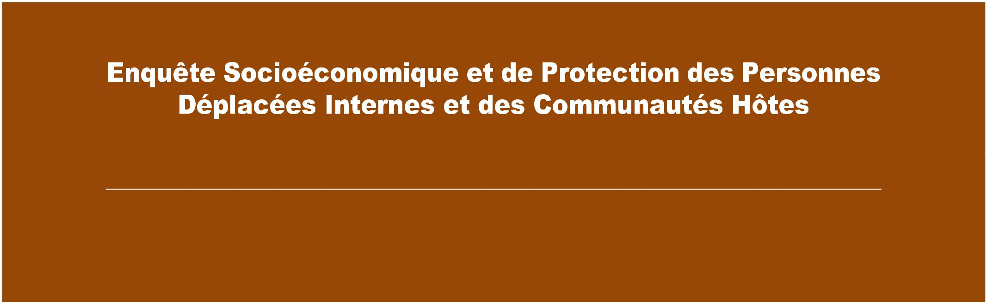

PDI)

 Résultats

Directeur Général : Toubou RIPAMA

Directeur Technique : Sibi GUISSOU

Chef de service : Dramane SERME

Coordonnateur : Zakaria KONCOBO

Equipe de rédaction

Zakaria KONCOBO, Seydou SANGARE, Zakaria OUEDRAOGO,

Sibi GUISSOU, Dramane SERME, Hamado TONDE, Sibiri Clément

OUEDRAOGO, Téné Judith TOE/KOUDOUGNON

Réalisé avec l’appui technique et financier du Haut-Commissariat des Nations Unies pour les Réfugiés (HCR), le Projet Régional de Monitoring de Protection (Projet 21) et le Centre Conjoint de Données sur les déplacements forcés ( JDC) du HCR et de la Banque Mondiale.

AVERTISSEMENT

Les résultats de l’Enquête socioéconomique et de protection des personnes déplacées internes et des communautés hôtes (ESEP-PDI) ne sont pas valables pour l’ensemble de l’espace couvert par les six (06) régions (Est, Centre-Est, Centre-Sud, Centre-Ouest, Sud-Ouest et Cascades) où la collecte des données a eu lieu, mais seulement sur un ensemble de localités (villages/ secteurs) sélectionnées dans ces six régions.

Les statistiques produites à l’intérieur des régions ou du milieu de résidence qui sont dans le rapport ne signifient pas que ces statistiques reflètent la réalité pour l’ensemble de la région ou du milieu mais seulement pour les localités de ces régions incluses dans la base de sondage. Les noms des régions dans les tableaux ou graphiques sont utilisés par commodité.

Les frontières, les noms indiqués et les désignations employées sur les cartes n’impliquent pas une reconnaissance ou une acceptation officielle des Nations Unies.

Cette étude respecte la confidentialité des données à caractères personnels. Les bases brutes ne pouvant ne pouvant faire l’objet de divulgation. Seules les bases anonymisées pourront être partagées au étudiants, chercheurs et autres analystes souhaitant les exploiter.

Un ménage PDI est un ménage dont le chef est un PDI. Cela n’exclut pas le fait que des personnes non PDI puissent s’y retrouver. De même, un ménage hôte peut également avoir en son sein des PDI.

AVANT-PROPOS

Organe public du Burkina Faso en charge de la production de statistiques officielles, l’Institut National de la Statistique et de la Démographie (INSD) fournit continuellement aux utilisateurs et consommateurs des données statistiques, issues soit des enquêtes par échantillon ou des collectes des données administratives courantes, de qualité et respectant les standards requis. L’INSD jouit d’un certain crédit auprès de ses partenaires nationaux et internationaux.

C’est fort de cette reconnaissance que le Haut-Commissariat des Nations Unies pour les Réfugiés (HCR) a sollicité l’accompagnement de l’INSD pour la mise en œuvre de l’étude socioéconomique et de protection des personnes déplacées internes (ESEP-PDI) et des communautés hôtes. Cette étude s’inscrit dans le cadre de la mise en œuvre du Projet Régional de Monitoring de Protection (Projet

- qui est une initiative inter-agences de suivi de l’environnement de protection au niveau communautaire, régional et par le HCR, le Conseil Danois pour les Réfugiés (DRC) et leurs partenaires au Burkina Faso, ainsi que dans sept (07) autres pays de la région de l’Afrique de l’Ouest et du Centre.

La présente étude a été mise en œuvre dans six (06) régions ayant des frontières avec les pays côtiers du Burkina Faso. Ces régions sont l'Est, le Centre-Est, le Centre-Sud, le Centre- Ouest, le Sud-Ouest et les Cascades, qui font partie des régions dans lesquelles le Projet 21 est déployé. Les zones de fortes concentrations de personnes déplacées de force dans ces régions ont été ciblées et


les résultats produits ne concernent que ces localités. Les statistiques produites sont significatives pour l’ensemble de ces zones, pour le milieu urbain et le milieu rural, pour chacune des six (06) régions et selon le type de ménage (ménage hôte/ménage de PDI). Certaines statistiques sont aussi produites selon le sexe du chef de ménage ou de l’individu.

Le recours à une méthode d’échantillonnage probabiliste, pour sélectionner les unités d’enquête a permis d’extrapoler les résultats

- partir d’un échantillon de 2 156 ménages (soit 11 002 personnes) sur une population d’environ 1 200 000 personnes, dont environ le quart est une population de personnes déplacées de force.

Cette étude quantitative sur les conditions de vie des personnes déplacées de force et des communautés d’accueil, une première du genre, est un précieux complément aux données de routines (mensuelles) collectées dans le cadre du P21.

C’est le lieu, pour nous, de remercier et de féliciter les techniciens de l’Institut et du HCR qui ont travaillé, sans relâche, pour faire de cette étude pilote une réussite. Nous osons espérer que cette expérience servira d’exemple, aussi bien au Burkina Faso que, dans d’autres pays où le Projet 21 intervient pour fournir des données probantes pour un plaidoyer et des prises de décision informées en faveur des personnes déplacées de force et des communautés qui les accueillent.


Le

Chevalier

SIGLES ET ABRÉVIATIONS

CAPI Entretien personnel assisté par ordinateur

CM Chef de Ménage
DRC Conseil Danois pour les Réfugiés

ESEP-PDI Enquête Socioéconomique et de Protection des Populations Déplacées Internes FAO Organisation des Nations Unies pour l’Alimentation et l’Agriculture

FIES Échelle d’expérience de l’insécurité alimentaire

HCR Haut-Commissariat des Nations Unies pour les Réfugiés HDP Humanitaire-développement-paix

HDR Human Development Report

HIMO Haute Intensité de main-d’œuvre
HRP Plan de Réponses Humanitaire

IDH Indice de Développement Humain
INSD Institut national de la statistique et de la démographie IPM Indice de pauvreté multidimensionnelle

- Mouvements mixtes
JDC Joint Data Center on Forced Displacement

NEET Not in Employment, in Education and in Training

N-MPI Indice National de Pauvreté Multidimensionnelle

ODD Objectifs de Développement Durable

OIT Organisation Internationale du Travail

ONG Organisation Non Gouvernementale

OPHI Oxford Poverty and Human Development Initiative

P21 Projet de monitoring de Protection inter-agences

PDI Personnes Déplacées Internes

PNDES Plan National de Développement Économique et Social

RGPH Recensement Général de la Population et de l’Habitat

RHU Refugee Housing Unit, abri d’urgence

RNV Rapport National Volontaire

SAT Sites d’Accueil temporaires

UNICEF Fonds des Nations Unies pour l’Enfance

VBG Violences Basées sur le Genre

ZAD Zones d’Accueil de Déplacés

ZD Zone de Dénombrement

6

 | TABLE DES MATIÈRES
AVANT-PROPOS |  | 5
SIGLES ET ABRÉVIATIONS |  | 6
TABLE DES MATIÈRES |  | 7
LISTE DES TABLEAUX |  | 8
LISTE DES GRAPHIQUES ET CARTES |  | 9
RÉSUMÉ EXÉCUTIF |  | 10
INTRODUCTION |  | 12
I. Contexte et justification de l’étude |  | 13
I.1. | Contexte de l’étude | 13
I.2. | Justification de l’étude | 14
II. Aperçu méthodologique de l’étude |  | 15
II.1. | Méthodologie de l’enquête | 15
II.2. | Méthodologie de la mesure de la pauvreté multidimensionnelle | 19
III. Principales caractéristiques de la population de l’étude |  | 22
III.1. | Caractéristiques socio-démographiques | 22
III.2. | Education, santé et emploi | 25
III.3. | Caractéristiques du logement | 27
III.4. | Possession d’actifs par les ménages | 29
III.5. | Accès aux services sociaux de base | 30
IV. Analyse de la pauvreté multidimensionnelle |  | 31
IV.1. Analyse des privations subies par les ménages |  | 31
IV.2. La géographie de la pauvreté |  | 31
IV.3. La pauvreté selon le statut du ménage |  | 33
IV.4. Analyse des contributions des indicateurs à la pauvreté |  | 33
IV.5. Bref aperçu sur la pauvreté subjective |  | 35
V. Sécurité alimentaire, filets de sécurité et stratégie de subsistance |  | 36
V.1. Analyse du niveau de l’insécurité alimentaire |  | 36
V.2. Principales stratégies de subsistance employées par les ménages |  | 40
V.3. | Les principaux programmes sociaux qui bénéficient aux ménages | 41
VI. Protection et intention de retour |  | 43
VI.1. Conditions de protection des ménages PDI |  | 43
VI.2. Caractérisation des PDI à besoin spécifiques |  | 45
VI.3. Intentions de retour |  | 45
Conclusion |  | 49
Bibliographie |  | 50
ANNEXES |  | 51
Annexe A : Caractéristiques sociodémographiques |  | 52
Annexe B : Indicateurs de pauvreté multidimensionnelle |  | 61
Annexe C : Insécurité alimentaire et stratégie de subsistance |  | 67
Annexe D : Protection et intention de retour |  | 78

7

INSD, Enquête Socioéconomique et de Protection des Populations Déplacées Internes et des Communautés Hôtes (ESEP-PDI)

LISTE DES TABLEAUX

Tableau 1
Répartition du nombre des ZD de la base de sondage et de l’échantillon par région et milieu | 17
Tableau 2
Echantillon de l’ESEP-PDI par région, milieu et type de ménage | 17
Tableau 3
Répartition des ménages enquêtés par type de ménage | 18
Tableau 4
Structure de l’IMP-National (N-MPI) adaptée au contexte de l’ESEP-PDI | 21
Tableau 5
Répartition de la population selon des caractéristiques sociodémographiques | 23
Tableau 6
Répartition de la population selon l’état matrimonial | 24
Tableau 7
Répartition de la population des PDI selon le type de déplacement | 24
Tableau 8
Répartition de la population selon la possession de documents d’identification | 25
Tableau 9
Répartition de la population de 3 ans selon le niveau d’instruction | 25
Tableau 10
Répartition de la population selon la catégorie socioprofessionnelle | 26
Tableau 11
Répartition des ménages selon le type de logement | 27
Tableau 12
Répartition des ménages selon le statut d’occupation du logement | 28
Tableau 13
Répartition des ménages selon l’accès à services sociaux de base | 28
Tableau 14
Proportion des ménages possédant des actifs donnés | 29
Tableau 15
Proportion des ménages ayant accès à des services sociaux | 30
Tableau 16
Indicateurs de pauvreté multidimensionnelle par zone | 32
Tableau 17
Indicateurs de pauvreté multidimensionnelle par genre et type de ménage | 33
Tableau 18
Contribution des indicateurs à la pauvreté multidimensionnelle | 34
Tableau 19
Statistiques d’autoévaluation de la pauvreté selon le type de ménage | 35
Tableau 20
Indicateurs sur la perception de la protection des ménages PDI | 44
Tableau 21
Appréciations des PDI sur les conditions de retour au lieu d’origine | 48

8

INSD, Enquête Socioéconomique et de Protection des Populations Déplacées Internes et des Communautés Hôtes (ESEP-PDI)

LISTE DES GRAPHIQUES

Graphique 1
Prévalence de l’insécurité alimentaire modérée ou sévère basée sur la FIES | 36
Graphique 2
Prévalence de l’insécurité alimentaire modérée ou sévère basée sur la FIES
selon la typologie des ménages | 37
Graphique 3
Prévalence de l’insécurité alimentaire modérée ou sévère basée sur la FIES
selon le milieu de résidence | 37
Graphique 4
Prévalence de l’insécurité alimentaire modérée ou sévère basée sur la FIES
selon le sexe du Chef de ménage | 38
Graphique 5
Répartition des ménages selon les stratégies de subsistance utilisées | 40
Graphique 6
Répartition des ménages selon les principaux programmes sociaux | 42
Graphique 7
Répartition des ménages selon la principale catégorie des personnes à besoins spécifiques | 45
Graphique 8
Appréciation des PDI (%) sur leur possibilité de retour dans leurs localités d’origines | 46
Graphique 9
Répartition des ménages ayant confirmé, ou infirmé, « tout à fait » leur intention de retour
dans leurs localités d’origine au cours des six (06) prochains mois | 47
Graphique 10
Répartition des ménages selon les raisons de décision de retour au lieu d’origine | 47

LISTE DES CARTES

Carte 1
Couverture géographique de l'enquête | 10
Carte 2
Indicateurs de pauvreté multidimensionnelle par zone | 32
Carte 3
Prévalence de l’insécurité alimentaire modérée ou sévère basée sur la FIES | 39

9

INSD, Enquête Socioéconomique et de Protection des Populations Déplacées Internes et des Communautés Hôtes (ESEP-PDI)

RÉSUMÉ EXÉCUTIF

Ce rapport résulte de l’une des premières études quantitatives menées auprès des personnes déplacées internes au Burkina Faso selon une méthodologie d’échantillonnage probabiliste. Réalisée par l’Institut National de la Statistique et de la Démographie (INSD) en partenariat avec le HCR, l’étude quantitative a été menée au quatrième trimestre de 2024, dans six (6) régions du Burkina Faso que sont l’Est, le Centre-Est, le Centre-Sud, le Centre-Ouest, le Sud-Ouest et les Cascades, auprès de 2 156 ménages issus des communautés déplacées internes et hôtes.

Le plan d’échantillonnage a été probabiliste à deux degrés, où les zones de dénombrement (ZD) (unités primaires) ont été tirées au premier degré proportionnellement à leur taille en ménages, et où les ménages ont été tirés au second degré au sein des ZD tirées. L’échantillon est construit afin que les ménages tirés comprennent suffisamment de ménages déplacés internes et de ménages hôtes.

L’objectif poursuivi par cette étude est d’analyser les besoins socio-économiques et de protection des personnes déplacées internes (PDI) afin d’aboutir, à terme, à une coordination des actions fondée sur des données probantes et à une réponse humanitaire plus efficace. Les analyses sont fondées sur des statistiques descriptives classiques et sur la construction d’un indice de pauvreté multidimensionnelle (IPM). Ce dernier est une mesure composite de l’ensemble des privations socio-économiques que vivent les PDI.

Carte 1 : Couverture géographique de l'enquête
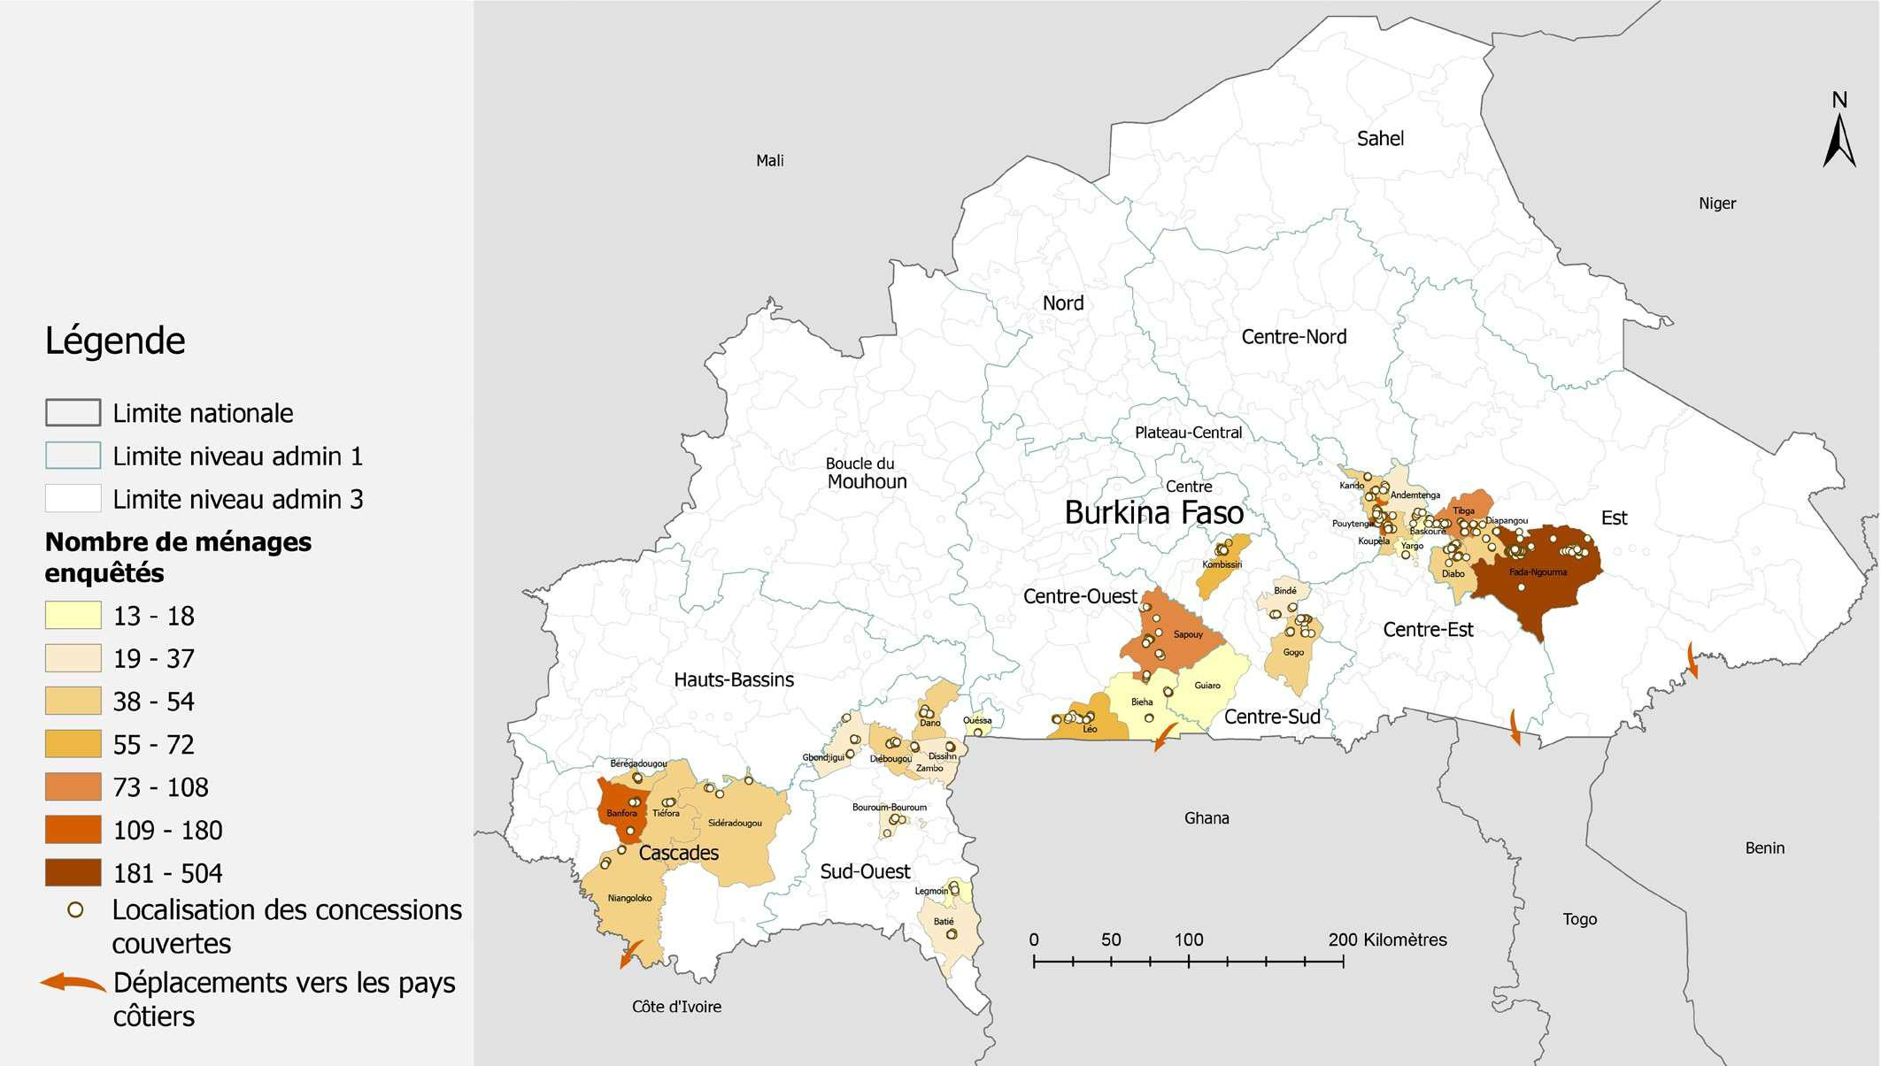

10

INSD, Enquête Socioéconomique et de Protection des Populations Déplacées Internes et des Communautés Hôtes (ESEP-PDI)

Plan des privations

Il convient de souligner la forte prévalence de la pauvreté multidimensionnelle parmi les ménages PDI (92,6%), reflétant des niveaux élevés de privations dans les domaines de

l’éducation, de la santé, de la sécurité alimentaire, du cadre de vie, de la protection sociale (y compris celle de l’enfant) et de l’emploi.

Les résultats montrent que près de 70% des PDI de 3 ans et plus n’ont jamais fréquenté une

école formelle même si la proximité actuelle des infrastructures scolaires reste acceptable.

Les données suggèrent également une forte prévalence de l’insécurité alimentaire modérée ou grave au sein des ménages PDI (75% contre 22,5% au sein des ménages hôtes).

Protection

Le sentiment de protection des ménages PDI reste élevé, comme en attestent leurs
déclarations : 95,4% des ménages déplacés affirment se sentir en sécurité, et seulement 3%

rapportent avoir subi une violation de leurs droits.

Le sentiment de sécurité explique, en partie, leur faible intention de se déplacer vers les pays voisins - seuls 0,4% des ménages ont déclaré avoir tenté de franchir une frontière au cours du
dernier mois. Par ailleurs, la quasi-totalité des PDI déclarent se sentir intégrées dans leurs communautés d’accueil.

Intention de retour

Un autre résultat majeur de cette étude révèle que le retour dans les zones d’origine reste envisageable pour une proportion de PDI (25%). Parmi eux, 11% considèrent ce retour comme tout à fait réalisable.

Réponse humanitaire et stratégies de résilience

Face à la crise sécuritaire, la réponse humanitaire s’est révélée importante et diversifiée, impliquant à la fois les stratégies de résilience des populations, les actions des autorités
nationales et celles des acteurs humanitaires.
Ainsi, le recours à l’emprunt, l’utilisation de l’épargne et la vente d’animaux restent les principales stratégies de résilience adoptées par les ménages, tandis que le renforcement

des filets sociaux constitue la contribution majeure des acteurs étatiques et non étatiques.

11

INSD, Enquête Socioéconomique et de Protection des Populations Déplacées Internes et des Communautés Hôtes (ESEP-PDI)

INTRODUCTION

- la suite de la crise sécuritaire que connaît le Burkina Faso depuis la première attaque terroriste en 2015, de nombreuses personnes déplacées internes (PDI) ont été enregistrées par le Secrétariat Permanent du Conseil National de Secours d’Urgence et de Réhabilitation (SP/CONASUR). Grâce aux efforts des autorités burkinabè appuyées par les partenaires techniques et financiers et à l’engagement de toute la population, les PDI sont accueillies certaines, dans des sites d’accueil temporaires (SAT) et les zones d’accueil de déplacés (ZAD) et d’autres dans des familles ou des ménages hôtes. dans la gestion de cette situation de déplacement interne. Ces efforts ont permis de prendre en charge les besoins urgents de ces populations, et de rechercher des solutions durables y compris le retour dans leurs localités d’origine.

Si le plus souvent, l’effectif des PDI, leur structure par âge et par sexe sont connus, peu d’informations sont disponibles sur leurs conditions de vie et les différentes privations qu’elles vivent. Ceci limite la prise de décision éclairée en leur faveur.

Pour combler ce déficit d’informations, l’INSD, en collaboration avec le HCR, a réalisé une étude au dernier trimestre de 2024 dans six régions frontalières avec les pays côtiers (Bénin, Côte d’ivoire, Ghana et Togo) afin d’analyser les besoins socio-économiques et de protection des PDI. A terme, cette étude entend favoriser des actions fondées sur des données probantes et une réponse humanitaire, de protection et de développement plus efficace.

Le présent rapport est structuré en six (06) parties. La première et la deuxième parties sont consacrées aux éléments d’introduction, de contexte, de justification et à un bref aperçu méthodologique de l’étude, ainsi qu’à la mesure de la pauvreté multidimensionnelle. La troisième partie traite de statistiques sommaires sur la démographie de la population d’étude, et ses principales caractéristiques socioéconomiques. La quatrième partie est relative à la pauvreté (multidimensionnelle et subjective). La sécurité alimentaire et les stratégies de subsistance sont traitées dans la partie cinq du rapport. Enfin, la sixième partie appréhende les questions de protection des PDI et leurs intentions de retour dans leurs zones d’origine.

12

INSD, Enquête Socioéconomique et de Protection des Populations Déplacées Internes et des Communautés Hôtes (ESEP-PDI)

I. CONTEXTE ET JUSTIFICATION DE L’ÉTUDE

Cette section décrit succinctement, (1) le contexte et (2) la justification de l’étude.

I.1. Contexte de l’étude

Depuis 2015, le Burkina Faso est confronté à l'une des crises humanitaires complexes, alimentée par des attaques terroristes et de chocs climatiques récurrents qui entrainent des déplacements de population. Selon les données publiées par le SP/CONASUR, au 31 mars 2023, 2.062.453 personnes ont été contraintes de se déplacer de leurs foyers vers des localités jugées plus sures, en particulier vers les centres urbains. Cette situation détériore les conditions socioéconomiques et de vie des populations affectées.

Selon le rapport sur l’indice de développement humain (IDH) 2021-2022, le Burkina Faso est classé au 184e rang sur 191 pays avec plus de 43% de la population vivant sous le seuil national de pauvreté1.

En effet, les attaques terroristes dans plusieurs localités du pays ont entraîné la perturbation des moyens de subsistance notamment agro-pastoraux en milieu rural. Le déplacement des populations vers les centres urbains a accéléré l’urbanisation et augmenté la pression sur l’accès aux services sociaux de base ainsi que sur les ressources naturelles déjà limitées. En plus de ces contraintes, le Burkina Faso est affecté par le changement climatique et fait face à des perturbations saisonnières caractérisées par la multiplication des épisodes de sécheresse et d’inondations. Suivant les données du Plan de réponses humanitaire (HRP 2024)2, 6,3 millions de personnes ont besoin d’une aide humanitaire pour survivre (protection, abri, nourriture, eau potable, services de santé d’éducation etc.

Depuis 2020, le Projet de monitoring de protection inter-agences, Projet 21 (P21) mobilise, les acteurs de la protection opérant aux niveaux national, régional, provincial et communal, pour : (i) identifier les risques et les besoins de protection; (ii) informer la programmation des interventions des acteurs humanitaires, de développement et de paix; (iii) mener un plaidoyer ciblé, fondé sur des données probantes auprès des décideurs en faveur de la protection des communautés affectées par les déplacements forcés. Couvrant les trois pays du Sahel Central (Burkina Faso, Mali et Niger), et d’autre pays notamment, le Bénin, le Cameroun, la Côte d’Ivoire, le Tchad et le Togo, le P21 a vocation à s’étendre à terme aux vingt-et-un (21) pays de l’Afrique de l’Ouest et du Centre couverts par le Bureau régional du HCR basé à Dakar au Sénégal.

Le P21 s’appuie actuellement sur deux (02) flux de données collectées selon une fréquence mensuelle, à savoir (i) une enquête menée auprès d’informateurs clés, et, (ii) une enquête menée auprès des ménages, dans chacun des pays couverts.). Ces enquêtes sont administrées en face-à-face (CAPI) dans des localités physiquement accessibles et par téléphone (CATI) dans des localités physiquement inaccessibles, disposant d’une couverture téléphonique portable suffisante. Pour ses enquêtes, le P21 utilise des méthodes d’échantillonnage mixtes

- (i) échantillonnage aléatoire pour les localités/villages et les ménages situés dans des zones physiquement accessibles, et, (ii) échantillonnage raisonné pour les ménages trouvés dans des zones uniquement accessibles par téléphone. Bien que cette approche soit pertinente pour mener les enquêtes de terrain réalisées dans des zones à forts défis sécuritaires, elle reste perfectible.

- hdr2021-22fr.pdf

- https://www.unocha.org/publications/report/burkina-faso/burkina-faso-hrp-2024-suivi-periodique-de-la-reponse-humanitaire-janvier-mars-2024

13

INSD, Enquête Socioéconomique et de Protection des Populations Déplacées Internes et des Communautés Hôtes (ESEP-PDI)

I.2. Justification de l’étude

Bien que le P21 permette l’élaboration d’analyses de protection cohérentes, il dispose de capacités limitées quant à l’identification des phénomènes et facteurs d’ordre socio-économiques sous-jacents à l’émergence de risques et/ou de besoins de protection. Quand bien même le P21 capturerait ces informations, ces dernières seraient uniquement qualitatives. Face à ce constat, la présente étude a donc poursuivi l’ambition de combiner des outils traditionnellement humanitaires (monitoring de protection) et de développement (enquête de nature socio-économique), afin de fournir à l’ensemble des parties prenantes agissant dans les secteurs de l’humanitaire, du développement et de la paix (HDP), des informations plus complètes pour soutenir la prise de décisions stratégiques et programmatiques en faveur des communautés affectées par les déplacements forcés et des communautés hôtes vulnérables au Burkina Faso.

- date, les besoins en informations, données et analyses de qualité des besoins socioéconomiques demeurent indispensables pour offrir une réponse appropriée. Une analyse comparative des besoins socio-économiques et de protection aboutira, à terme, à une coordination des interventions HDP, fondée sur des données probantes, et donc plus efficace. Pour ces raisons, à travers cette enquête, l’INSD, le HCR, le JDC et leurs partenaires se sont donnés les moyens de collecter des données supplémentaires dans les régions frontalières du sud du Burkina Faso, affectées par les déplacements forcés, pour faciliter la compréhension et augmenter les connaissances liées à la situation socio-économique et aux dynamiques de déplacement des populations affectées.

La mise en œuvre de l’enquête socio-économique proposée dans le cadre de ce projet permet ainsi de lier les données de protection aux indicateurs socio-économiques standards, enrichissant les possibilités d’analyse et de contextualisation des causes sous-jacentes aux risques de protection identifiés et/ou des stratégies d’adaptation négatives adoptées par les ménages.

Bien que les régions du sud du Burkina Faso ne soient pas forcément les plus grandes zones d’accueil de PDI, ces dernières ont été sélectionnées, car remplissant plusieurs critères objectifs

- (i) ce sont des zones à faibles défis d’accès humanitaire ; (ii) des zones d’opération actuelles du P21 ; (iii) répondant également aux besoins en données de la communauté humanitaire et de développement, étant donné qu’il s’agit pour la plupart des régions d’origine, de transit et d’accueil de personnes déplacées de force. La proximité des communes sélectionnées avec les frontières sud permet également d’analyser les facteurs contribuant aux effets d’entraînement et aux arrivées de ressortissants burkinabè enregistrées dans les pays côtiers du Golfe de Guinée (Bénin, Côte d’Ivoire, Ghana, Togo). Telle que conceptualisée, la réussite de ce projet facilitera également de répliquer la méthodologie et les techniques d’enquête utilisées, pour le déploiement éventuel du P21 dans la région de l’Afrique de l’Ouest et du Centre en général, et plus particulièrement dans les pays côtiers du Golfe de Guinée.

Outre le besoin significatif de disposer de données de protection et socio-économiques fiables et exploitables pour les raisons précédemment évoquées, le Burkina Faso sera pionnier, dans la mesure où il constituera le premier pays où les données socio-économiques et de protection seront collectées et analysées conjointement en raison des facteurs positifs suivants : (i) le P21 dispose d’une équipe dédiée ; (ii) l’existence de la base de données du SP/CONASUR et de la base de sondage du Cinquième Recensement Général de la Population et de l’Habitation (RGPH-5) de 2019 utilisées pour l’échantillonnage représentatif des ménages PDI et hôtes enquêtés ; (iii) la collaboration entre le HCR et le SP/CONASUR au niveau technique.

14

INSD, Enquête Socioéconomique et de Protection des Populations Déplacées Internes et des Communautés Hôtes (ESEP-PDI)

II. APERÇU MÉTHODOLOGIQUE DE L’ÉTUDE

Cette partie du rapport présente brièvement la méthodologie utilisée dans le cadre de l’enquête, et, celle relative à la mesure de la pauvreté multidimensionnelle des ménages. Plus de détails sont disponibles sur la méthodologie de l’enquête, dans un document méthodologique spécifiquement conçu à cet effet. L’indice pauvreté multidimensionnelle, indicateur composite, est mesuré au niveau des ménages. Par conséquent, les indicateurs produits sont relatifs aux ménages et non aux individus.

II.1. Méthodologie de l’enquête

La mise en œuvre d’une enquête statistique commence par la définition claire et précise de la matière de l’étude et de l’énoncé des objectifs à atteindre. Dans le cadre de cette étude, la matière de l’étude regroupe plusieurs domaines tels que la protection, la pauvreté et les conditions de vie des personnes déplacées internes (PDI), ainsi que des communautés d’accueil de ces PDI. L’objectif général est de produire des indicateurs sociaux économiques permettant de compléter les données de routines collectées dans le cadre du P21.

Pour donner du contenu à la méthodologie et parvenir à une liste consensuelle d’indicateurs à produire, une équipe mixte, composée de techniciens de l’INSD et du HCR, a été mise en place pour réfléchir sur la mise en œuvre de l’enquête, le contenu des questionnaires à administrer et le plan d’échantillonnage à utiliser. Pour rester cohérent avec les objectifs, l’étude a été baptisée « Enquête socio-économique et de protection des personnes déplacées internes et des communautés hôtes » (ESEP-PDI).

- Conception des outils de collecte

Les outils de collecte de l’ESEP-PDI comprennent le questionnaire ménage (composé de douze modules), le questionnaire d’énumération, les manuels des agents de collecte et l’application CAPI pour la collecte des données. L’application CAPI a été développée sous la plateforme web

- Survey Solutions » (SuSo) de la Banque Mondiale, par les techniciens de l’INSD. Un serveur local suso.insd.bf (propriété de l’INSD) a été utilisé pour héberger les données.

Le questionnaire ménages comprend les douze (12) modules que sont :

S00 Identification du ménage et renseignements de contrôle;

S01 Caractéristiques sociodémographiques des ménages et de la population;

S02 Éducation (individus de 3 ans ou plus);

S03 Santé générale;

S04 Emploi (individus de 5 ans ou plus);

S05 Sécurité alimentaire (Partie A : échelle d’expérience d’insécurité alimentaire, FIES;

Partie B : complément sur la consommation alimentaire de 7 derniers jours ;

Partie C : stratégie de subsistance);

S06 Caractéristiques du logement;

S07 Les actifs du ménage;

S08 Existence et accessibilité aux services sociaux ;

S09 Les filets de sécurités;

S10 La pauvreté subjective;

S11 Protection (uniquement pour les PDI);

S12 Intention de retour (uniquement pour les PDI).

15

INSD, Enquête Socioéconomique et de Protection des Populations Déplacées Internes et des Communautés Hôtes (ESEP-PDI)

Pour le volet énumération, un seul questionnaire a été développé pour recenser l’ensemble des ménages (issus des communautés hôtes et PDI) dans les unités primaires d’échantillonnage. Les manuels de compréhension des outils de collecte comprennent le manuel de compréhension du questionnaire d’énumération, le manuel du questionnaire ménage, le glossaire des concepts, le manuel de prise en main de SuSo et le manuel de la gestion de la collecte des données avec SuSo. Le questionnaire ménage a été conçu de manière à pouvoir produire les indicateurs de la pauvreté multidimensionnelle en utilisant la structure de l’Indice National de Pauvreté Multidimensionnelle (N-MPI) ; composé de cinq (05) dimensions, et de vingt-deux (22) indicateurs.

- Elaboration du plan d’échantillonnage

L’ESEP-PDI est une étude pilote et pourra être répliquée dans d’autres pays en cas de résultats probants. En termes d’échantillonnage, le choix de l’équipe mixte INSD-HCR s’est porté sur les deux (02) grandes familles d’échantillonnage, à savoir : l’échantillonnage probabiliste et l’échantillonnage non-probabiliste. Chaque famille ayant ses avantages et ses inconvénients respectifs.

L’échantillonnage probabiliste, plus coûteux en termes de ressources financières et de temps, fournit des résultats plus crédibles permettant de réaliser l’inférence des résultats obtenus sur l’ensemble de la population. De plus, l’échantillonnage probabiliste permet d’associer, en cas de besoin, à chaque estimation, le niveau de précision de l’estimation. L’échantillonnage probabiliste nécessite aussi de disposer d’une base de sondage à jour, permettant d’y puiser les unités d’échantillonnage.

Dans le cadre de l’ESEP-PDI, l’échantillonnage probabiliste a été retenu pour sélectionner les unités d’enquête. La question de savoir quelle base de sondage utiliser s’est alors posée. En réalité, il n’existait pas de base de sondage préétablie, permettant de tirer l’échantillon de l’ESEP-PDI. Bien que la base de sondage du RGPH-5 permettait de sélectionner les ménages à enquêter, il n’était pas certain que les unités primaires qui y seraient sélectionnées contiendraient des ménages de PDI. En effet, la taille initiale de l’échantillon était de 2 500 ménages, dont (i) 500 ménages de PDI sur des sites d’accueil de PDI, (ii) 1 000 ménages hôtes, et, (iii) 1 000 ménages hors site d’accueil. En tout état de cause, la base des données des PDI (CONASUR) ne répondait pas entièrement aux besoins d’échantillonnage de l’ESEP-PDI. De plus, cette base, dont la dernière mise en jour connue, datait de mars 2023 avait été jugée trop ancienne.

L’option qui s’offrait à l’équipe mixte INSD-HCR était alors de construire une base de sondage « ad hoc », à partir de la base de sondage du RGPH-5. Cette base de sondage devait contenir des ménages de PDI, en plus des ménages des communautés hôtes. L’idée était de sélectionner dans la base de sondage du RGPH-5 les zones de dénombrement des localités d’accueil de PDI, pour constituer ensuite une sous base de sondage, puis, d’y tirer les unités primaires d’échantillonnage qui seraient, enfin, dénombrées pour établir une liste des ménages de PDI et une liste des ménages hôtes à enquêter. Dans chaque liste, un certain nombre de ménages PDI et hôtes seraient tirés et feraient partie de l’échantillon. Il a été retenu de tirer autant de ménages de PDI que de ménages hôtes dans chaque unité primaire d’échantillonnage, en l’occurrence neuf (09) ménages de chaque catégorie, afin de parvenir au nombre total de ménages ciblé.

Pour parvenir à construire une telle base de sondage « ad’ hoc », une mission exploratoire a été initiée dans les régions concernées par l’étude, pour y identifier les localités (village/secteur) d’accueil de PDI. La mission exploratoire, s’est déroulée avec succès du 23 au 28 octobre 2024, et a permis d’identifier, dans chaque région les villages (en milieu rural) et les secteurs (en zone urbaine), où sont concentrées des PDI. Muni de cette liste, il a été possible de sélectionner les ZD dans la base de sondage de ces localités, qui ont par la suite constituées la base de sondage

16

INSD, Enquête Socioéconomique et de Protection des Populations Déplacées Internes et des Communautés Hôtes (ESEP-PDI)

de l’ESEP-PDI. La base de l’ESEP-PDI comprenait 1 401 ZD réparties entre les régions et le milieu de résidence comme suit.

Tableau 1 : Répartition du nombre des ZD de la base de sondage et de l’échantillon par région et milieu
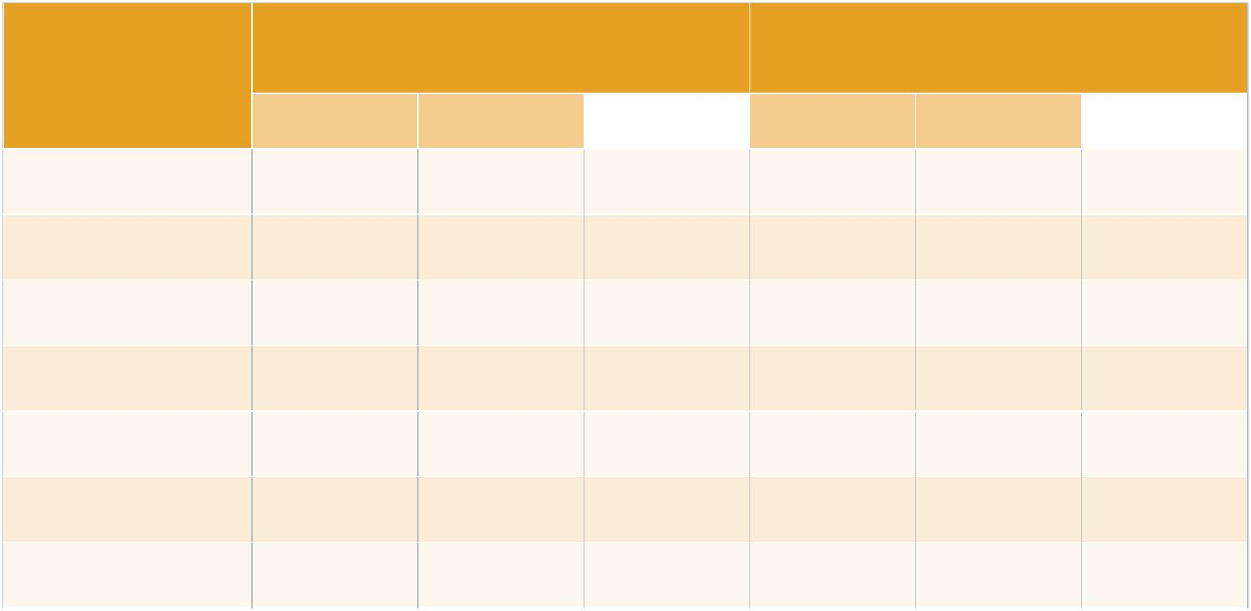

 |  | Nombre de ZD dans |  |  |  |  |  |  | Taille échantillon
RÉGION |  | la base de sondage |  |  |  |  |  |  | en nombre de ZD
 |  | Urbain |  | Rural |  | Ensemble |  | Urbain |  |  | Rural |  | Ensemble
CASCADES | 51 |  | 120 |  | 171 |  | 10 |  | 10 |  |  | 20
CENTRE-EST | 133 |  | 149 |  | 282 |  | 10 |  | 10 |  |  | 20
CENTRE-OUEST | 114 |  | 222 |  | 336 |  | 5 |  | 5 |  |  | 10
CENTRE-SUD | 28 |  | 212 |  | 240 |  | 5 |  | 5 |  |  | 10
EST | 120 |  | 55 |  | 175 |  | 20 |  | 20 |  |  | 40
SUD-OUEST | 69 |  | 128 |  | 197 |  | 10 |  | 10 |  |  | 20
ENSEMBLE | 515 |  | 886 |  | 1 401 |  | 60 |  | 60 |  |  | 120

L’étude couvre des parties de six (06) régions administratives sur les treize (13) que compte le Burkina Faso. Ces régions sont l’Est, le Centre-Est, le Centre-Sud, le Centre-Ouest, le Sud-Ouest et les Cascades. Il est prévu de produire les résultats dans les régions et suivant le milieu urbain et rural de l’ensemble de la zone d’étude. En conséquence la région a été utilisée comme variable de stratification ; chaque région ayant en son sein une partie considérée comme urbaine et une partie considérée comme rurale.

Le tirage des ZD a été réalisé de manière proportionnelle à leur taille en nombre de ménages au RGPH-5. Chaque fois qu’une ZD a été tirée, une opération d’énumération de ménages a été réalisée afin de mettre à jour la taille de la ZD et d’obtenir une liste de tous les ménages qui y résident. Ensuite les ménages ont été classés en PDI et hôtes. Au second degré, neuf

- ménages ont été tirés dans chaque catégorie pour constituer l’échantillon de ménages à enquêter dans le cadre de l’ESEP-PDI.

Tableau 2 : Echantillon de l’ESEP-PDI par région, milieu et type de ménage
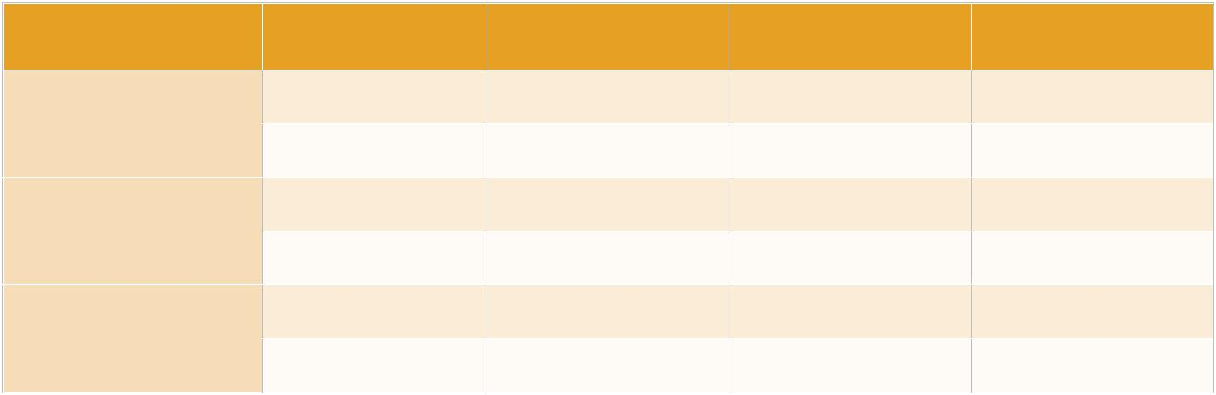

RÉGION |  | Milieu | Ménage PDI | Ménage Hôte | Ensemble
EST |  | Urbain | 180 | 180 | 360
EST |  | Rural | 180 | 180 | 360
CENTRE-EST |  | Urbain | 90 | 90 | 180
CENTRE-EST |  | Rural | 90 | 90 | 180
CENTRE-SUD |  | Urbain | 45 | 45 | 90
CENTRE-SUD |  | Rural | 45 | 45 | 90

17

INSD, Enquête Socioéconomique et de Protection des Populations Déplacées Internes et des Communautés Hôtes (ESEP-PDI)
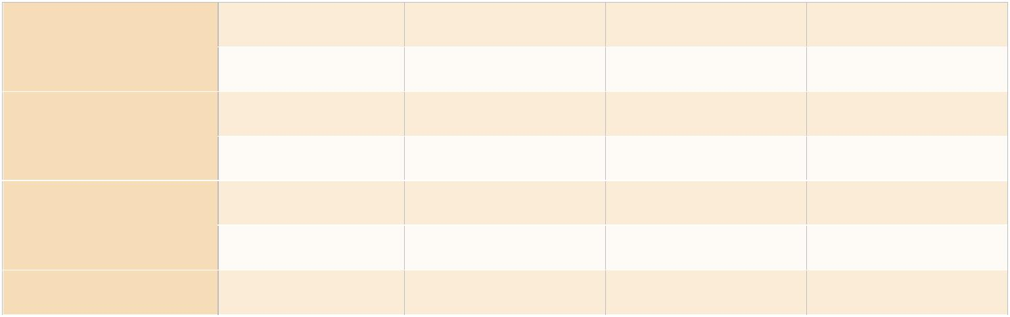

CENTRE-OUEST |  | Urbain | 45 | 45 | 90
CENTRE-OUEST |  | Rural | 45 | 45 | 90
SUD-OUEST |  | Urbain | 90 | 90 | 180
SUD-OUEST |  | Rural | 90 | 90 | 180
CASCADES |  | Urbain | 90 | 90 | 180
CASCADES |  | Rural | 90 | 90 | 180
ENSEMBLE |  |  | 1 080 | 1 080 | 2 160

- De la mise en œuvre de la collecte des données

La collecte des données de l’ESEP-PDI s’est déroulée du 02 au 30 décembre 2024 dans les six

- régions concernées par l’étude. Sur un échantillon attendu de 2 160 ménages (dont 50% de ménage de PDI), 2 156 ménages ont pu être effectivement enquêtés (dont 1 064 ménages de PDI, soit 49,35%). Les questionnaires des 2 156 ménages ont été entièrement remplis. Lorsqu’après énumération l’équipe mixte a constaté qu’une ZD ne contenait pas assez de ménages de PDI, la ZD concernée a été remplacée par une autre de la même strate disposant d’un nombre conséquent de PDI.

Tableau 3 : Répartition des ménages enquêtés par type de ménage
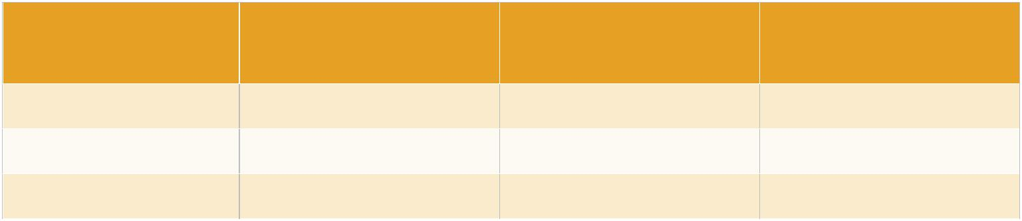

Type de ménage | Fréquences |  | Pourcentages | Pourcentages
 |  |  |  | Cumulées
Ménage hôte | 1 092 | 50,5 |  | 50,65
Ménage de PDI | 1 064 | 49,35 |  | 100,00
Total | 2 156 | 100,00

La collecte des données a mobilisé douze (12) équipes de collecte et huit (08) superviseurs de l’INSD en plus des superviseurs du HCR. Chacune des douze (12) équipes a été composée de trois (03) agents enquêteurs et d’un (01) contrôleur. Chaque équipe avait à sa charge la collecte des données dans dix (10) ZD en raison de dix-huit (18) ménages par ZD donc cent quatre-vingt (180) ménages au total.

La collecte des données a été précédée d’une formation des agents de collecte aux outils de la collecte. Cette formation a duré six (06) jours et s’est déroulée du 11 au 16 novembre 2024 à Ouagadougou. Quarante (40) agents de collecte ont été formés, et à l’issue de cette formation trente-six (36) ont été retenus pour la collecte. Les quatre (04) autres agents non retenus ont été placés sur une liste d’attente.

- Du traitement et de l’analyse des données

Le traitement des données a commencé par l’organisation d’un atelier d’apurement des données, qui s’est tenu du 3 au 14 février 2025 à Ouagadougou. Cet atelier a regroupé treize (13) agents de l’INSD. Les participants ont été répartis en trois (03) groupes de travaux et chaque groupe devait s’occuper des sous-bases de données composées des informations collectées par les différents modules administrés.

18

INSD, Enquête Socioéconomique et de Protection des Populations Déplacées Internes et des Communautés Hôtes (ESEP-PDI)

L’apurement a consisté en la création de bases pour gérer les données récoltées par chaque section du questionnaire, afin de permettre leur stabilisation par suppression d’éventuels enregistrements vides, des contrôles de cohérence et de validité, la détection et les corrections des valeurs aberrantes, etc. À la fin de l’apurement, les coefficients d’extrapolation (pondération) ont été calculés et les différents tableaux des principaux indicateurs ont été produits.

Le présent rapport étant structuré en six (06) parties comme annoncé dans l’introduction, chaque partie du rapport a été confiée à un (01) ou deux (02) analystes qui ont proposé du contenu narratif et rédactionnel. Le présent rapport a été constitué à partir des différentes propositions échangées entre l’INSD et du HCR, sur la base d’une proposition initiale de l’INSD.

II.2. Méthodologie de la mesure de la pauvreté multidimensionnelle

L’élaboration de l’Indice de Pauvreté Multidimensionnel (IPM) a été réalisée sur la base d’un processus inclusif, et de choix judicieux, de sorte à pouvoir suivre l’évolution de l’indice dans le temps.

- Aspects méthodologiques de l’IPM

L’IPM du Burkina Faso est fondé sur la méthode de mesure développée par Alkire et Foster (2011). Cette méthode utilise une approche de comptage pour identifier les pauvres. Elle prend en compte les privations dont souffrent les personnes pauvres. Elle est mise en œuvre en suivant les étapes suivantes :

Etape 1 : Détermination de la matrice des réalisations

Pour le calcul de l’IPM, la première étape consiste à sélectionner les indicateurs de bien-être. Une matrice des réalisations, « Y », avec « d » indicateurs sur une population de « n » individus, est ensuite obtenue. Cette matrice consiste en un tableau à double entrée, où les individus sont donnés en ligne et les indicateurs considérés sont spécifiés en colonne. La réalisation d’un individu pour un indicateur est notée .

Etape 2 : Détermination de la matrice des privations

Une situation de référence, appelée seuil de privation, est définie pour chaque indicateur. L’ensemble des seuils de privations constitue un vecteur = ( )1≤ ≤ . Chaque individu a un statut unique, par rapport à un indicateur, et, est identifié comme étant privé, ou non, pour cet indicateur. L’ensemble de ces situations forme la matrice des privations g0. L’intersection d’une ligne i et d’une colonne j de la matrice confère le statut de privation de l’individu i, par rapport

- l’indicateur j. Si l’individu est en privation, son statut par rapport à l’indicateur est noté « 1 », sinon le statut est noté « 0 ».
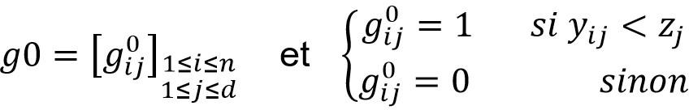

On a :

Etape 3 : Détermination de la pondération des indicateurs

La pondération indique l’importance accordée à chaque indicateur. Le poids de l’indicateur est noté w_{j} . L’ensemble des poids constitue un vecteur de pondération w = (w₁ ,… ,w_{d}), dont le è
élément w_{j}, représente le poids appliqué à l’indicateur .

Les sont déterminés de telle sorte que Σ w_{j} = d. La pondération est normalisée par l’utilisation d’un vecteur w’ = w ⁄ d, ainsi Σ w _{j} ’ = 1.

19

INSD, Enquête Socioéconomique et de Protection des Populations Déplacées Internes et des Communautés Hôtes (ESEP-PDI)

Etape 4 : Cumul des privations
Un vecteur de comptage des privations individuelles, c = (c _{i}) |  | 1≤i≤n |  | est construit à partir de la
matrice g0, à laquelle la pondération est appliquée. Le vecteur |  | c | est la somme des privations
pondérées subies par un individu : c = Σ w g 0 |  |  | i
i | j ij

Etape 5 : Identification des pauvres

- cette étape, il est nécessaire de considérer un seuil de pauvreté globale. Ce seuil indique le nombre d’indicateurs (pondérés) dans lesquels, un individu, devrait subir des privations pour être considéré comme pauvre. Les privations cumulées sont comparées à ce seuil de pauvreté. En notant le seuil, un individu est identifié comme pauvre, si le cumul de ses privations pondérées est supérieur à ( ≥ ).

Etape 6 : Agrégation des informations

Après avoir identifié chaque personne comme pauvre ou non pauvre, les informations sont agrégées dans trois indices informatifs :

- L’incidence de la pauvreté (H) : c’est la proportion de personnes identifiées comme étant pauvres de façon multidimensionnelle, également appelée « taux de pauvreté ». Il s’agit de la proportion des personnes dont le score de privation pondéré est égal ou supérieur au seuil de pauvreté. Si q est le nombre de personnes considérées comme pauvre, alors : H= q/n.

- L’intensité de la pauvreté (A) : c’est la proportion moyenne des indicateurs dans lesquels les personnes pauvres sont privées, soit le score moyen de privation pour l’ensemble des individus pauvres. Soit ci(k) = ci si l’individu i est pauvre, et zéro sinon. On a A= Σ ci(k)/q

- L’indice de pauvreté multidimensionnelle (M0) : c’est le produit de l’incidence par l’intensité. L’IPM est interprété comme le pourcentage de privations que les pauvres subissent, par rapport aux privations totales que connaîtrait la société si toutes les personnes étaient en situation de privation dans tous les indicateurs simultanément.

- Structure de l’IPM du Burkina Faso

Le comité technique national en collaboration avec les experts d’OPHI ont procédé à un examen complet des données disponibles, afin de proposer six (6) structures possibles. Ces structures reposent sur une revue des priorités politiques et de développement du Burkina Faso, comme indiqué dans le Plan National de Développement Économique et Social (PNDES) 2021-20253 et dans le Rapport National Volontaire (RNV) 20234. Les indicateurs ont été comparés avec ceux existants dans les IPM nationaux officiels d’autres pays de la région africaine. Ces indicateurs ont également été comparés aux indicateurs standards internationaux proposés dans les Objectifs de Développement Durable (ODD) ou dans les directives d’Agences, Fonds et Programmes spécialisés des Nations Unies tels que l’Organisation Internationale du Travail (OIT), le Fonds des Nations Unies pour l’Enfance (UNICEF) et le Fonds mondial pour l’Agriculture (FAO).

Les six (6) propositions de structures pour un IPM au Burkina Faso ont été collectivement examinées avec la contribution des ministères sectoriels pour aboutir à une structure avec cinq (05) dimensions que sont : (i) la Santé et sécurité alimentaire, (ii) le Cadre de vie, (iii) la protection sociale/protection de l’enfance, (iv) l’Éducation, et, (v) l’Emploi. Elle comporte au total dix-huit (18) indicateurs. Le système de pondération attribue les mêmes poids aux dimensions, et dans chaque dimension, les indicateurs ont les mêmes poids. Aussi, les seuils de privation sont choisis en se référant à la législation, au PNDES, aux ODD et parfois en se fondant sur le contexte socioéconomique du Burkina Faso. Le consensus entre les différents acteurs a permis d’établir le seuil de pauvreté à 0,5. Cela signifie que pour être considéré comme pauvre, une personne doit être privée pour la moitié des indicateurs de bien-être.

- Plan National de Développement Economique et Social (PNDES) 2021-2025 - SP-CPSA

4 https://www.mrv-burkina.bf/IMG/pdf/rapport_national_volontaire_odd.pdf

20

INSD, Enquête Socioéconomique et de Protection des Populations Déplacées Internes et des Communautés Hôtes (ESEP-PDI)

Tableau 4 : Structure de l’IMP-National (N-MPI) adaptée au contexte de l’ESEP-PDI
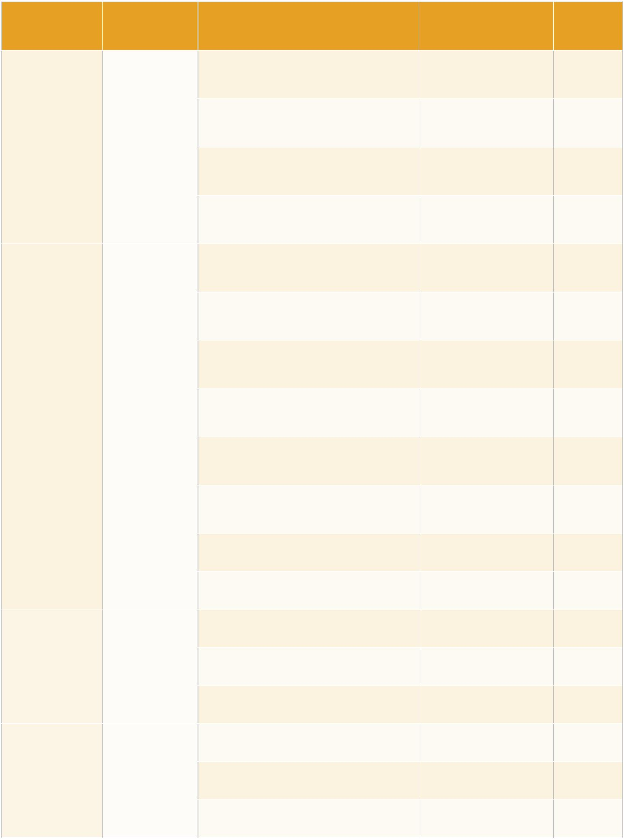

Dimension | Poids de la |  | Indicateurs | Poids indicateur |  | Poids
 | dimension |  |  | dans dimension |  | final
 |  |  | Distance par rapport au centre | 1/4 | 1/20
 |  |  | de santé le plus proche | 1/4
Santé et |  |  | Moyen de protection contre les | 1/4 | 1/20
Santé et |  |  | piqûres de moustique | 1/4
Santé et | 1/5 |  | piqûres de moustique
Sécurité | 1/5
Sécurité | 1/5 |  | Disponibilité dans le ménage
Alimentaire |  |  | Disponibilité dans le ménage | 1/4 | 1/20
Alimentaire |  |  | d'une eau de source améliorée | 1/4
 |  |  | Sécurité alimentaire du | 1/4 | 1/20
 |  |  | ménage | 1/4
 |  |  | Mode de débarrassement des | 1/8 | 1/40
 |  |  | excréments | 1/8
 |  |  | Mode d'évacuation des eaux | 1/8 | 1/40
 |  |  | usées | 1/8
 |  |  | Type de lieu d'aisance principal | 1/8 | 1/40
Cadre de |  |  | Nature du matériau du | 1/8 | 1/40
Cadre de | 1/5 |  | bâtiment principal | 1/8
vie | 1/5 |  | bâtiment principal
vie |  |  | Mode d'évacuation des | 1/8 | 1/40
 |  |  | excréments | 1/8
 |  |  | Source d'énergie pour | 1/8 | 1/40
 |  |  | éclairage | 1/8
 |  |  | Surpeuplement | 1/8 | 1/40
 |  |  | Possession de biens | 1/8 | 1/40
Protection |  |  | Possession d'un acte naissance | 1/3 | 1/15
sociale / | 1/5 |  | Mariage des enfants | 1/3 | 1/15
Protection | 1/5 |  | Mariage des enfants | 1/3
de l'enfance |  |  | Travail des enfants | 1/3 | 1/15
 |  |  | Alphabétisation | 1/3 | 1/15
Éducation
Éducation | 1/5 |  | Fréquentation scolaire | 1/3 | 1/15
 |  |  | Achèvement du post primaire | 1/3 | 1/15

21

INSD, Enquête Socioéconomique et de Protection des Populations Déplacées Internes et des Communautés Hôtes (ESEP-PDI)
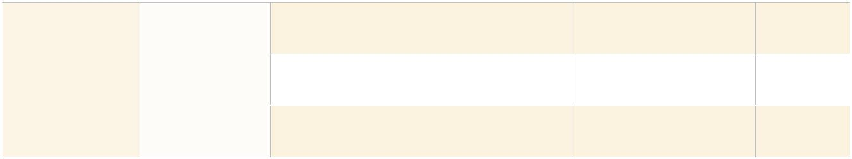

 |  |  | Sous-emploi | 1/3 | 1/15
Emploi
Emploi | 1/5 |  | Qualité d'emploi | 1/3 | 1/15
 |  |  | NEET | 1/3 | 1/15

La structure de l’IPM national comporte cinq (05) dimensions et vingt-deux (22) indicateurs. Cependant pour cette étude, il n’a pas été possible de calculer l’indicateur « Prévoyance sociale » de la dimension « protection sociale/protection de l’enfance ». La structure utilisée ici comporte donc vingt-et-un (21) indicateurs.

- PRINCIPALES CARACTÉRISTIQUES DE LA POPULATION DE L’ÉTUDE

Cette partie présente les informations sur les caractéristiques de la population de l’étude et des ménages enquêtés. Ces caractéristiques socio-économiques fournissent un aperçu des conditions de vie de la population étudiée et permettent une meilleure analyse des indicateurs. Elles donnent par ailleurs une indication approximative de la représentativité de l’enquête.

III.1. Caractéristiques socio-démographiques

Le Tableau 5 présente la répartition de la population de l’étude, par statut, selon le sexe, le milieu et la région de résidence. Dans l’ensemble des localités concernées par l’enquête, la population cible s’élève à 1 171 217 résidents. Cette population est composée à 73,6% d’hôtes et à 26,4% de PDI. La désagrégation par sexe indique une prédominance numérique des femmes dans les localités de l’étude, surtout au sein des PDI. En effet, les personnes de sexe féminin représentent 56,0% de la population des PDI pendant que dans la population hôte, cette proportion est de 51,8%. Par ailleurs, dans la population des PDI, la proportion des enfants (moins de 17 ans) est plus importante, comparativement à celle dans la population hôte (58,3% d’enfants parmi les PDI contre 51,8% au sein de la population hôte). Il découle alors de ces statistiques que les femmes et les enfants sont plus représentés dans la population de PDI que dans celle des hôtes. Ceci est tout à fait conforme aux données sur l’enregistrement des PDI au Burkina Faso, et plus généralement, aux données sur les effectifs de personnes déplacées enregistrées par le HCR dans la région de l’Afrique de l’Ouest et du Centre.

En termes de répartition géographique, la population d’étude réside majoritairement (58,4%) en milieu rural. En considérant le statut de la population, il apparaît que la majorité des PDI est installée en zone urbaine (52,3%). Aussi, c’est dans les localités de la région du Centre-Est que la plus forte proportion de PDI est enregistrée (28,0% de l’ensemble des PDI des localités de la collecte). La région des Cascades est la moins représentée en termes de population de PDI au sein de cette étude (8,5%).

22

INSD, Enquête Socioéconomique et de Protection des Populations Déplacées Internes et des Communautés Hôtes (ESEP-PDI)

Tableau 5 : Répartition de la population selon des caractéristiques socio-démographiques
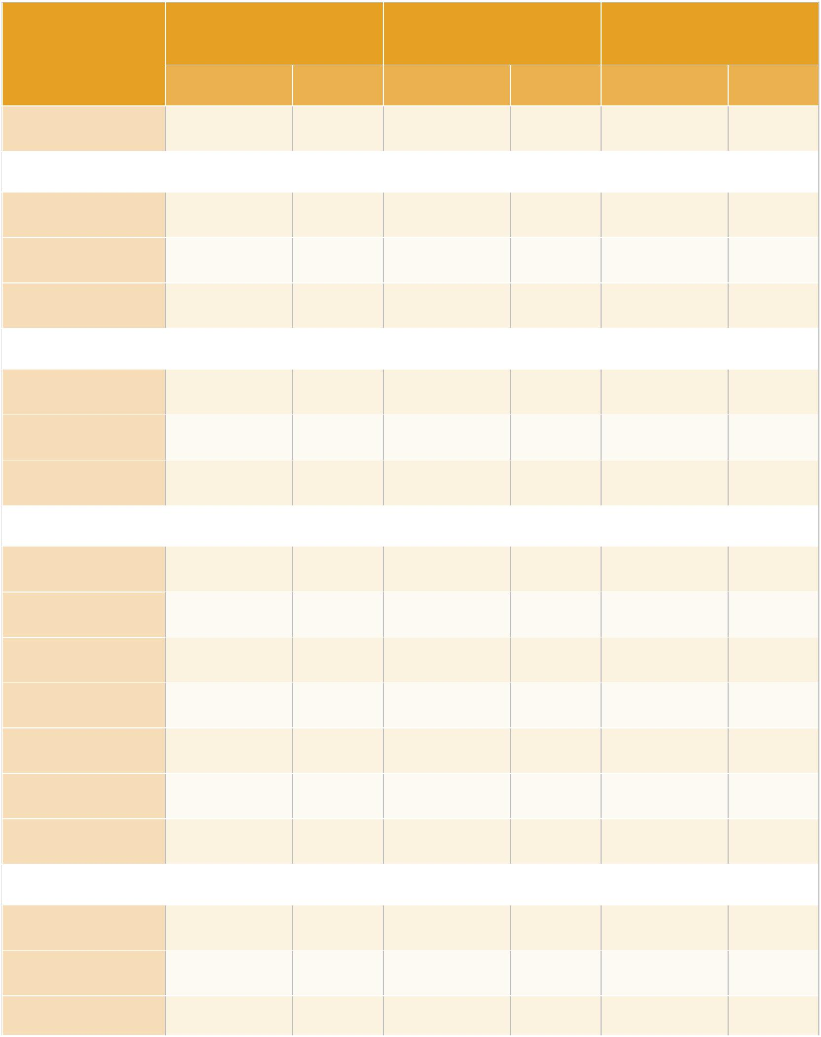

 |  | Population de |  |  |  | Population de |  |  |  | Total
 |  | ménages hôte |  |  |  | ménages PDI
 |  | Effectifs | % |  |  | Effectifs | % |  |  | Effectifs |  |  | %
Ensemble | 862 411 |  | 73,6 |  | 308 806 |  | 26,4 |  | 1 171 217 |  |  |  | 100,0
 |  |  |  | Sexe de l'individu
Masculin | 415 898 |  | 48,2 |  | 135 860 |  | 44,0 |  | 551 758 |  |  |  | 47,1
Féminin
Féminin | 446 513 |  | 51,8 |  | 172 946 |  | 56,0 |  | 619 459 |  |  |  | 52,9
Total
Total | 862 411 |  | 100,0 |  | 308 806 |  | 100,0 |  | 1 171 217 |  |  |  | 100,0
 |  |  |  | Milieu de résidence
Urbain | 325 780 |  | 37,8 |  | 161 646 |  | 52,3 |  | 487 426 |  |  |  | 41,6
Rural
Rural | 536 631 |  | 62,2 |  | 147 160 |  | 47,7 |  | 683 791 |  |  |  | 58,4
Total
Total | 862 411 |  | 100,0 |  | 308 806 |  | 100,0 |  | 1 171 217 |  |  |  | 100,0
 |  |  |  | Région de résidence
Cascades | 138 891 |  | 16,1 |  | 26 172 |  | 8,5 |  | 165 063 |  |  |  | 14,1
Centre-Est
Centre-Est | 162 775 |  | 18,9 |  | 86 435 |  | 28,0 |  | 249 210 |  |  |  | 21,3
Centre-Ouest
Centre-Ouest | 198 048 |  | 23,0 |  | 43 774 |  | 14,2 |  | 241 822 |  |  |  | 20,6
Centre-Sud
Centre-Sud | 173 913 |  | 20,2 |  | 26 537 |  | 8,6 |  | 200 450 |  |  |  | 17,1
Est
Est | 80 964 |  | 9,4 |  | 63 382 |  | 20,5 |  | 144 346 |  |  |  | 12,3
Sud-Ouest
Sud-Ouest | 107 820 |  | 12,5 |  | 62 506 |  | 20,2 |  | 170 326 |  |  |  | 14,5
Total
Total | 862 411 |  | 100,0 |  | 308 806 |  | 100,0 |  | 1 171 217 |  |  |  | 100,0
 |  |  |  |  |  | Âge
Moins de 18 ans | 446 800 |  | 51,8 |  | 180 136 |  | 58,3 |  | 626 936 |  |  |  | 53,5
18 ans ou plus
18 ans ou plus | 415 611 |  | 48,2 |  | 128 670 |  | 41,7 |  | 544 281 |  |  |  | 46,5
Total
Total | 862 411 |  | 100,0 |  | 308 806 |  | 100,0 |  | 1 171 217 |  |  |  | 100,0

23

INSD, Enquête Socioéconomique et de Protection des Populations Déplacées Internes et des Communautés Hôtes (ESEP-PDI)

Le tableau 6 présente la population d’étude de 12 ans et plus, selon leur état matrimonial au moment de la collecte. Globalement, la majorité des personnes de 12 ans et plus est mariée ou en union. La structure de la population hôte, et celle de la population PDI sont quasiment similaires du point de vue de l’état matrimonial. On note cependant une légère prédominance de la polygamie au sein de la population hôte, par rapport à la population PDI.

Les cas d’union libre et de veuvage sont plus fréquents chez les personnes déplacées internes (PDI), que chez les populations hôtes. Ceci pourrait refléter les réalités des ménages directement affectés par les déplacements forcés, à la suite desquels les familles se recomposent ou subissent des pertes de partenaires, notamment à la suite des attaques terroristes.

Tableau 6 : Répartition de la population selon l’état matrimonial
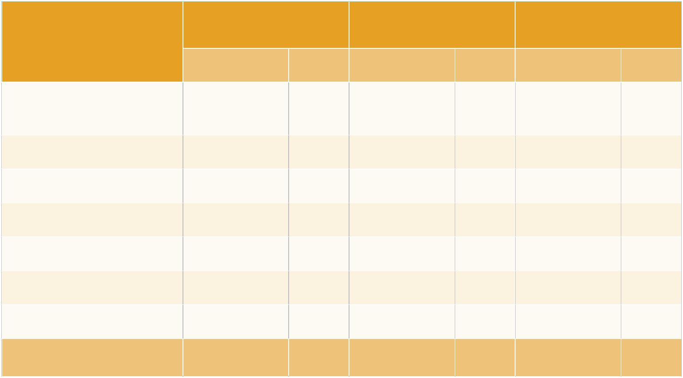

Situation matrimoniale |  | Ménage hôte |  |  | Ménage PDI |  |  | Total
des personnes de 12
ans ou plus |  | Effectifs | % |  | Effectifs | % |  | Effectifs | %
Célibataire | 212 209 |  | 38,5 |  | 59 152 | 34,2 |  | 271 361 | 37,4
( jamais marié)
Marié(e) monogame | 4 221 478 |  | 40,1 |  | 68 022 | 39,3 |  | 289 500 | 39,9
Marié(e) polygame | 75 395 |  | 13,7 |  | 28 964 | 16,7 |  | 104 359 | 14,4
Union libre | 14 463 |  | 2,6 |  | 5 558 | 3,2 |  | 20 021 | 2,8
Veuf(ve) | 24 691 |  | 4,5 |  | 10 134 | 5,9 |  | 34 825 | 4,8
Divorcé(e) | 2 383 |  | 0,4 |  | 588 | 0,3 |  | 2 971 | 0,4
Séparé(e) | 1 202 |  | 0,2 |  | 542 | 0,3 |  | 1 744 | 0,2
Total | 551 821 |  | 100,0 |  | 172 960 | 100,0 |  | 724 781 | 100,0

En considérant le type de déplacement effectué par la population des PDI, il apparaît que la plupart des PDI (80,1%) sont à leur premier déplacement. Celles qui sont à leur 2e déplacement représentent 19,8% de l’ensemble des PDI. Parallèlement, 0,1% des PDI enquêtés ont respectivement déclaré avoir procédé à des déplacements retour, ainsi que des déplacements pendulaires.

Tableau 7 : Répartition de la population des PDI selon le type de déplacement


Type de déplacement subi par les PDI | Fréquence |  | Pourcentage
Déplacement primaire | 244 200 | 80,1
Déplacement secondaire | 60 268 | 19,8
Déplacement retour | 179 | 0,1
Mouvement pendulaire | 390 | 0,1
Ensemble | 305 037 | 100,0

24

INSD, Enquête Socioéconomique et de Protection des Populations Déplacées Internes et des Communautés Hôtes (ESEP-PDI)

Dans l’ensemble, près d’une personne sur cinq (78,9%) possède au moins un document d’identification. La non-possession de document est plus importante chez les PDI (23,0%) en comparaison aux communautés hôtes (20,5%). Cette situation peut entraver leurs accès à divers services notamment les services sociaux de base, ainsi qu’au foncier.

Tableau 8 : Répartition de la population selon la possession de documents d’identification
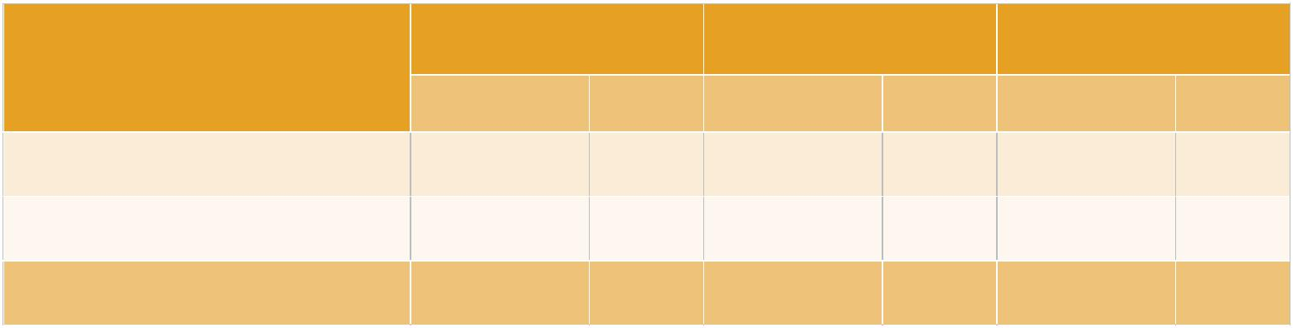

Possession de document |  | Ménage hôte |  |  | Ménage PDI |  |  | Total
Possession de document |  | N | % |  | N | % |  | N | %
Aucun document | 97 987 |  | 20,5 |  | 33 938 | 23,0 |  | 131 925 | 21,1
Au moins un document | 379 552 |  | 79,5 |  | 113 606 | 77,0 |  | 493 158 | 78,9
Total | 477 539 |  | 100,0 |  | 147 544 | 100,0 |  | 625 083 | 100,0

III.2. Education, santé et emploi

Les résultats contenus dans le Tableau 9 indiquent que la majorité de la population de l’étude, âgée de 3 ans ou plus, ne dispose d’aucun niveau d’instruction (58,4%). 0,5% de cette population a atteint le niveau secondaire, post-secondaire et supérieur (4,1%). La population PDI enquêtée ne disposant d’aucun niveau d’instruction est proportionnellement plus élevée (69,4%), en comparaison aux communautés hôtes enquêtées (54,5%).

Tableau 9 : Répartition de la population de 3 ans selon le niveau d’instruction
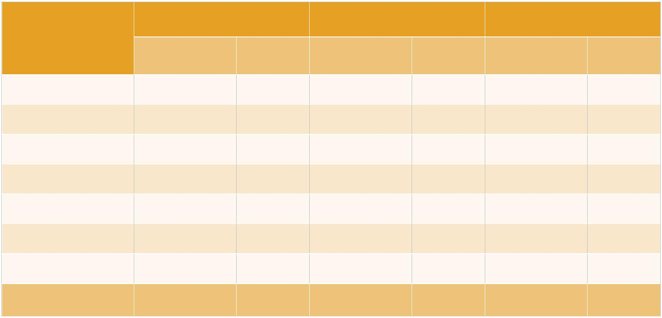

Niveau | Ménage hôte |  | Ménage PDI |  |  | Total
d’instruction | Effectifs | % | Effectifs | % |  | Effectifs | %
Aucun niveau | 426 410 | 54,5 | 191 310 | 69,4 | 617 720 |  | 58,4
Maternelle | 4 785 | 0,6 | 646 | 0,2 | 5 431 |  | 0,5
Primaire | 216 966 | 27,7 | 61 179 | 22,2 | 278 145 |  | 26,3
Post-Primaire | 95 974 | 12,3 | 17 283 | 6,3 | 113 257 |  | 10,7
Secondaire | 25 496 | 3,3 | 3 883 | 1,4 | 29 379 |  | 2,8
Post-secondaire | 3 233 | 0,4 | 366 | 0,1 | 3 599 |  | 0,3
Supérieur | 9 215 | 1,2 | 1 052 | 0,4 | 10 267 |  | 1,0
Total | 782 079 | 100,0 | 275 719 | 100,0 | 1 057 798 |  | 100,0

Au cours de l’enquête, des informations relatives à la catégorie socioprofessionnelle ont été collectées, pour toutes les personnes âgées de 6 ans ou plus. Les résultats consignés dans le tableau renseignent que globalement, 39,2% de la population de l’enquête ne fait pas partie de la population active. Ceux qui exercent une activité économique le font majoritairement à leur propre compte (25,1%), ou au sein de la famille (26,2%). Cette structure de la population selon la catégorie socioprofessionnelle est similaire, aussi bien chez les PDI que chez les populations

25

INSD, Enquête Socioéconomique et de Protection des Populations Déplacées Internes et des Communautés Hôtes (ESEP-PDI)

hôtes. Cependant, une proportion plus importante de personnes sans emploi est relevée chez les PDI (42,6%), comparativement à la population hôte (38%).

Tableau 10 : Répartition de la population selon la catégorie socioprofessionnelle
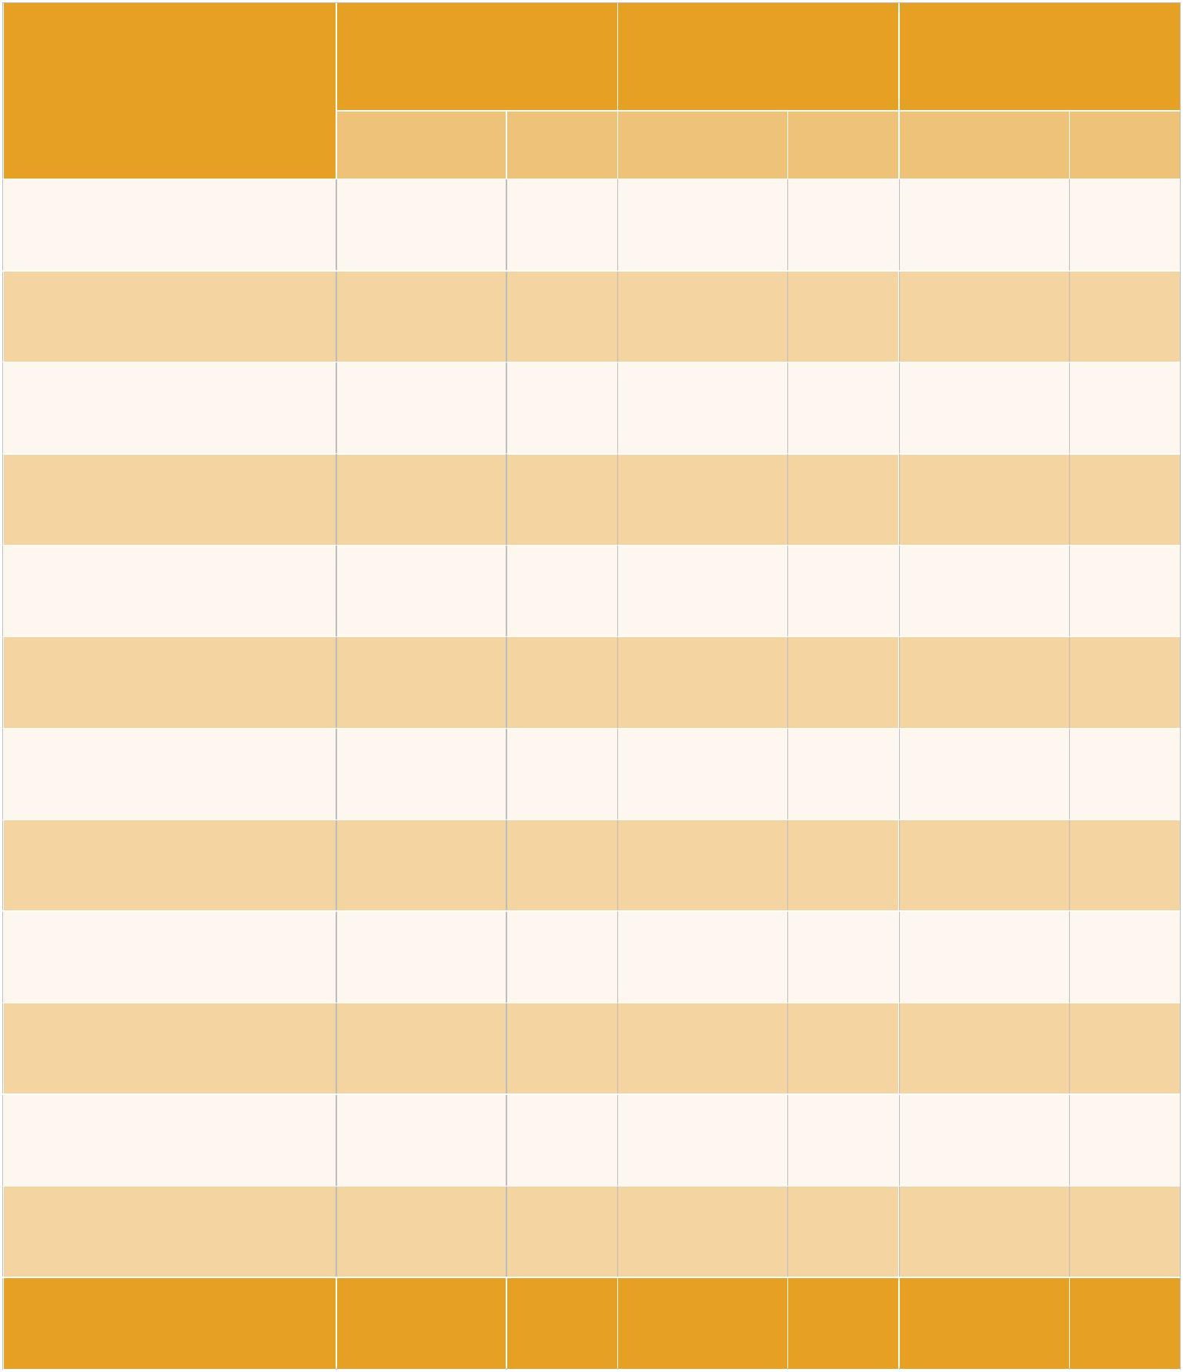

Catégorie |  | Population hôte |  |  | Population PDI |  |  | Ensemble
socioprofessionnelle
Des personnes de 6 ans |  | Effectifs | % |  | Effectifs | % |  | Effectifs | %
ou plus |  | Effectifs | % |  | Effectifs | % |  | Effectifs | %
Cadre supérieur | 1 0710 |  | 0,2 | - |  | - | 1 071 |  | 0,1
Cadre moyen/agent de | 9 391 |  | 1,3 | 442 |  | 0,18 | 9 833 |  | 1,0
maîtrise
Ouvrier ou employé | 4 677 |  | 0,6 | 255 |  | 0,1 | 4 932 |  | 0,5
qualifié
Ouvrier ou employé non | 16 549 |  | 2,3 | 11 779 |  | 4,7 | 28 328 |  | 2,9
qualifié
Manœuvre | 6 568 |  | 0,9 | 3 501 |  | 1,4 | 10 069 |  | 1,0
Aide-ménagère | 1 965 |  | 0,3 | 1 671 |  | 0,7 | 3 636 |  | 0,4
Stagiaire ou Apprenti | 8 437 |  | 1,2 | 5 188 |  | 2,1 | 13 625 |  | 1,4
rémunéré
Stagiaire ou Apprenti | 1 122 |  | 1,5 | 5 568 |  | 2,2 | 16 788 |  | 1,7
non rémunéré
Travailleur familial | 203 008 |  | 27,9 | 53 138 |  | 21,2 | 256 146 |  | 26,2
Travailleur pour compte | 183 665 |  | 25,2 | 61 431 |  | 24,5 | 245 096 |  | 25,1
propre
Patron/Employeur | 4 594 |  | 0,6 | 810 |  | 0,3 | 5 404 |  | 0,6
Hors-main d’œuvre et | 276 976 |  | 38,0 | 106 582 |  | 42,6 | 383 558 |  | 39,2
chômeur
Ensemble | 728 121 |  | 100,0 | 250 365 |  | 100,0 | 978 486 |  | 100,0

26

INSD, Enquête Socioéconomique et de Protection des Populations Déplacées Internes et des Communautés Hôtes (ESEP-PDI)

III.3. Caractéristiques du logement

Les maisons individuelles simples, qu’elles soient en dur ou en banco (terre battue), demeurent les types de logement les plus courants. En effet, 46,4% des ménages disposent de maisons individuelles simples en dur ; tandis que 30,1% disposent de maison individuelle simples en banco. Les immeubles d’habitation à plusieurs niveaux et appartements sont peu fréquents dans la zone d’étude. Par ailleurs, les cases en pailles sont plus fréquentes chez les ménages PDI (7,2%) comparativement aux ménages hôtes (2,6%). Les tentes /RHU (maisons préfabriquées) sont en outre exclusivement utilisés par les ménages PDI. Au regard de ces résultats, les PDI enquêtés semblent plus sujettes aux formes d’habitat précaire.

Tableau 11 : Répartition des ménages selon le type de logement
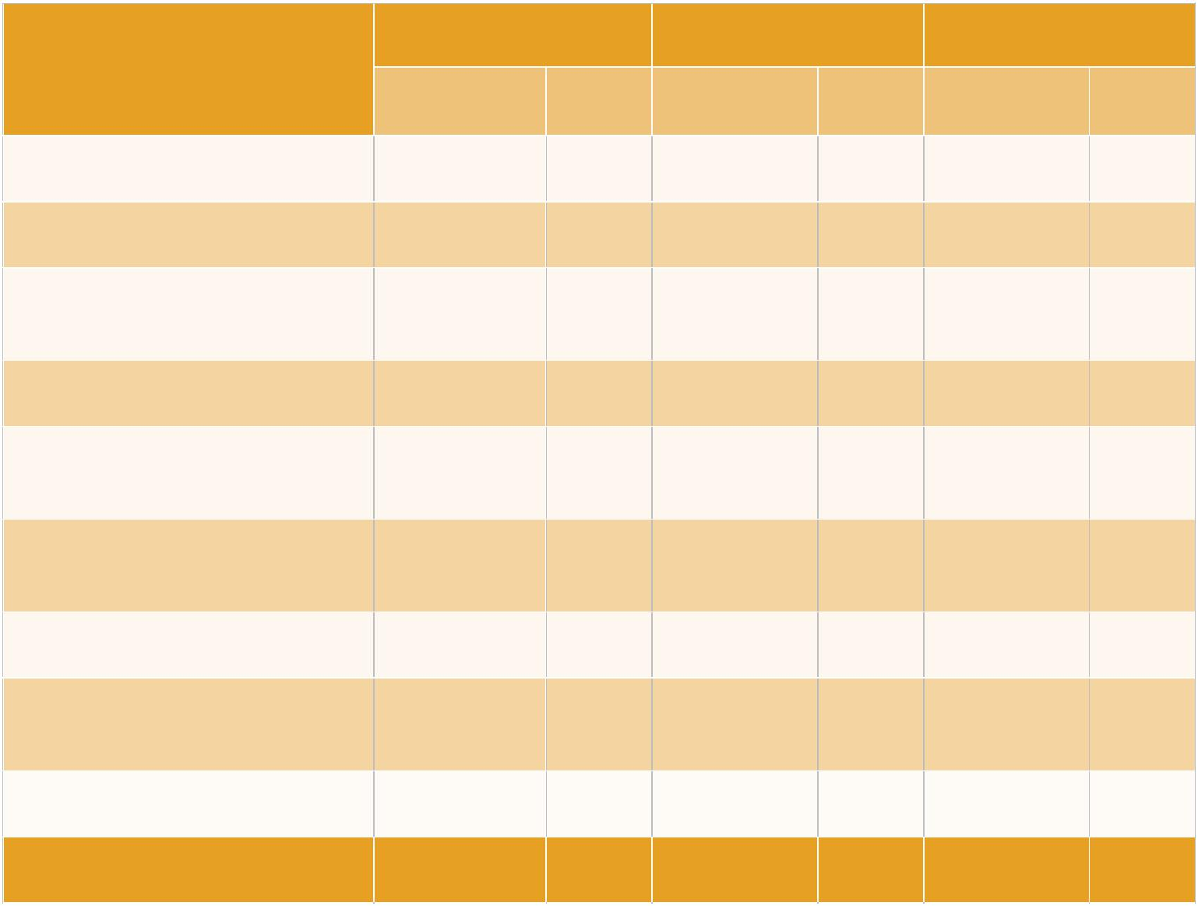

 | Ménage hôte |  | Ménage PDI |  |  | Ensemble
Type du logement actuel
 | Effectifs | % | Effectifs | % |  | Effectifs | %
Maison moderne (Villa) | 6 640 | 3,8 | 509 | 0,8 | 7 149 |  | 3,0
Immeuble/appartement | 955 | 0,5 | - | 0 | 955 |  | 0,4
Maison individuelle simple | 80 834 | 46 | 28 724 | 47,7 | 109 558 |  | 46,4
en dur
Célibatérium | 12 513 | 7,1 | 3 990 | 6,6 | 16 503 |  | 7,0
Maison individuelle simple | 55 861 | 31,8 | 15 124 | 25,1 | 70 985 |  | 30,1
en banco
Maison traditionnelle en | 14 389 | 8,2 | 5 810 | 9,7 | 20 199 |  | 8,6
banco
Case/paille | 4 618 | 2,6 | 4 330 | 7,2 | 8 948 |  | 3,8
Tente/RHU (maisons | - | 0 | 1 469 | 2,4 | 1 469 |  | 0,6
préfabriquées)
Autre | - | 0 | 251 | 0,4 | 251 |  | 0,1
Ensemble | 175 810 | 100,0 | 60 207 | 100,0 | 236 017 |  | 100,0

Suivant le statut d’occupation, trois ménages sur cinq enquêtés sont propriétaires ou copropriétaires de leurs logements. Près d’un ménage enquêté sur cinq est locataire (19%) est locataire, et également un ménage sur cinq (20%) est logé gratuitement. La proportion de ménages logés gratuitement est nettement plus importante chez les ménages de PDI (39% contre 14% chez les ménages hôtes) ; corroborant les données qualitatives attestant de la solidarité des communautés hôtes qui accueillent des PDI au sein de leur foyer dans les régions couvertes par cette étude. Notons également que 39% (deux ménages PDI sur cinq) payent un loyer pour le logement qu’ils occupent.

27

INSD, Enquête Socioéconomique et de Protection des Populations Déplacées Internes et des Communautés Hôtes (ESEP-PDI)

Tableau 12 : Répartition des ménages selon le statut d’occupation du logement
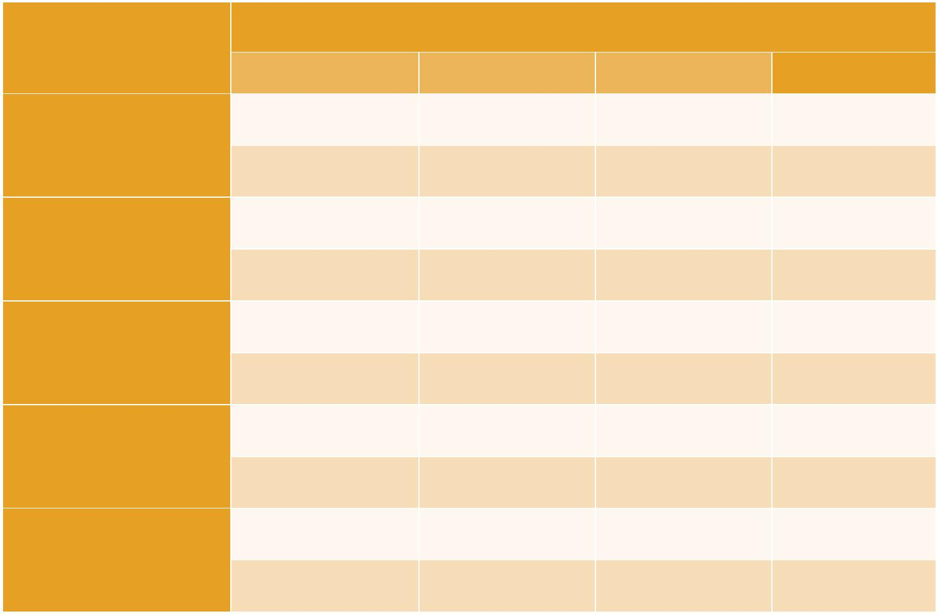

Statut d'occupation |  | Type de ménage
 |  | Ménage hôtes | Ménage de PDI | Ensemble
Propriétaire ou | Effectif | 129 546 | 12 886 | 142 432
copropriétaire | Pourcentage (%) | 73,7 | 21,4 | 60,4
Locataire | Effectif | 21 067 | 23 457 | 44 524
 | Pourcentage (%) | 12,0 | 39,0 | 18,9
Logé gratuitement | Effectif | 24 627 | 23 386 | 48 013
 | Pourcentage (%) | 14,0 | 38,9 | 20,3
Autre | Effectif | 570 | 478 | 1 048
 | Pourcentage (%) | 0,3 | 0,8 | 0,4
Ensemble | Effectif | 175 810 | 60 207 | 236 017
 | Pourcentage (%) | 100,0 | 100,0 | 100,0

Dans les localités ayant fait l’objet de l’étude, trois ménages sur quatre (76,3%) ont accès à de l’eau potable. La proportion est moindre en ce qui concerne l’accès à l’électricité (56,7%), et aux sanitaires améliorés (18,3%). Par ailleurs, ces trois indicateurs sont moins élevés en milieu rural et chez les ménages de PDI. Suivant les régions, l’eau potable est plus accessible dans le Centre-Sud et l’électricité dans les Cacades. Quant aux sanitaires améliorés, elles sont plus répandues dans les Cacades et le Centre-Est.

Tableau 13 : Répartition des ménages selon l’accès à services sociaux de base
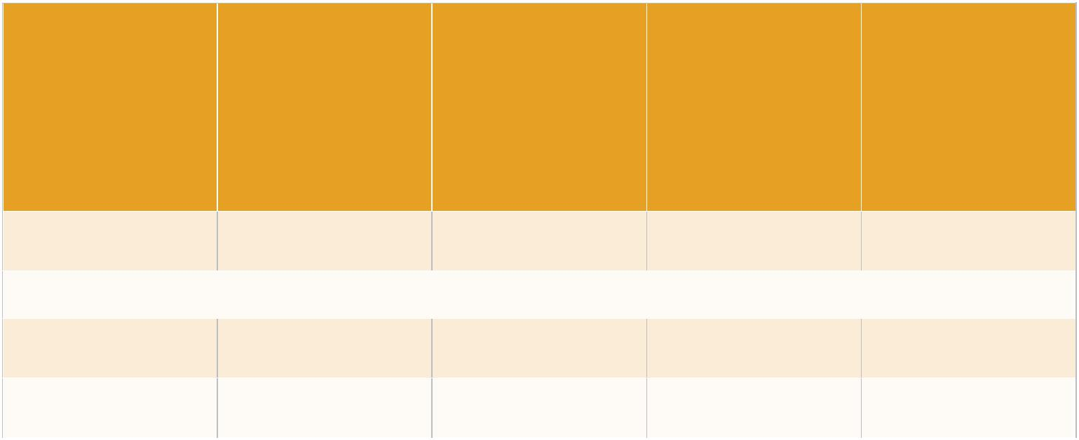

Sous-groupes |  | Proportion des |  | Proportion |  |  | Proportion |  | Nombre moyen
 |  | ménages ayant |  | des ménages |  |  | des ménages |  | de personnes
 |  | accès à l'eau |  | ayant accès à |  |  | ayant accès |  | par pièce du
 |  | potable |  | l'électricité |  |  | à un sanitaire |  | logement
 | (%) |  | (%) |  |  |  | amélioré | (%)
 |  |  |  |  |  |  | (%)
Ensemble | 76,3 |  | 56,7 |  |  |  | 18,3 | 2,6
 |  |  |  | Milieu de résidence
Urbain | 73,5 |  | 66,9 |  |  |  | 28,2 | 2,3
Rural | 78,5 |  | 48,7 |  |  |  | 10,3 | 2,8

28

INSD, Enquête Socioéconomique et de Protection des Populations Déplacées Internes et des Communautés Hôtes (ESEP-PDI)
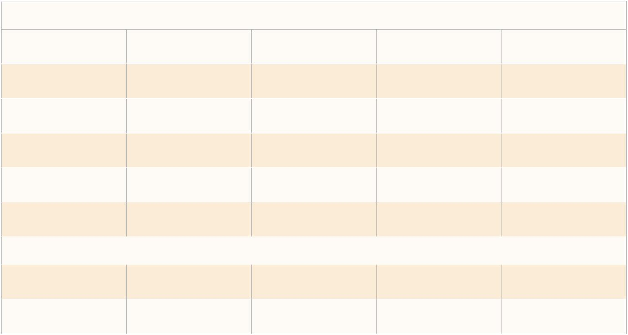

Région de résidence

Cascades | 47,3 |  | 83,3 |  | 37,6 |  | 2,3
Centre-Est | 78,0 |  | 51,8 |  | 37,4 |  | 2,5
Centre-Ouest | 78,0 |  | 50,1 |  | 0,7 |  | 2,2
Centre-Sud | 89,5 |  | 52,5 |  | 1,5 |  | 3,5
Est | 81,8 |  | 51,3 |  | 25,8 |  | 2,7
Sud-Ouest | 75,2 |  | 63,0 |  | 16,4 |  | 2,3
 |  |  |  | Type de ménage
Ménage hôte | 74,6 |  | 64,7 |  | 18,9 |  | 2,4
Ménage PDI | 81,3 |  | 33,3 |  | 16,7 |  | 3,2

III.4. Possession d’actifs par les ménages

Parmi les biens listés, le téléphone demeure le type d’actif possédé par les ménages enquêtés le plus répandu, tant au sein des ménages hôtes que PDI. Plus de neuf ménages sur dix (92,2%) en possèdent un ; témoignant d’un fort taux de pénétration des moyens de télécommunications. En outre, le vélo demeure le moyen de locomotion le plus répandu (70,2%), avant la moto (51,2%). La voiture et l’ordinateur constituent des biens rares, relativement peu possédés par les ménages : moins de 2% des ménages possèdent l’un ou l’autre de ces biens. À l’exception du vélo, l’ensemble de ces biens sont plus possédés par les ménages évoluant en milieu urbain. Aussi, tous ces biens sont moins fréquemment possédés par les ménages PDI, comparativement aux ménages hôtes. De manière générale, les ménages PDI disposent de moins d’actifs relevant de moyens – et donc de capacités – de cuisson, d’information et de communication, ainsi que de mobilité, en comparaison aux communautés hôtes.

Tableau 14 : Proportion des ménages possédant des actifs donnés
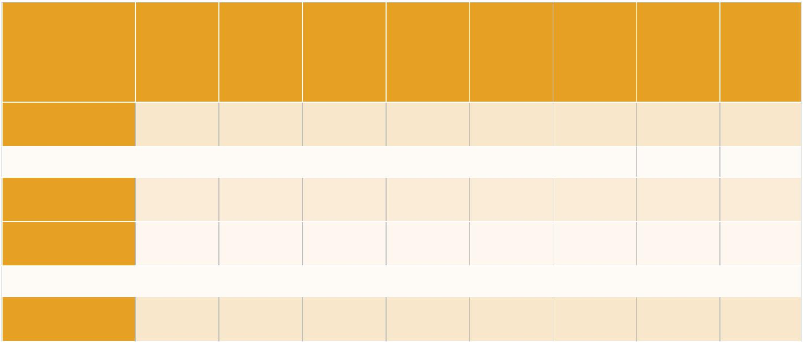

Sous- |  | Bon- |  | Foyer | Radio, | Voiture |  |  | Moto | Vélo | Télé- |  | Ordina-
groupes |  | bonne |  | amélio- | télévi- | (%) |  |  | (%) | (%) | phone |  | teur
 |  | de gaz |  | ré | seur |  |  |  |  |  | (%) | (%)
 | (%) |  | (%) |  | (%)
Ensemble
Ensemble | 15,9 |  | 5,1 |  | 37,2 | 1,7 |  |  | 51,2 | 70,2 | 92,2 | 1,4
 |  |  |  |  | Milieu de résidence
Urbain | 28,1 |  | 6,3 |  | 42,4 | 3,8 |  |  | 56,4 | 64,8 | 93,9 | 3,0
Rural
Rural | 6,5 |  | 4,3 |  | 33,3 | 0,1 |  |  | 47,2 | 74,3 | 90,9 | 0,2
 |  |  |  |  | Région de résidence
Cascades | 24,7 |  | 23,1 |  | 57,3 | 2,9 |  |  | 62,0 | 63,4 | 97,7 | 2,6

29

INSD, Enquête Socioéconomique et de Protection des Populations Déplacées Internes et des Communautés Hôtes (ESEP-PDI)
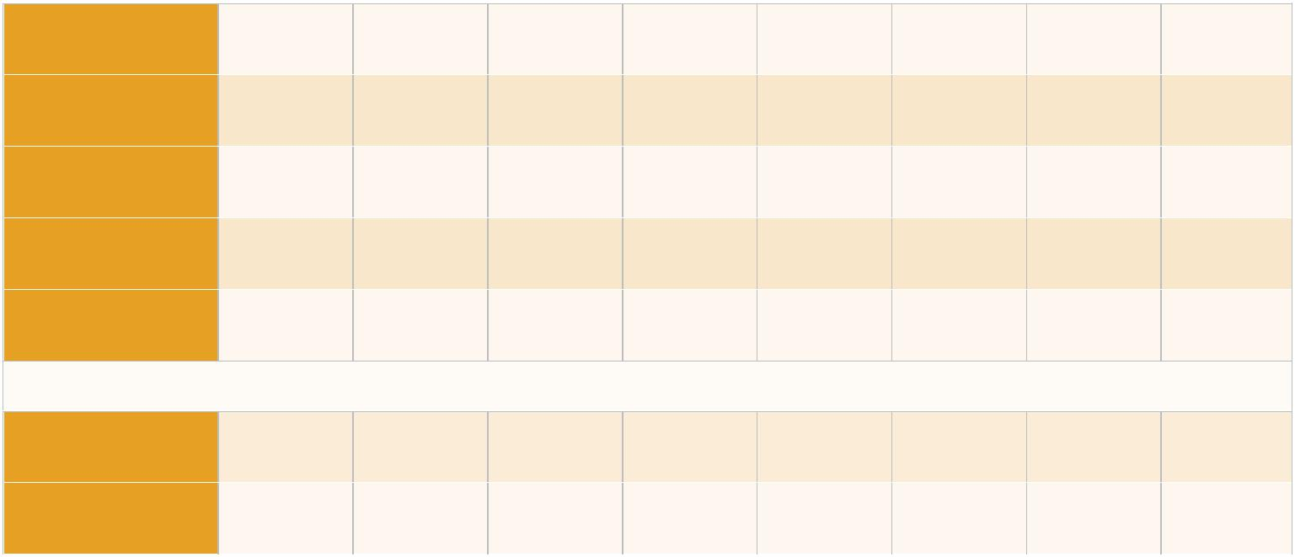

Centre-Est

Centre-Ouest

Centre-Sud

Est

Sud-Ouest

19,4 | 3,7 | 43,1 | 3,0 | 49,1 | 72,5 | 90,9 | 1,1
9,6 | 2,7 | 24,3 | 0,7 | 49,5 | 79,0 | 95,5 | 1,4
11,0 | 0,6 | 40,8 | 0,8 | 58,5 | 83,6 | 88,6 | -
15,1 | 1,2 | 39,1 | 2,2 | 46,3 | 76,2 | 96,4 | 3,5
20,0 | 5,6 | 30,6 | 1,0 | 45,6 | 40,4 | 85,3 | 0,8

Type de ménage

Ménage hôte | 18,7 |  | 5,7 |  | 44,0 | 2,3 | 58,7 |  | 75,7 | 92,7 | 1,9
Ménage PDI
Ménage PDI | 7,7 |  | 3,4 |  | 17,7 | 0,1 | 29,1 |  | 54,2 | 90,8 | 0,0

III.5. Accès aux services sociaux de base

L’accès aux services sociaux de base est variable selon le type de service, le lieu de résidence. En effet, 92,7% des ménages enquêtés disposent d’une école primaire, située à moins de 30 minutes de leur logement ; tandis que cette prévalence n’est évaluée qu’à respectivement 55,5% pour les lycées/collèges et 59,8% pour les centres de santé. Les centres d’alphabétisation demeurent peu fréquents (accessibles à seulement 8,3% des ménages). Ces services sont nettement plus accessibles en milieu urbain, à l’exception des écoles primaires. L’accessibilité aux services varie légèrement selon que les ménages soient hôtes ou PDI. En comparaison aux ménages hôtes, les ménages PDI enquêtés ont sensiblement moins accès à l’école primaire (-1,7%), aux collèges/lycées (-0,1%), et aux centres d’alphabétisation (-3,6%). En comparaison aux ménages PDI, les ménages hôtes ont moins accès aux centres de santé (-3,7%).

Tableau 15 : Proportion des ménages ayant accès à des services sociaux
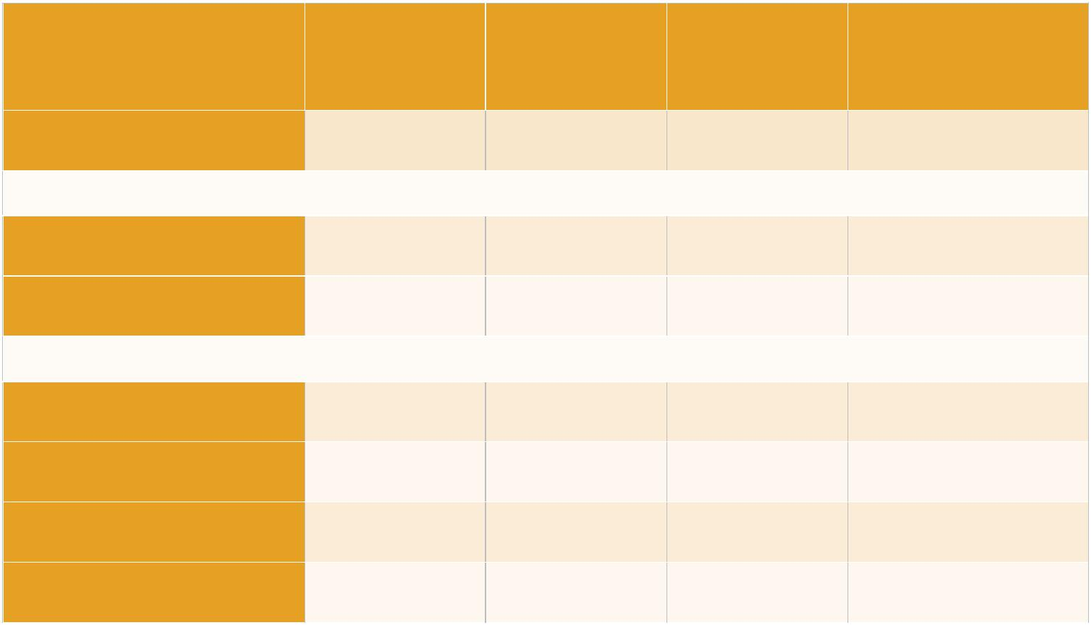

Sous-groupes | Ecole | Collège, | Centre de | Centre
 | primaire | Lycée | santé | d'alphabétisation
 | (%) | (%) | (%) | (%)

Ensemble | 92,7 | 55,5 | 59,8 | 8,3
 |  | Milieu de résidence
Urbain | 92,3 | 76,4 | 67,9 | 11,9
Rural
Rural | 93,0 | 39,3 | 53,6 | 5,5
 |  | Région de résidence
Cascades | 97,6 | 78,8 | 84,9 | 26,0
Centre-Est
Centre-Est | 78,0 | 33,7 | 51,2 | 0,4
Centre-Ouest
Centre-Ouest | 97,7 | 54,9 | 55,7 | -
Centre-Sud
Centre-Sud | 97,7 | 31,9 | 31,9 | 13,5

30

INSD, Enquête Socioéconomique et de Protection des Populations Déplacées Internes et des Communautés Hôtes (ESEP-PDI)
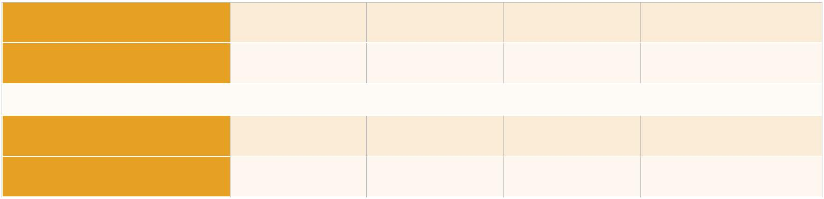

Est | 97,4 | 75,7 | 67,1 | 11,0
Sud-Ouest
Sud-Ouest | 92,9 | 77,2 | 81,9 | 12,5
 |  | Type de ménage
Ménage hôte | 93,1 | 55,5 | 58,9 | 9,2
Ménage PDI
Ménage PDI | 91,4 | 55,4 | 62,6 | 5,6

IV. ANALYSE DE LA PAUVRETÉ MULTIDIMENSIONNELLE

L’analyse des indicateurs socioéconomiques des personnes déplacées internes et des communautés hôtes est au cœur d’étude. A cet égard, les indicateurs de la pauvreté multidimensionnelle ont été identifiés comme les plus appropriés pour l’analyse au regard du fait qu’ils traduisent des privations subies par les ménages (population). Ce point du rapport aborde l’analyse des trois principaux indicateurs de la pauvreté multidimensionnelle que sont l’incidence de la pauvreté, c’est-à-dire le nombre de ménages multidimensionnellement pauvres, l’intensité de la pauvreté (nombre moyen de privations subies par les ménages pauvres) et en

fin l’indice de pauvreté multidimensionnelle.

IV.1. Analyse des privations subies par les ménages

Compte tenu du volume du tableau sur les indicateurs de privations (21 indicateurs), le tableau a été mis en annexe du document. Pour plus d’information sur l’ensemble des privations subies par les ménages se référer au tableau B1 dans les annexes. L’évacuation des eaux usées est la première privation pour les ménages (98,5%) hôtes et PDI enquêtés. S’ensuivent des privations relatives à la qualité de l’emploi (97,4%), et à l’achèvement du post primaire (95,1%). Pour l’ensemble des indicateurs, les zones rurales sont plus défavorisées que les zones urbaines sauf pour le NEET (Not in Employment, in Education and in Training). Par exemple, en comparaison aux zones urbaines, les zones rurales sont plus défavorisées en ce qui concerne la distance par rapport aux centres de santé (54,3% contre 45,1%), l'utilisation d'une protection contre les moustiques (38% contre 28,3%) et la disponibilité d'eau améliorée (15,9% contre 7,4%). Mais les zones urbaines ont un taux plus élevé de NEET (10,1% contre 4,5%).

Alors que dans les autres régions, l’évacuation des eaux usées, la qualité de l’emploi et l’achèvement du post primaire demeurent les principales privations auxquelles font face les ménages, les ménages du Centre-Ouest sont majoritairement privés du type de lieu d’aisance (99,3%) et du mode d’évacuation des excréments (100%).

Les ménages dirigés par une femme sont davantage touchés par l’insécurité alimentaire, la privation d’un lieu d’aisance adéquat, une source d’éclairage propre et la possession de biens

- en comparaison aux ménages dirigés par un homme. Les principales privations demeurent le mode d’évacuation des eaux usées, la qualité de l’emploi et l’achèvement du post-primaire. Les ménages PDI sont les plus privés dans la majorité des indicateurs, sauf le sous-emploi. Les privations qui les affectent le plus sont le mode d’évacuation des eaux usées, la qualité de l’emploi et l’achèvement du post-primaire.

IV.2. La géographie de la pauvreté

La pauvreté multidimensionnelle est très répandue, touchant la majorité de la population enquêtée. En effet, 8 personnes sur 10 vivent dans la pauvreté multidimensionnelle. Ces pauvres subissent en moyenne 56% des privations considérées. Cela démontre la profondeur

31

INSD, Enquête Socioéconomique et de Protection des Populations Déplacées Internes et des Communautés Hôtes (ESEP-PDI)

de la pauvreté multidimensionnelle au sein de la population enquêtée. La combinaison de l’incidence et de l’intensité élevée de la pauvreté multidimensionnelle conduit à un indice de pauvreté multidimensionnelle très élevé au sein de l’ensemble de la population enquêtée (44,5%).

La pauvreté multidimensionnelle est inégalement répartie selon le milieu de résidence. Son incidence est plus élevée en milieu rural (88,3%), qu'en milieu urbain (68,3%). Son intensité est aussi plus élevée en milieu rural (57,7%), qu’en milieu urbain (53,2%). Ces disparités entre milieu de résidence conduisent à un IPM très élevé en milieu rural (50,9), comparativement au milieu urbain (36,2).

Cette hétérogénéité se manifeste aussi selon les régions administratives. Toutes les régions ont des incidences de pauvreté élevées mais la région des Cascades est la moins pauvre, avec une incidence de la pauvreté multidimensionnelle chiffrée à 69,2% alors que la région la plus pauvre est le Centre-Sud (86,7%). L’intensité de la pauvreté multidimensionnelle varie peu, allant de 51,8% dans la région des Cascades à 60,0% dans la région du Centre-Sud. Cette situation fait des Cascades la région ayant l’IPM le plus faible (35,8) et du Centre-Sud la région ayant l’IPM le plus élevé (52,1).

Tableau 16 : Indicateurs de pauvreté multidimensionnelle par zone
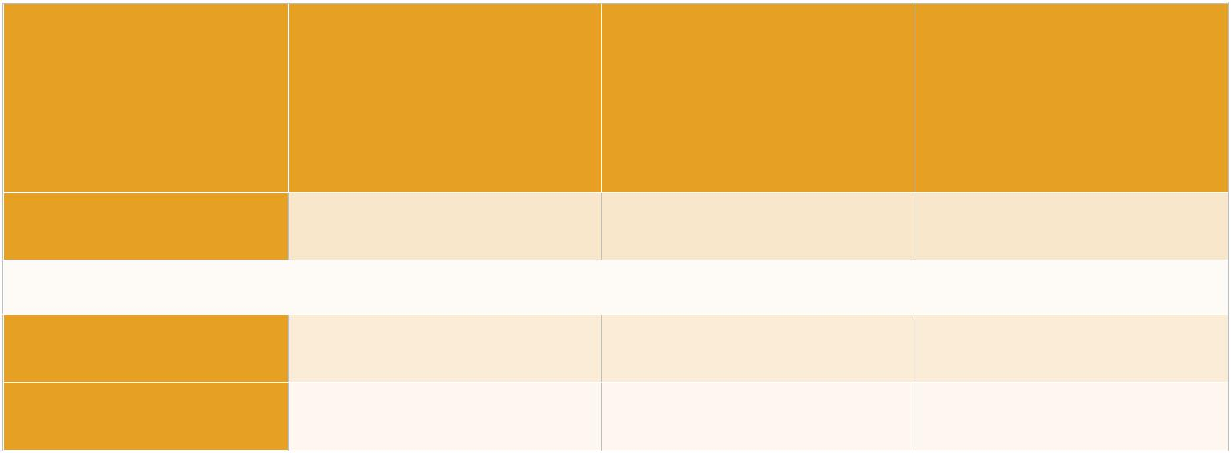

 | Incidence de |  | Intensité de la pau- | Indice
Sous-groupes | pauvreté multidimen- |  | vreté multidimension- | de pauvreté multidi-
Sous-groupes | sionnelle (H) |  | nelle (A) | mensionnelle (M0)
 | (%) | (%) |  | (%)
Ensemble
Ensemble | 79,4 | 56,0 |  | 44,5
 | Milieu de résidence
Urbain | 68,0 | 53,2 |  | 36,2
Rural
Rural | 88,3 | 57,7 |  | 50,9

Carte 2 : Indicateurs de pauvreté multidimensionnelle par zone
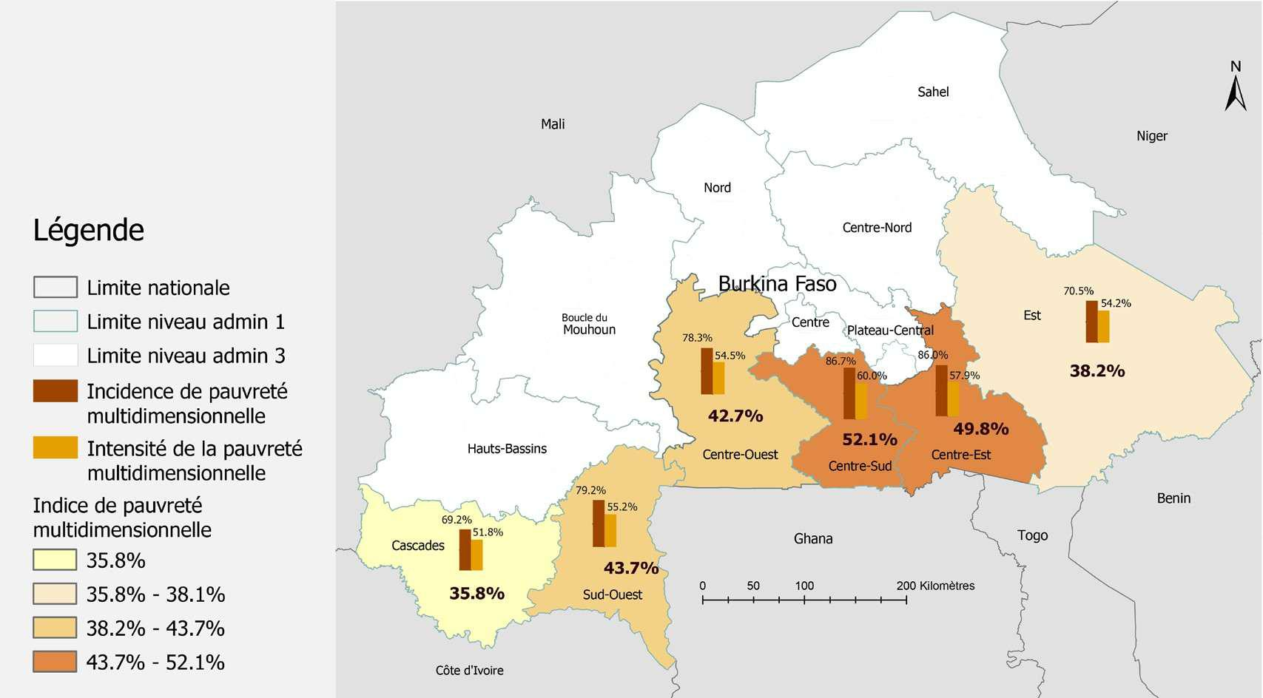

32

INSD, Enquête Socioéconomique et de Protection des Populations Déplacées Internes et des Communautés Hôtes (ESEP-PDI)

IV.3. La pauvreté selon le statut du ménage

L’incidence de la pauvreté multidimensionnelle des ménages dirigés par un homme est très proche de celui des ménages dirigés par une femme. En effet, dans ces deux (02) catégories de population, quatre ménages sur cinq sont multidimensionnellement pauvres. L’intensité de la pauvreté varie peu, selon que le ménage soit dirigé par un homme ou une femme (56%). De ce fait, ces deux (02) catégories de population ont un IPM presqu’égal (44,2 pour les hommes et 45,5 pour les femmes).

En revanche, la plus grande disparité dans l’incidence de la pauvreté multidimensionnelle apparait selon que le ménage soit PDI ou hôte. En effet, la pauvreté multidimensionnelle affecte 74,9% des ménages hôtes contre 92,6% de ménages de PDI ; soit un écart de 17,7 points de pourcentage générés par le statut du ménage, et imputables au déplacement forcé. La pauvreté multidimensionnelle est aussi plus ancrée dans la population des ménages PDI, en ce sens que son intensité est de 60,7% pour eux contre 54,0% pour les ménages hôtes. Cette situation conduit à un IPM plus élevé pour les ménages PDI (56,2), par rapport aux ménages hôtes (40,5). En d’autres termes, un ménage PDI subit en moyenne 56,2% des privations pendant qu’un ménage hôte subit en moyenne 40,5% des privations ; soit 15,7 points de pourcentage également générés par le statut du ménage, et imputables au déplacement forcé. En comparaison aux ménages hôtes, les ménages PDI font face à une pauvreté multidimensionnelle à l’incidence (+17,7%) et à l’intensité (+6,7%) plus élevée, et donc à un indice de pauvreté multidimensionnelle plus élevé (+15,7%).

Tableau 17 : Indicateurs de pauvreté multidimensionnelle par genre et type de ménage
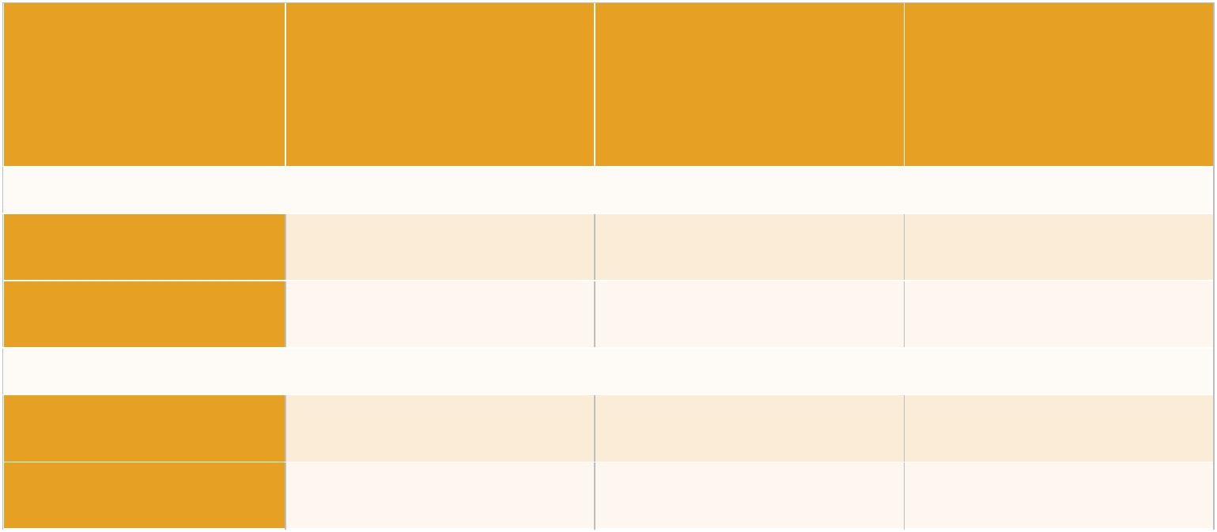

 |  | Incidence de |  | Intensité de la pau- | Indice
Sous-groupes |  | pauvreté multidimen- |  | vreté multidimension- | de pauvreté multidi-
Sous-groupes |  | sionnelle (H) |  | nelle (A) | mensionnelle (M0)
 | (%) |  | (%) |  | (%)
 |  | Sexe du chef de ménage
Homme | 78,9 |  | 56,0 |  | 44,2
Femme
Femme | 81,1 |  | 56,1 |  | 45,5
 |  | Type de ménage
Ménage hôte | 74,9 |  | 54,0 |  | 40,5
Ménage de PDI
Ménage de PDI | 92,6 |  | 60,7 |  | 56,2

IV.4. Analyse des contributions des indicateurs à la pauvreté

La pauvreté multidimensionnelle a une incidence élevée au sein de la population. Cela est largement imputable au niveau d’éducation faible de la population. En effet, l’éducation contribue

- 28,5% à la formation de la pauvreté multidimensionnelle. Dans cette dimension, les indicateurs comme l’achèvement du préscolaire (11,8%) et l’alphabétisation (10,9%) de la population sont les principaux contributeurs. Une autre dimension déterminante dans la formation de l’IPM est le cadre de vie, à hauteur de 24,5%. Dans cette dimension, le mode d’évacuation des eaux usées (4,4%), le type de lieu d’aisance principale (4,2%) et le mode d’évacuation des excréments (4,4%) sont les indicateurs qui contribuent le plus à la formation de la pauvreté multidimensionnelle. Une troisième dimension contribue de façon importante à la formation

33

INSD, Enquête Socioéconomique et de Protection des Populations Déplacées Internes et des Communautés Hôtes (ESEP-PDI)

de la pauvreté multidimensionnelle. Il s’agit de l’emploi avec une contribution de 22,6%. Cela s’explique par le fait que le sous-emploi (9,8%) et la qualité de l’emploi (11,8%) font partie des indicateurs qui contribuent le plus à la formation de la pauvreté multidimensionnelle.

Tableau 18 : Contribution des indicateurs à la pauvreté multidimensionnelle


NOM | LIBELLE |  | CONTRIBUTION
NOM | LIBELLE | (%)
TOTAL |  | 100,0
DIMENSION 1 | Santé et sécurité alimentaire | 14,5
Dim1Indic1 | Distance par rapport au centre de santé le plus proche | 5,3
Dim1Indic2 | Moyen de protection contre les piqûres de moustique | 3,6
Dim1Indic3 | Disponibilité dans le ménage d'une eau de source améliorée | 1,2
Dim1Indic4 | Sécurité Alimentaire du ménage | 4,4
DIMENSION 2 | Cadre de vie | 24,5
Dim2Indic1 | Mode de débarrassement des excréments | 3,8
Dim2Indic2 | Mode d'évacuation des eaux usées | 4,4
Dim2Indic3 | Type de lieu d'aisance principal | 4,2
Dim2Indic4 | Nature du matériau du bâtiment principal | 1,3
Dim2Indic5 | Mode d'évacuation des excréments | 4,1
Dim2Indic6 | Source d'énergie pour éclairage | 2,3
Dim2Indic7 | Surpeuplement | 1,3
Dim2Indic8 | Possession de biens | 3,1
DIMENSION 3 | Protection sociale/Protection de l'enfance | 9,9
Dim3Indic1 | Possession d'un acte naissance | 3,0
Dim3Indic2 | Mariage des enfants | 4,2
Dim3Indic3 | Travail des enfants | 2,7
DIMENSION 4 | Education | 28,5
Dim4Indic1 | Alphabétisation | 10,9
Dim4Indic2 | Fréquentation scolaire | 5,8
Dim4Indic3 | Achèvement du post primaire | 11,8
DIMENSION 5 | Emploi | 22,6
Dim5Indic1 | Sous-emploi | 9,8
Dim5Indic2 | Qualité d'emploi | 11,8
Dim5Indic3 | NEET | 0,9

34

INSD, Enquête Socioéconomique et de Protection des Populations Déplacées Internes et des Communautés Hôtes (ESEP-PDI)

IV.5. Bref aperçu sur la pauvreté subjective

Lorsqu’on se donne pour ambition d’analyser la pauvreté dans une population, plusieurs options s’offrent à l’analyse. L’une de ces options est l’approche subjective de la pauvreté, contrairement à la mesure objective (pauvreté monétaire et pauvreté multidimensionnelle).

L’approche subjective de la pauvreté donne la latitude à l’enquêté d’apprécier sa propre situation au regard des ressources en sa possession.

Dans le cadre de cette étude, en plus de la pauvreté multidimensionnelle traiter ci-dessous, il a été donné aux enquêtés d’apprécier eux-mêmes leur propre situation de pauvreté. Le tableau 19 ci-dessous donne quelques statistiques sur l’autoévaluation des ménages sur leur situation de pauvreté.

A la lecture du tableau, on appréhende une appréciation différenciée de la situation de pauvreté selon que le ménage est PDI ou hôte. Les ménages de PDI trouvent leur situation très précaire. En effet, 78% des ménages de PDI trouvent qu’ils vivent difficilement ou très difficilement contre seulement 28% pour les ménages hôtes. De plus, neuf ménages de PDI sur dix (89,5%) s’estiment être pauvres ou très pauvres. Cette proportion est de six ménages sur dix (62,6%) chez les ménages hôtes.

Tableau 19 : Statistiques d’autoévaluation de la pauvreté selon le type de ménage
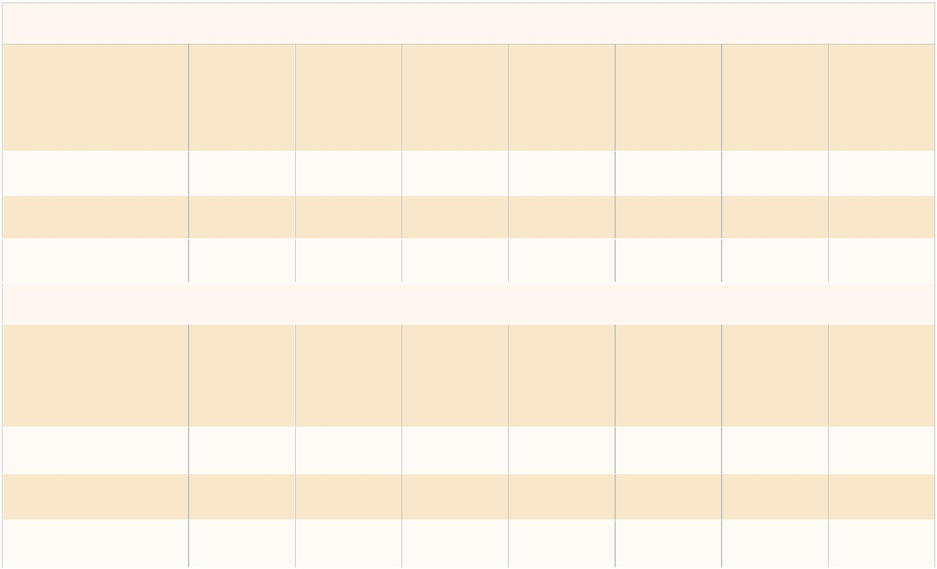

Etant donné le revenu de votre ménage, vous estimez que vous vivez

Type de |  | Bien | Assez | Passa- |  | Difficile | Très dif- |  | Ne sait |  |  | Total
ménage |  |  | bien | blement |  |  | ficile |  | pas
 | (%) |  | (%) | (%) | (%) |  | (%) | (%) |  |  |  | (%)
Ménage hôte | 2,8 |  | 11,4 | 57,4 | 23,6 |  | 4,4 | 0,5 |  |  |  | 100,0
Ménage de PDI | 0,3 |  | 2,8 | 17,3 | 48,5 |  | 29,6 | 1,6 |  |  |  | 100,0
Ensemble | 2,1 |  | 9,2 | 47,2 | 29,9 |  | 10,8 | 0,8 |  |  |  | 100,0
Classement du ménage sur une échelle de bien-être allant de pauvre à riche
Type de |  | Très | Riche | Moyen |  | Pauvre | Très |  | Ne sait |  |  | Total
ménage |  | riche |  |  |  |  | pauvre |  | pas
 | (%) |  | (%) | (%) | (%) |  | (%) | (%) |  |  |  | (%)
Ménage hôte | 0,1 |  | 0,7 | 36,0 | 57,4 |  | 5,2 | 0,8 |  |  |  | 100,0
Ménage de PDI | - |  | 0,2 | 7,8 | 58,5 |  | 31,0 | 2,6 |  |  |  | 100,0
Ensemble | 0,1 |  | 0,6 | 28,8 | 57,6 |  | 11,7 | 1,2 |  |  |  | 100,0

35

INSD, Enquête Socioéconomique et de Protection des Populations Déplacées Internes et des Communautés Hôtes (ESEP-PDI)

V. SÉCURITÉ ALIMENTAIRE, FILETS DE SÉCURITÉ ET STRATÉGIE DE SUBSISTANCE

Le Plan d’Action du Sommet Mondial sur l’Alimentation en 19965 indique que « la sécurité alimentaire existe lorsque tous les êtres humains ont, à tout moment, un accès physique et économique à une nourriture suffisante, saine et nutritive leur permettant de satisfaire leurs besoins énergétiques et leurs préférences alimentaires pour mener une vie saine et active

- La sécurité alimentaire s’appuie sur quatre (04) piliers principaux : (i) la disponibilité, (ii) l’accessibilité, (iii) l’utilisation, et, (iv) la stabilité.

V.1. Analyse du niveau de l’insécurité alimentaire

Les données FIES6 sont utilisées pour estimer la prévalence de l’insécurité alimentaire modérée et celle de l’insécurité alimentaire grave. Pour l’insécurité alimentaire modérée, les personnes entrant dans cette catégorie sont celles qui manquent d’argent, ou de ressources, pour une alimentation saine, celles qui ne sont pas sûres de pouvoir se procurer des aliments, et, celles qui ont probablement sauté des repas ou parfois manqué de nourriture.

L’insécurité alimentaire sévère concerne, quant à elle, les personnes à court de nourriture, ou, qui sont restées une journée entière (ou plusieurs journées entières) sans manger. Ces personnes souffrent par conséquent de la faim.

Un peu plus du tiers de la population enquêtée (35,6%) vit dans une situation d'insécurité alimentaire modérée ou grave dont 8,8% dans une situation d’insécurité alimentaire grave. Cela signifie que la proportion des individus ayant fait face à de graves privations alimentaires, y compris le fait de ne pas avoir mangé pendant une journée entière, ou plus, (insécurité alimentaire sévère) représente 8,8% de la population totale de l’étude.

Graphique 1 : Prévalence de l'insécurité alimentaire modérée ou sévère basée sur la FIES
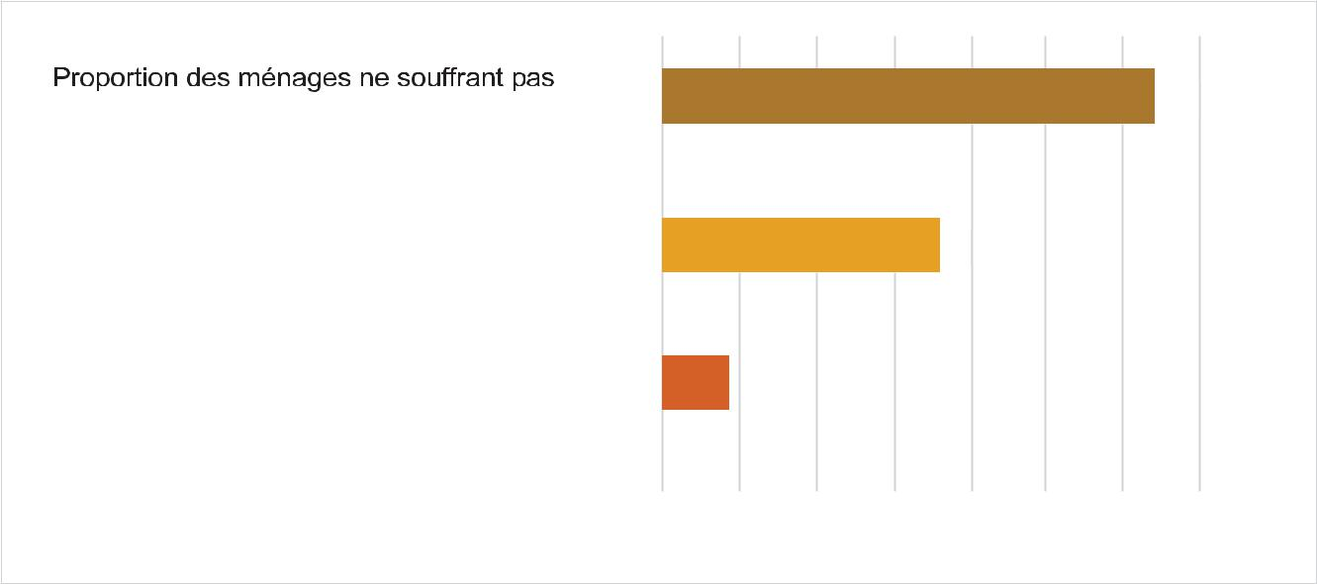

d'une insécurité alimentaire | 64,4%
d'insécurité alimentaire sévère ou modéré | 26,8%
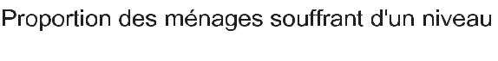

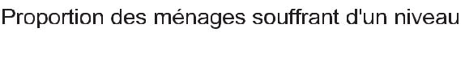

d'insécurité alimentaire sévère

8,8%

0,0% 10,0% 20,0% 30,0 % 40,0% 60,0% 80,0% 100,0%

- Déclaration de Rome sur la sécurité alimentaire mondiale

- Food Insecurity Experience Scale (FIES) – Application de l’échelle de mesure de l’insécurité alimentaire vécue

36

INSD, Enquête Socioéconomique et de Protection des Populations Déplacées Internes et des Communautés Hôtes (ESEP-PDI)

Insécurité alimentaire et typologie des ménages

L'insécurité alimentaire sévère ou modérée est plus élevée dans les ménages PDI (75,6%, soit plus de 3 ménages sur 4), que dans les ménages hôtes (22,5%, soit moins d’un ménage sur quatre). La même situation est observée pour l’insécurité alimentaire sévère. Un peu plus d’un ménage PDI sur quatre (27,2%) vit dans une situation d’insécurité alimentaire sévère, contre moins de trois ménages hôtes sur cent, soit 2,8%.

Graphique 2 : Prévalence de l'insécurité alimentaire modérée ou sévère basée sur la FIES selon la typologie des ménages
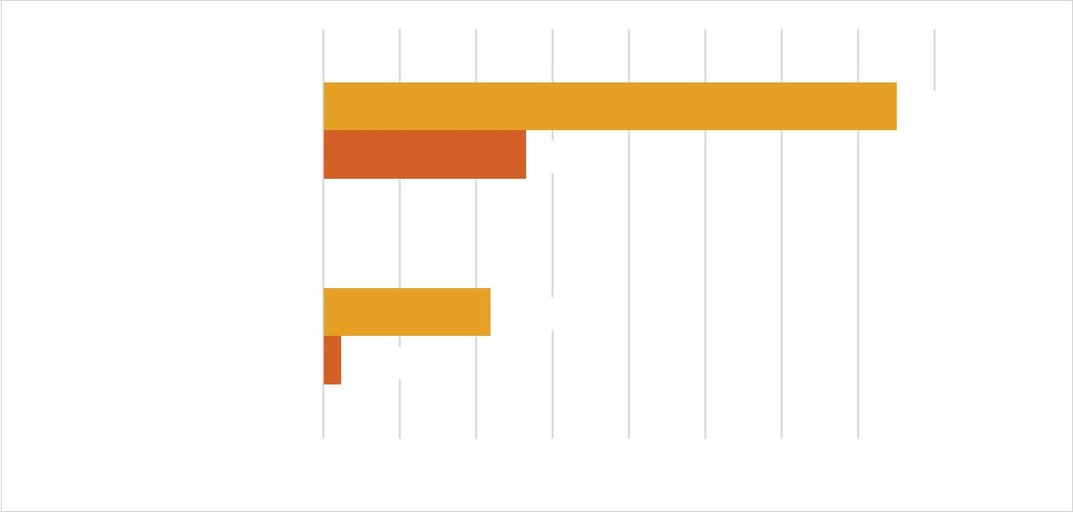

75,6 %

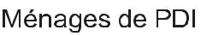

27,2 %

22,5 %
Ménages hôtes

2,8 %

0% 10,0% 20,0 % 30,0 % 40,0 % 50,0 % 60,0 % 70,0 % 80,0 %

Proportion des ménages souffrant d'un niveau d'insécurité alimentaire sévère ou modéré Proportion des ménages souffrant d'un niveau d'insécurité alimentaire sévère

La prévalence de l'insécurité alimentaire modérée ou grave, est plus élevée en milieu urbain (39,4%) qu’en milieu rural (32,1%). Dans les zones concernées par l’étude, l’insécurité alimentaire sévère touche 11,7% des individus en milieu urbain, contre 6,9% en milieu rural.

Graphique 3 : Prévalence de l'insécurité alimentaire modérée ou sévère basée sur la FIES selon le milieu de résidence
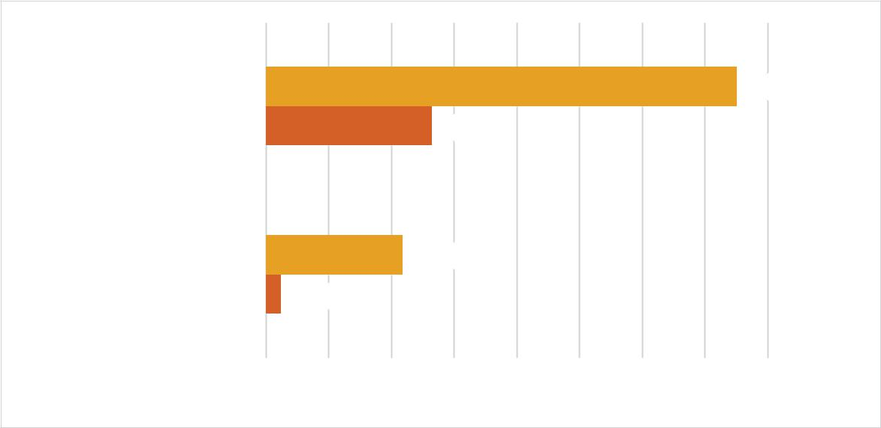

75,6 %



27,2 %

22,5 %



2,8 %

0,0 % 10,0 % 20,0 % 30,0 % 40,0 % 50,0 % 60,0 % 70,0 % 80,0 %

37

INSD, Enquête Socioéconomique et de Protection des Populations Déplacées Internes et des Communautés Hôtes (ESEP-PDI)

La prévalence de l'insécurité alimentaire modérée ou sévère diffère également selon le sexe du chef de ménage. L’insécurité modérée ou sévère est davantage prévalente au niveau des ménages dirigés par les femmes (45,0%), en comparaison aux ménages dirigés par les hommes (32,5%). Le même constat est réalisable pour l’insécurité alimentaire sévère. En effet, 13,7% des ménages dirigés par les femmes sont concernés par ce phénomène, contre 7,2% des ménages dirigés par des hommes.

Dans la mesure où les ménages PDI enquêtés sont davantage dirigés par des femmes (56% contre 51,8% des ménages hôtes), ce constat peut constituer un des facteurs explicatifs de la prévalence supérieure de l’insécurité alimentaire sévère et modérée, ainsi que de l’insécurité alimentaire sévère auprès des ménages PDI enquêtés par l’ESEP-PDI.

Graphique 4 : Prévalence de l'insécurité alimentaire modérée ou sévère basée sur la FIES selon le sexe du Chef de ménage
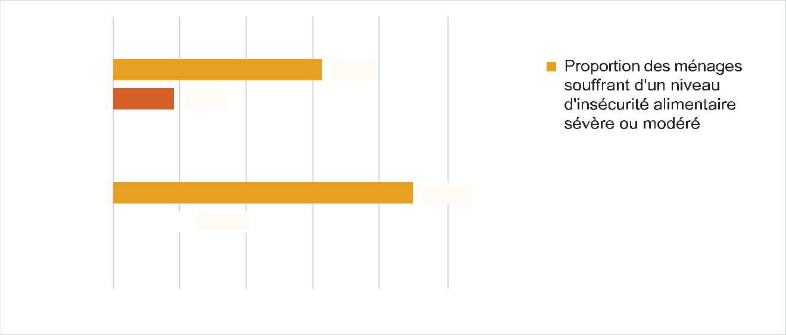

32,5 %
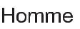

7,2 %

Femme

45,0 %

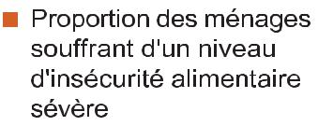

 13,7 %

0,0% | 10,0% | 20,0% | 30,0% | 40,0% | 50,0%

Disparités régionales de l’insécurité alimentaire

Sur les six (06) régions administratives qui ont été concernées par l’ESEP-PDI, à savoir les régions des Cascades, du Centre-Est, du Centre-Ouest, du Centre-Sud, de l’Est et du Sud-Ouest du Burkina Faso ; la prévalence de l'insécurité alimentaire modérée ou sévère est plus élevée, de manière graduelle dans les régions : (i) du Sud-Ouest (57,9%), (ii) du Centre-Est (49,8%), (iii) de l’Est (44,9%). Ces trois (03) régions sont également les plus affectées par l’insécurité alimentaire sévère, selon la même gradation.

38

INSD, Enquête Socioéconomique et de Protection des Populations Déplacées Internes et des Communautés Hôtes (ESEP-PDI)

Carte 3 : Prévalence de l'insécurité alimentaire modérée ou sévère basée sur la FIES selon les régions concernées par l’enquête

Proportion de ménages souffrant d'un niveau d'insécurité alimentaire sévère ou modéré
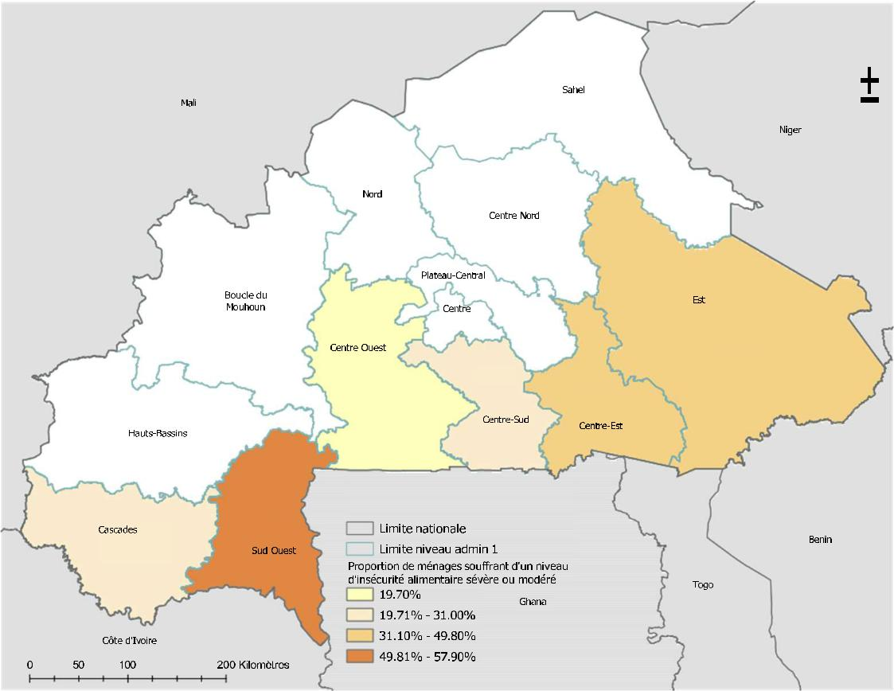

Burkina Faso
44.9%

31%
19.7% ^{49.8%}

Légende

57.9%

29.5%

Proportion de ménages souffrant d'un niveau d'insécurité alimentaire sévère
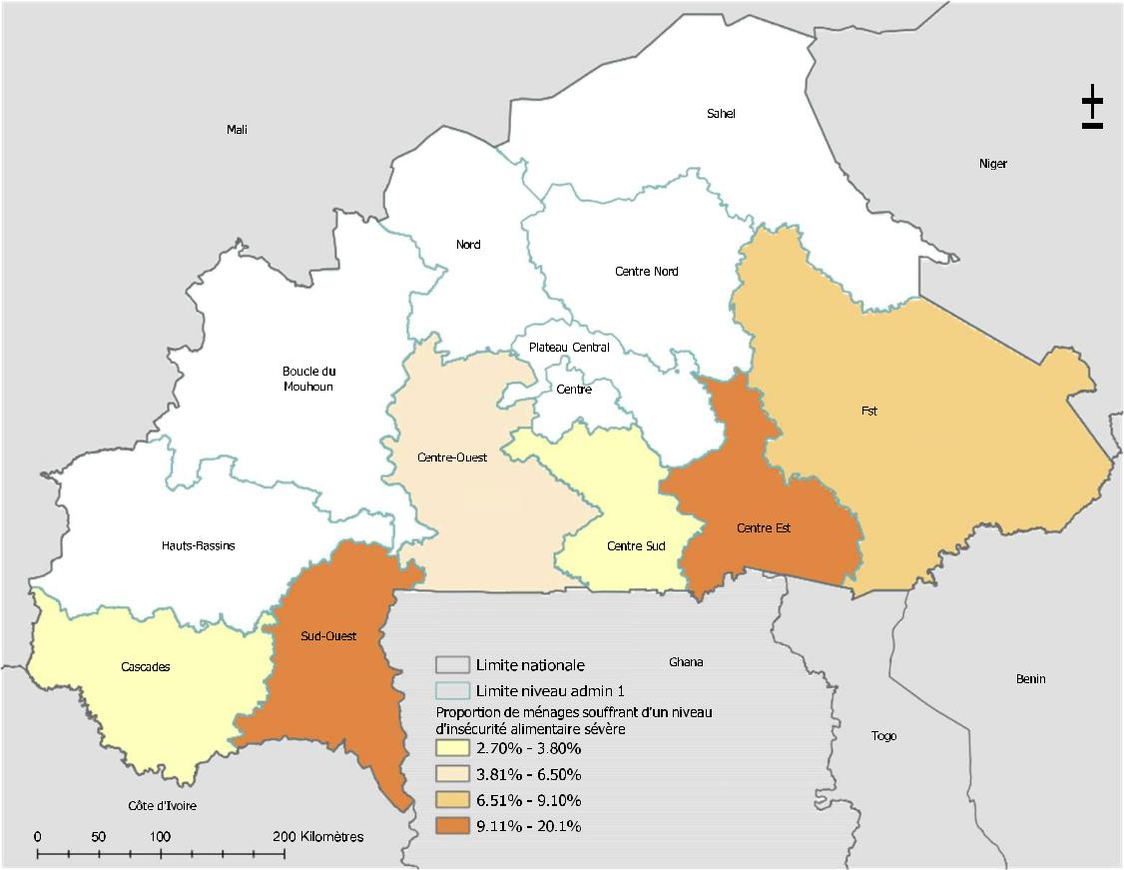

Burkina Faso
9.1%

6.5% 2.7% ^{18%}

Légende

20.1%
3.8)

39

INSD, Enquête Socioéconomique et de Protection des Populations Déplacées Internes et des Communautés Hôtes (ESEP-PDI)

V.2. Principales stratégies de subsistance employées par les ménages

- Pour l’ensemble des ménages

De manière générale, les ménages ont recours à des stratégies en vue d’anéantir ou d’atténuer les effets collatéraux générés par le manque de nourriture. Certains ménages ont fait part de stratégies relatives au recours à l’emprunt d’argent, ou, à l’achat de biens alimentaires à crédit (10,4%). D’autres ménages ont opté pour des stratégies relevant de la dépense de leur épargne (8,7%). Pour certains autres ménages, la stratégie empruntée a consisté en la réduction de leurs dépenses de santé et d'éducation (6,0% soit 14 088 ménages). Une catégorie de population a choisi de vendre les animaux du ménage plus que d'habitude, pour subsister (5,6%). Enfin, d’autres stratégies ont été employées, dans des proportions cependant relativement faibles (moins de 2,3% des ménages de l’étude). Il s’agit notamment du recours à la vente de certains autres biens de valeur et à la mendicité.

Graphique 5 : Répartition des ménages selon les stratégies de subsistance utilisées
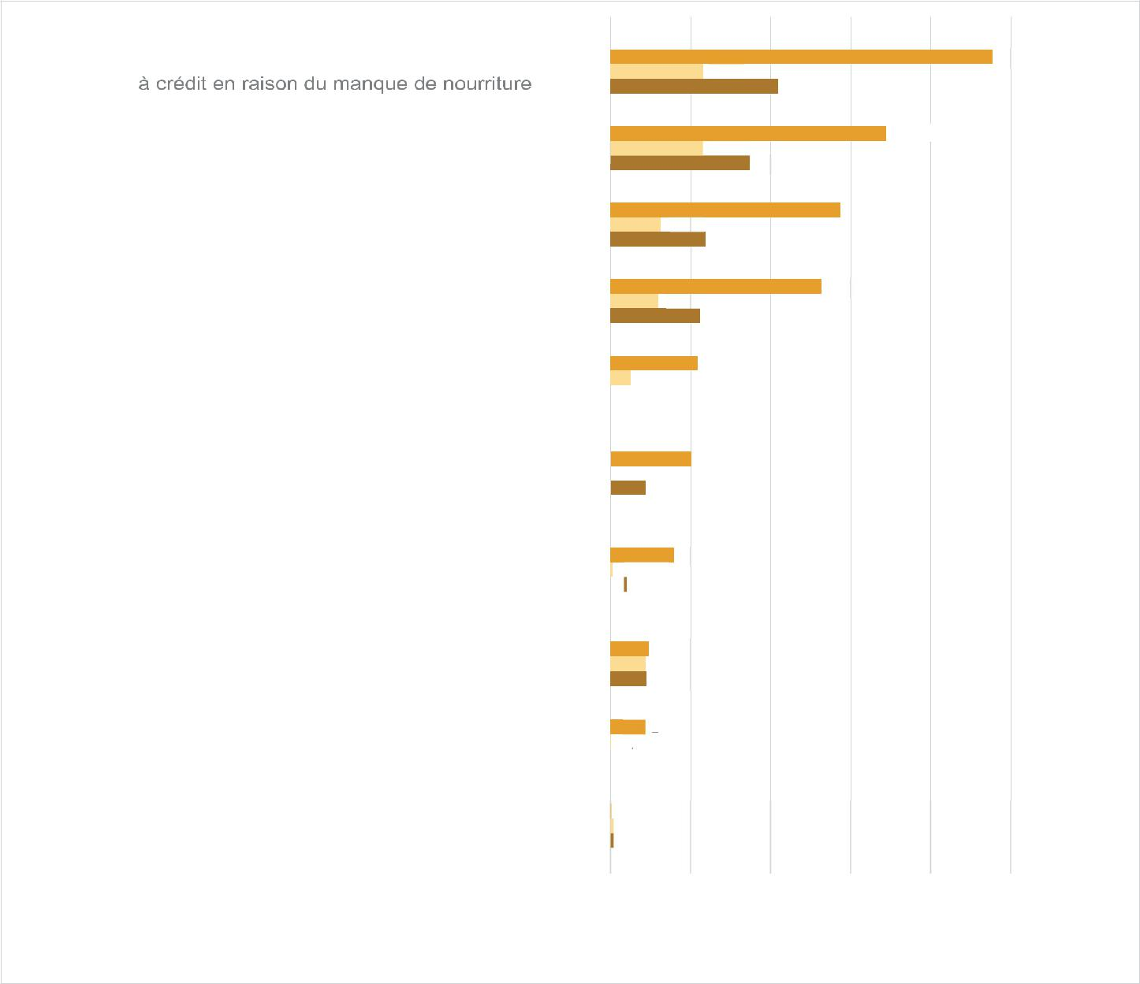

Emprunter de l'argent ou acheter des biens alimentaires


Dépenser l'épargne du ménage en raison du manque



Réduire les dépenses de santé et d'éducation en raison

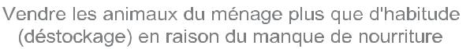

Vendre les dernières femelles reproductrices en raison

du manque de nourriture

Vendre des biens productifs (charrette, charrue, semences, tricycle, brouette, machine à coudre, etc.)
en raison du manque de nourriture
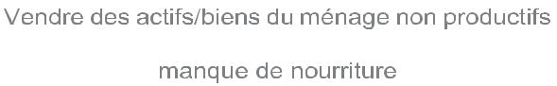

(radio, meubles, télévision, bijoux, etc.) en raison du



Récolter des cultures prématurement (immatures) en

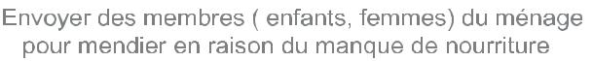



Vendre des parcelles d'habitation / terrains agricoles

23,8 %
5,8 %
10,4 %

17,1 %
5,8%
8,7%

14,3%
3,1%
6,0%

13,2%
3,1%
5,6 %

5,4 %
1,3 %
2,4%

4,8 %

1,3 %
2,2%

4,0 %
0,2 %
1,2 %

2,4 %

2,3 %

2,3 %

2,2%
0,1 %
0,6 %

0,1 %
0,3 %
0,2 %

0% 5,0 % 10,0 % 15,0 % 20,0 % 25,0 %
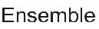

Ménages PDI Ménages hôtes

- Pour les ménages hôtes

Dans les ménages hôtes, les populations ont pour la plupart du temps eu recours aux stratégies de subsistance décrites par l’ensemble des ménages, lorsqu’elles ont été confrontées aux difficultés alimentaires. En effet, certains ménages hôtes ont déclaré (i) avoir emprunté de l'argent, ou, acheté des biens alimentaires à crédit (5,8%), (ii) dépensé leur épargne (5,8%), (iii)

40

INSD, Enquête Socioéconomique et de Protection des Populations Déplacées Internes et des Communautés Hôtes (ESEP-PDI)

réduit leurs dépenses de santé et d'éducation (3,1% des ménages), (iv) vendu les animaux du ménage plus que d'habitude ou (3,1% des ménages). De manière analogue aux déclarations de l’ensemble des ménages enquêtés, d’autres stratégies telles que la vente d’autres biens précieux et la mendicité ont par ailleurs été utilisées par les ménages hôtes, dans des proportions cependant inférieures à l’ensemble des ménages enquêtés.

- Pour les ménages de PDI

Pour ce qui concerne spécifiquement les ménages PDI, la plupart des ménages en situation d’insécurité alimentaire sévère, et/ou, sévère et modérée ont eu recours à des stratégies similaires à celles utilisées par les ménages hôtes, dans des proportions plus élevées en ce qui concerne notamment : (i) l’emprunt d’argent ou l’achat de biens alimentaires à crédit (23,8%, contre 5,8% pour les ménages hôtes), (ii) l’utilisation de l'épargne du ménage (17,1%, contre 5,8% pour les ménages hôtes), (iii) la réduction des dépenses de santé et d'éducation (14,3%, contre 3,1% pour les ménages hôtes), (iv) la vente d’animaux du ménage plus que d’habitude (13,2% contre 3,1% pour les ménages hôtes), etc. Cependant, selon les déclarations des ménages PDI, la mendicité n’est pas utilisée comme une stratégie pour survenir aux besoins de subsistance ; alors qu’elle l’est chez les populations d’accueil.

V.3. Les principaux programmes sociaux qui bénéficient aux ménages

Selon la Banque Mondiale, les filets sociaux7 constituent des « programmes de transferts non contributifs qui visent à stimuler la consommation de produits de base et de services essentiels par les ménages pauvres ou vulnérables ». Ils constituent également une stratégie de réduction de la pauvreté, par l’aide des personnes pauvres et vulnérables à surmonter les crises et les chocs. Pour une vue des statistiques de sous point, se référer aux tableaux C2 à C4 des annexes.

- Gratuité des soins des enfants de moins de 5 ans

Il découle de l’étude qu’un peu plus de sept ménages sur dix (73,9%) affirment avoir entendu parler du programme de la gratuité des soins des enfants de moins de 5 ans. Cependant, seulement 32,8% des ménages affirment avoir bénéficié de ce programme. Ces proportions sont légèrement plus élevées en milieu rural (75,0% et 35,9%), qu’en milieu urbain (72,5% et 28,7%). Le statut du ménage ne semble que faiblement influer sur l’accès des ménages à ce programme. En effet, 74,7% des ménages hôtes et 71,7% des ménages des PDI ont entendu parler de ce programme de gratuité des soins et seulement 32% des ménages hôtes et 36% des ménages de PDI en ont bénéficié au cours des 12 derniers mois. Les statistiques par région indiquent que c’est dans la région du Sud-Ouest que la proportion des ménages bénéficiaires du programme est la plus élevée (45% des ménages). Le plus faible niveau d’accès aux programmes de gratuité des soins de santé pour les enfants de moins de 5 ans est enregistrée dans la région du Centre-Est (25,5% des ménages).

- Distribution de moustiquaires imprégnées

Pour ce qui concerne la distribution de moustiquaires imprégnées, parmi l’ensemble des ménages enquêtés, sept ménages sur dix (70,1% des ménages) en entendu parler de ce programme et seulement 12% en ont bénéficié. La proportion des ménages ayant bénéficié de ce programme est plus faible en milieu urbain (10%) qu’en milieu rural (14%). Il apparaît également que dans le cadre de ce programme, le niveau d’accès aux moustiquaires est légèrement plus faible pour les ménages PDI (10%) en comparaison aux ménages hôtes (13%). En termes d’analyse entre les différentes régions couvertes par l’ESEP-PDI, la région des Cascades enregistre la proportion la plus élevée des ménages bénéficiaires de moustiquaires imprégnées d’insecticide (27,0%), suivie de la région du Centre-Est (15%). La région du Centre-Sud (5,5%) celle la plus faible.

- Le-nouveau-role-des-filets-sociaux-bm-fev-2014-1.pdf

41

INSD, Enquête Socioéconomique et de Protection des Populations Déplacées Internes et des Communautés Hôtes (ESEP-PDI)

- Gratuité des soins des femmes enceintes

Dans l’ensemble des ménages de l’étude, près de deux ménages sur trois (65,8%) disent « avoir entendu parler du Programme de prise en charge des femmes enceintes (gratuité des soins)

- et seulement 14,0% en ont bénéficié au cours des douze derniers mois. La proportion des ménages ayant bénéficié de ce programme est légèrement plus élevée en milieu rural (17,0%) qu’en milieu urbain (10%). Il y a relativement autant (14%) de ménages de PDI que de ménages hôtes qui ont bénéficié du programme de gratuité des soins de femmes enceintes). C’est dans la région des Cascades et du Centre-Est que cette proportion est la plus élevée (18%), et dans la région du Est (9%) que cette dernière est la plus faible.

- Programme cantine scolaire

Environ un ménage sur deux (47,5%) dit avoir entendu parler des dons de nourriture pour les élèves à l'école (cantine scolaire) et seulement 19% affirme « avoir bénéficié au cours des douze derniers mois. Les ménages ruraux bénéficient relativement plus de ce programme que les ménages urbains. La proportion des ménages ayant bénéficié de ce programme est de16,3% en milieu urbain contre 21,4% en milieu rural. En revanche, le niveau d’accès à ce programme est plus faible pour les ménages hôtes (19%) que pour les ménages de PDI (21%). La comparaison de la proportion des ménages bénéficiaires par région démontre que c’est dans la région de l’Est que le programme est le plus accessible par les ménages (39%). En revanche, c’est dans la région du Centre-Ouest que le programme de cantine scolaire est le moins disponible (11%).

- Don de céréales

Un peu plus de quatre ménages sur dix (44,3% des ménages) disent avoir entendu parler du don des céréales et uniquement 8,0% affirment avoir reçu des dons de céréales (mil, sorgho, maïs, blé) et de farines de céréales ». La proportion des ménages ayant bénéficié de ce programme est plus élevée en milieu urbain qu’en milieu rural (9% en milieu urbain et 7% en milieu rural). Aussi, les ménages de PDI ont la proportion de ménages bénéficiaires la plus élevée (21%), comparativement aux ménages hôtes (19%). Par ailleurs, la région de l’Est est celle dans laquelle la proportion de ménages bénéficiaires est la plus élevée (39,0%). La région du Centre- Est détient la plus faible proportion de ménages bénéficiaires des dons de céréales avec moins d’un ménage sur cent.

Graphique 6 : Répartition des ménages selon les principaux programmes sociaux

Soins pour les enfants de moins de 5 ans ( gratuité des soins)

Don de nourriture pour les élèves à l'école (cantine scolaire)

Programme de prise en charge des femmes enceintes (gratuité des soins)

Don de moustiquaire imprégnée

Don de céréales (mil, sorgho, maïs, blé) et de Farines de céréales

Supplément alimentaire pour les enfants malnutrits

Subventions et appuis aux personnes agées, aux personnes vulnérables

Travaux publics à haute intensité de main-d'oeuvre, Nourriture contre travail (Cash for work, HIMO)

Transfert en cash du gouvernement / ONG etc. (Burkinnaong sa ya, PISJE, ...)

Programme d'urgence pour le Sahel

8 %

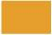 2,1 %

1,5 %

0,6 %

0,6 %

0,1 %

32,8 %
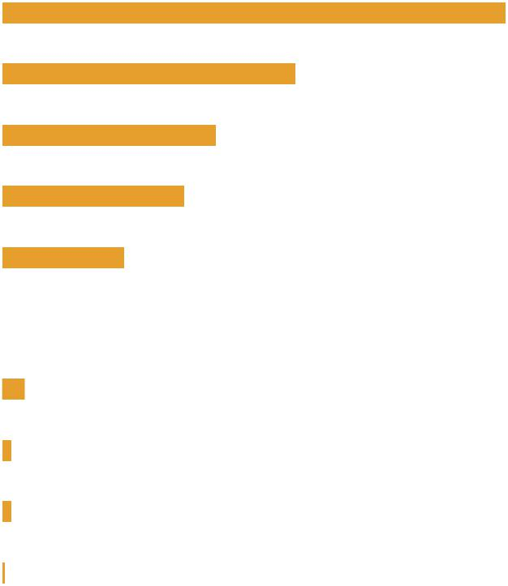

19 %

- %

12 %

42

INSD, Enquête Socioéconomique et de Protection des Populations Déplacées Internes et des Communautés Hôtes (ESEP-PDI)

VI. PROTECTION ET INTENTION DE RETOUR

En collectant conjointement des données socio-économiques et de protection des PDI8, cette enquête permet, d’une part, de comprendre comment leurs caractéristiques socio-économiques influent sur les risques de protection et leurs intentions de retour, et d’autre part, de cerner leurs besoins de protection. Par ailleurs, au vu des efforts des autorités pour la recherche de solutions durables, notamment le retour des populations dans leurs localités d’origine, l’étude ambitionne de contribuer à appréhender les intentions de retour des ménages enquêtés. Les données quantitatives issues de l’ESEP- PDI, présentées dans ce rapport, permettent ainsi un premier niveau d’analyse de protection et des intentions de retour des ménages selon leurs conditions socioéconomiques. Par ailleurs, l’élaboration d’une analyse robuste de protection, conformément aux standards internationaux fixés par le Cadre Analytique de Protection (CAP)9, pourra être réalisée par l’interprétation plus approfondie des données quantitatives présentées dans ce rapport, ainsi que par l’analyse et l’interprétation de données qualitatives nécessaires à une meilleure contextualisation de ces résultats.

Néanmoins, il est déjà possible de dresser quelques constats éclairants à partir de l’analyse d’une série d’indicateurs, sélectionnés parmi l’ensemble des indicateurs ayant constitué les questionnaires de l’ESEP-PDI.

VI.1. Conditions de protection des ménages PDI

Cette sous-section se penche, spécifiquement, sur l’analyse des conditions de protection des ménages PDI enquêtés.

Premièrement, le fait que les ménages PDI fuient leurs localités d’origine, à la recherche de zones d’accueil qu’ils perçoivent comme plus sûres se vérifie. En effet, 95,4% des ménages PDI enquêtés ont déclaré se sentir en sécurité dans leurs communautés d’accueil. Ce sentiment de sécurité contribue à expliquer leur faible désir de migration vers les pays voisins : seulement 0,4% des ménages PDI enquêtés ont tenté de franchir la frontière au cours des 30 derniers jours. Toutefois, ce fort sentiment de sécurité corrobore le fait que seulement 3% de l’ensemble des ménages PDI enquêtés ont rapporté qu’au moins un de leurs membres a été exposé à un incident de protection au cours des 30 jours précédant l’enquête (tableau 20).

Deuxièmement, s’il est communément admis que les ménages PDI nourrissent l’espoir de regagner leurs localités d’origine, ces ménages doivent avant tout faire face à divers défis dans leurs zones d’accueil ; notamment liés à leur adaptation et intégration au sein de la communauté hôte. Les données collectées par l’ESEP-PDI révèlent (tableau 20) qu’une très large majorité (96,1%) des ménages PDI enquêtés se sent intégrée dans les communautés d’accueil. Cette intégration semble se manifester à travers de bonnes pratiques de solidarité, du vivre ensemble et plus globalement du respect des droits humains, incluant le droit à l’éducation sans discrimination et l’égalité de genre. En effet, la proportion des ménages PDI ayant une perception positive de la sécurité de l'environnement scolaire de leurs enfants est également très élevée (94,2%), tandis que la proportion de ménages PDI indiquant l’existence de lieux dangereux pour les femmes et/ou les filles (3,1%) est relativement très faible.

Troisièmement, il est important de souligner que ces indicateurs analysés ne présentent pas de disparités profondes selon le milieu de résidence (urbain/rural) et selon le sexe du chef de ménage. Cependant, selon les régions, le cas de la région de l’Est attire particulièrement l’attention, du fait d’une proportion particulièrement faible de ménages PDI déclarant se sentir en sécurité (88,3% dans la région de l’Est, contre 95,4% dans l’ensemble des régions couvertes).

- Pour rappel,les modules protection et intentions de retour ont été adressés uniquement aux PDI

9 Paf_introduction_individual_081021_fr-1.pdf.

43

INSD, Enquête Socioéconomique et de Protection des Populations Déplacées Internes et des Communautés Hôtes (ESEP-PDI)

De même, dans la région de l’Est, les déclarations relatives à l’existence d’endroits peu sécurisés pour les femmes et/ou les filles sont proportionnellement plus prononcées (7,4% dans la région de l’Est, contre 3,1% dans l’ensemble des régions). Enfin, la proportion des ménages PDI qui ont affirmé avoir été sujets à des restrictions de mouvement est la plus élevée dans la région de l’Est (26,8%), en comparaison à l’ensemble des régions couvertes (9%).

Tableau 20 : Indicateurs sur la perception de la protection des ménages PDI


Sous- |  | Propor- |  | Propor- |  | Propor- | Propor- | Propor- |  | Propor- | Propor- | Propor-
groupes |  | tion des |  | tion des |  | tion des | tion des | tion des |  | tion des | tion des | tion des
 |  | ménages |  | ménages |  | ménages | ménages | ménages |  | ménages | ménages | ménages
 |  | PDI se |  | PDI ren- |  | PDI où un | PDI ayant | PDI ayant |  | PDI qui | PDI où au | PDI se
 |  | sentant |  | contrant |  | membre a | tenté de | une opi- |  | affirment | moins un | sentant
 |  | en sécu- |  | des res- |  | subi une | traverser | nion po- |  | qu'il y | membre a | intégré
 |  | rité dans |  | trictions |  | violation | une fron- | sitive de |  | a des | subi une | dans
 |  | leurs |  | de mouve- |  | ou un in- | tière pour | l'environ- |  | endroits | violation | leurs
 |  | commu- |  | ment |  | cident de | se rendre | nement |  | précis au | ou un | commu-
 |  | nautés |  |  |  | protection | dans | scolaire |  | sein de | incident | nautés
 |  | d'accueil |  |  |  |  | un pays | de leurs |  | la com- | basé sur | d'accueil
 |  |  |  |  |  |  | voisin | enfants |  | munauté | le genre
 |  |  |  |  |  |  | au cours |  |  | d'accueil | (VBG) au
 |  |  |  |  |  |  | des 30 |  |  | où les | cours
 |  |  |  |  |  |  | derniers |  |  | femmes/ | des 30
 |  |  |  |  |  |  | jours |  |  | filles ne | derniers
 |  |  |  |  |  |  |  |  |  | se sentent | jours
 |  |  |  |  |  |  |  |  |  | pas en
 |  |  |  |  |  |  |  |  |  | sécurité
 |  | (%) | (%) |  | (%) |  | (%) | (%) | (%) |  | (%) | (%)
Ensemble |  | 95,4 | 9,0 |  | 3,0 |  | 0,4 | 94,2 | 3,1 |  | 0,6 | 96,1
 |  |  |  |  |  | Milieu de résidence
Urbain |  | 94,1 | 9,5 |  | 2,5 |  | 0,5 | 95,3 | 2,7 |  | 0,6 | 96,5
Rural |  | 96,8 | 8,5 |  | 3,4 |  | 0,3 | 92,8 | 3,5 |  | 0,5 | 95,6
 |  |  |  |  |  | Région de résidence
Cascades |  | 94,0 | 3,1 |  | 6,5 |  | 2,1 | 98,6 | 1,7 |  | 0,7 | 97,8
Centre-Est |  | 97,1 | 4,2 |  | 2,9 |  | - | 94,1 | 2,8 |  | - | 98,1
Centre-Ouest |  | 100,0 | - |  | - |  | 0,5 | 89,2 | - |  | - | 100,0
Centre-Sud |  | 100,0 | 12,1 |  | 4,9 |  | - | 97,8 | 2,1 |  | 1,3 | 87,4
Est |  | 88,3 | 26,8 |  | 2,4 |  | 0,9 | 96,5 | 7,4 |  | 0,9 | 95,3
Sud-Ouest |  | 95,2 | 6,0 |  | 3,8 |  | - | 92,7 | 2,6 |  | 1,1 | 93,9
 |  |  |  |  |  | Sexe du chef de ménage
Homme |  | 94,2 | 8,6 |  | 2,8 |  | 0,6 | 94,2 | 3,0 |  | 0,7 | 95,8
Femme |  | 97,6 | 9,8 |  | 3,2 |  | - | 94,2 | 3,2 |  | 0,3 | 95,8

44

INSD, Enquête Socioéconomique et de Protection des Populations Déplacées Internes et des Communautés Hôtes (ESEP-PDI)

VI.2. Caractérisation des PDI à besoin spécifiques

Même si les l’écrasante majorité des ménages PDI se sente en sécurité dans les communautés d’accueil, il n’y a pas de violence basée sur le genre dont ils sont victimes et l’environnement scolaire de leurs enfants est sûr. Le fait d’être une PDI crée des besoins pour une certaine catégorie des personnes. Dans ce point nous caractérisons les PDI à besoins spécifiques.

Parmi les 1064 ménages de PDI enquêtés, 31 ont des personnes à besoins spécifiques. La répartition de ces ménages selon la principale catégorie des personnes à besoins spécifiques fourni les données du graphique suivant et dont les principales catégories sont :

- environ un ménage de PDI sur trois (32,1%) ont des personnes à besoins spécifiques de la catégorie « conditions médicale grave »

- Un ménage sur quatre (25,4%) ont des personnes âgées incapables;

- 17,6% des ménages de PDI ont des personnes à mobilité réduite.

Graphique 7 : Répartition des ménages selon la principale catégorie des personnes à besoins spécifiques

Condition médicale grave |  |  |  |  |  |  |  | 32,1%
Personne agée incapable |  |  |  |  |  |  | 25,4%
Personne à mobilité réduite |  |  |  |  | 17,6%
Autre (à préciser) |  |  |  | 9,9%
Trouble psychologique |  |  | 5,8%
Unité familiale à risque (ex. : sép) |  |  | 5,3%
 | 2,7%
Femme à risque
 | 1,2%
Personne ayant des contributions de
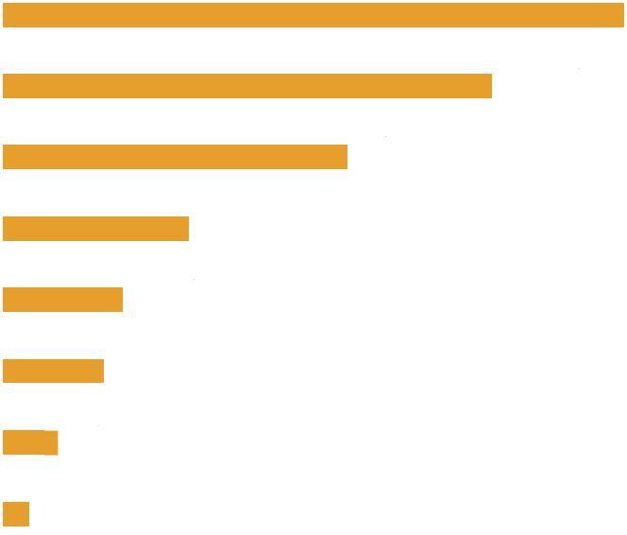

VI.3. Intentions de retour

- Possibilités et intentions de retour dans leurs localités d’origine

Une minorité de ménages PDI enquêtés perçoit le retour à sa localité d’origine comme possible, au moment de l’enquête. En effet, 63% des ménages PDI enquêtés expriment une perception largement défavorable, parmi lesquels 43% pensent que c'est « tout à fait impossible », et, 20% que c'est « plutôt impossible ». Quant aux ménages PDI enquêtés estimant le retour dans leurs localités d’origine, comme envisageable (26%), 11% estiment que c'est « tout à fait possible », et, 14% estiment que c'est « plutôt possible ». Parallèlement, plus d’un ménage PDI enquêté sur dix (12%) est dans l’incertitude. Ces derniers ne savent pas si le retour est possible ou non, soulignant un certain degré de doute, pouvant notamment relever du manque d'information disponible pour apprécier la situation de manière éclairée.

45

INSD, Enquête Socioéconomique et de Protection des Populations Déplacées Internes et des Communautés Hôtes (ESEP-PDI)

Graphique 8 : Appréciation des PDI (%) sur leur possibilité de retour dans leurs localités d’origines
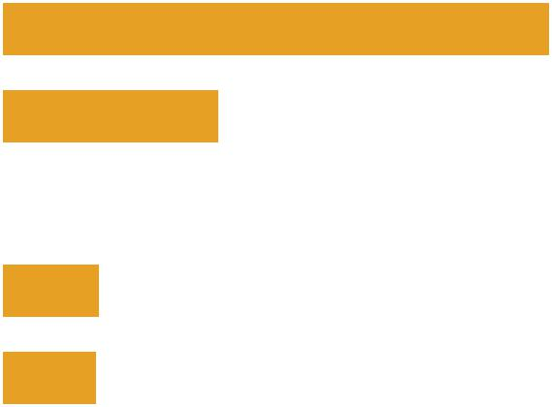

Tout à fait impossible

Plutôt impossible

Plutôt possible

Je ne sais pas si c'est possible de retourner

Tout à fait possible

43,0 %

20,0 %

 14,0 %

12,0 %

11,0 %

- court terme (dans les six (06) prochains mois), une minorité de ménages PDI enquêtés est optimistes quant à son intention de retourner dans sa localité d’origine. En effet, près d’un sur trois (31%) pense qu’il y retournera, et, près de deux sur trois (69%) indiquent qu’ils n’ont probablement pas l’intention d’y retourner.

Parmi ces ménages PDI qui n’ont nullement l’intention de retourner dans leurs localités d’origine dans les six (06) prochains mois, 18% ont l’intention d’y retourner à moyen terme c’est-à-dire dans les douze (12) prochains mois. Sur ces ménages qui préfèrent rester dans les six prochains mois, Il demeure une part importante de ménages PDI (82%) qui n’ont pas l’intention de retourner dans leurs localités d’origine, au cours des douze (12) prochains mois. Sur un horizon de trois ans, parmi les ménages PDI qui choisiraient de rester l’année prochaine, quatre ménages PDI enquêtés sur dix (40%) expriment l’intention de retourner dans leurs localités d’originel. Ceci suggère notamment que, sur le long-terme, le retour demeure une aspiration importante pour 40% des ménages PDI enquêtés.

Le niveau de pauvreté des ménages PDI pourrait être considéré comme un des facteurs déterminant dans la formation et l’expression d’une intention de retour. En effet, tandis que l’effectif des ménages confirmant « tout à fait » leur intention de retour dans leurs localités d’origine au cours des six (06) prochains mois est constitué du plus grand contingent de ménages pauvres (95,3%), l’effectif des ménages infirmant « tout à fait » leur intention de retour au cours des six (06) prochains mois est composé du plus grand contingent de ménages non-pauvres (11,8%). Cette relation se vérifie également pour les effectifs de ménages ayant confirmé ou infirmé leur intention de retour au cours des douze (12) prochains mois, dans la mesure où, l’effectif des ménages confirmant « tout à fait » leur intention de retour au cours des douze (12) prochains mois est exclusivement composé de ménages pauvres (100%).

46

INSD, Enquête Socioéconomique et de Protection des Populations Déplacées Internes et des Communautés Hôtes (ESEP-PDI)

Graphique 9 : Répartition des ménages ayant confirmé, ou infirmé, « tout à fait »

leur intention de retour dans leurs localités d’origine au cours des six (06) prochains mois
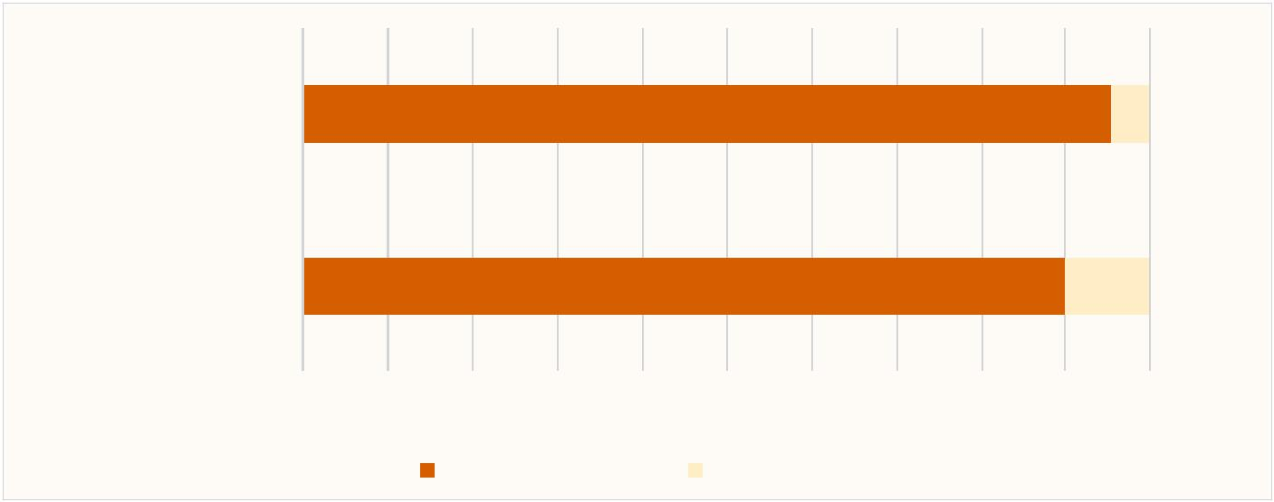

Tout à fait oui | 95,3 % | 4,7 %

Tout à fait non |  |  |  | 88,2% |  |  |  |  | 11,8 %
0% | 10% | 20% | 30% | 40% | 50% | 60% | 70% | 80% | 90% | 100%
 |  | Ménages pauvres |  |  | Ménages non-pauvres

- Raisons de la décision de retour au lieu d’origine

La sécurité et le bien-être familial constituent les deux aspects les plus cités comme des raisons majeures de retour, par les ménages PDI ayant confirmé leur intention de retourner dans leurs localités d'origine à court, moyen ou long-terme. En effet, 76% des ménages PDI avancent la sécurité et le bien-être familial comme des raisons majeures de leur intention de retour. La qualité de vie générale (69%), l’emploi et/ou les moyens de gagner de l’argent (65%), ainsi que les conditions de logement (61%) constituent également des raisons majeures de retour pour les ménages PDI.

Graphique 10 : Répartition des ménages selon les raisons de décision de retour au lieu d’origine
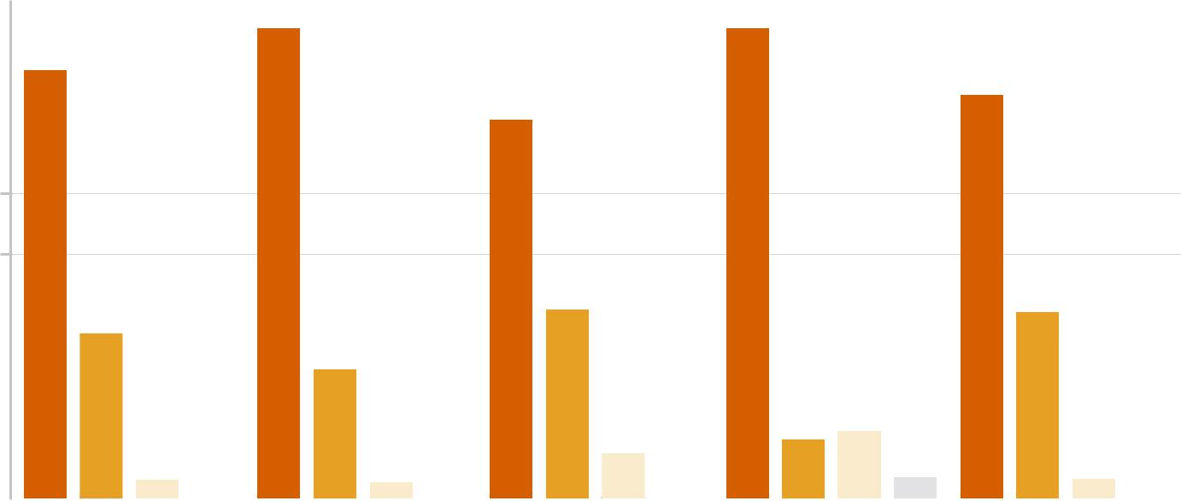

80 %
80 % |  |  |  |  |  | 76%
76%
70 %
69%
60 % |  |  |  |  |  | 65%
60 % |  |  |  |  |  | 61%

- %

- %

30 % |  |  |  |  |  |  |  |  |  |  |  |  |  |  |  |  |  |  |  |  |  |  |  | 31%
30 % |  |  |  |  |  |  |  |  |  |  |  |  |  |  |  |  |  |  |  |  |  |  |  | 31% |  |  |  |  |  |  |  |  |  |  | 30%
27%
20 %
20 % |  |  |  |  |  |  |  |  |  |  |  |  | 21%
10 % |  |  |  |  |  |  |  |  |  |  |  |  |  |  |  |  |  |  |  |  |  |  |  |  |  |  |  |  |  |  |  |  | 11%
3% |  |  |  |  |  |  |  |  | 1% |  |  |  | 3% |  |  |  |  |  |  |  |  | 8% |  |  |  |  |  |  |  |  | 10% |  | 11% | 4% | 3%
 |  |  |  |  |  |  |  |  | 1% |  |  |  |  |  |  |  |  | 0% |  |  |  |  |  |  |  |  | 1% |  |  |  |  |  |  | 4% |  |  |  |  |  |  | 1%
 |  |  |  | Qualité de vie |  |  |  |  |  |  |  |  | Bien-être de la |  |  |  |  |  |  |  |  | Condition de |  |  |  |  |  |  |  |  |  | Sécurité |  |  |  | Emploi ou moyens de
 |  |  |  |  |  | générale |  |  |  |  |  |  |  |  | famille |  |  |  |  |  |  |  | logement |  |  |  |  |  |  |  |  |  |  |  |  |  | gagner de l'argent

Raison majeure Raison mineure Pas une raison du tout Pas sûre

47

INSD, Enquête Socioéconomique et de Protection des Populations Déplacées Internes et des Communautés Hôtes (ESEP-PDI)

- Conditions de retour dans la localité d’origine

Parmi les 32% des ménages PDI qui ne souhaitent pas retourner dans leurs localités d’origine après trois ans, 87% seraient prêts à retourner si les conditions de sécurité étaient réunies dans leurs localités d’origine. Parallèlement, 43% d’entre eux identifient la disponibilité des services sociaux de base comme condition à leur retour. Enfin, la fourniture de mesures d’accompagnement au retour (35%), la reconstitution des moyens d’existence (32%) et la formation à des métiers (20%) constituent également des conditions qui inciteraient les ménages PDI à retourner dans leurs localités d’origine. En attendant, 82% des ménages PDI enquêtés n’ayant pas l’intention de retourner dans leurs localités d’origine à court, moyen et long-terme ont l’intention de continuer à évoluer dans leur zone d’accueil. 12% d’entre eux pensent s’installer ailleurs dans le pays, et 5% ont l’intention de déménager dans un autre pays.

Tableau 21 : Appréciations des PDI sur les conditions de retour au lieu d'origine
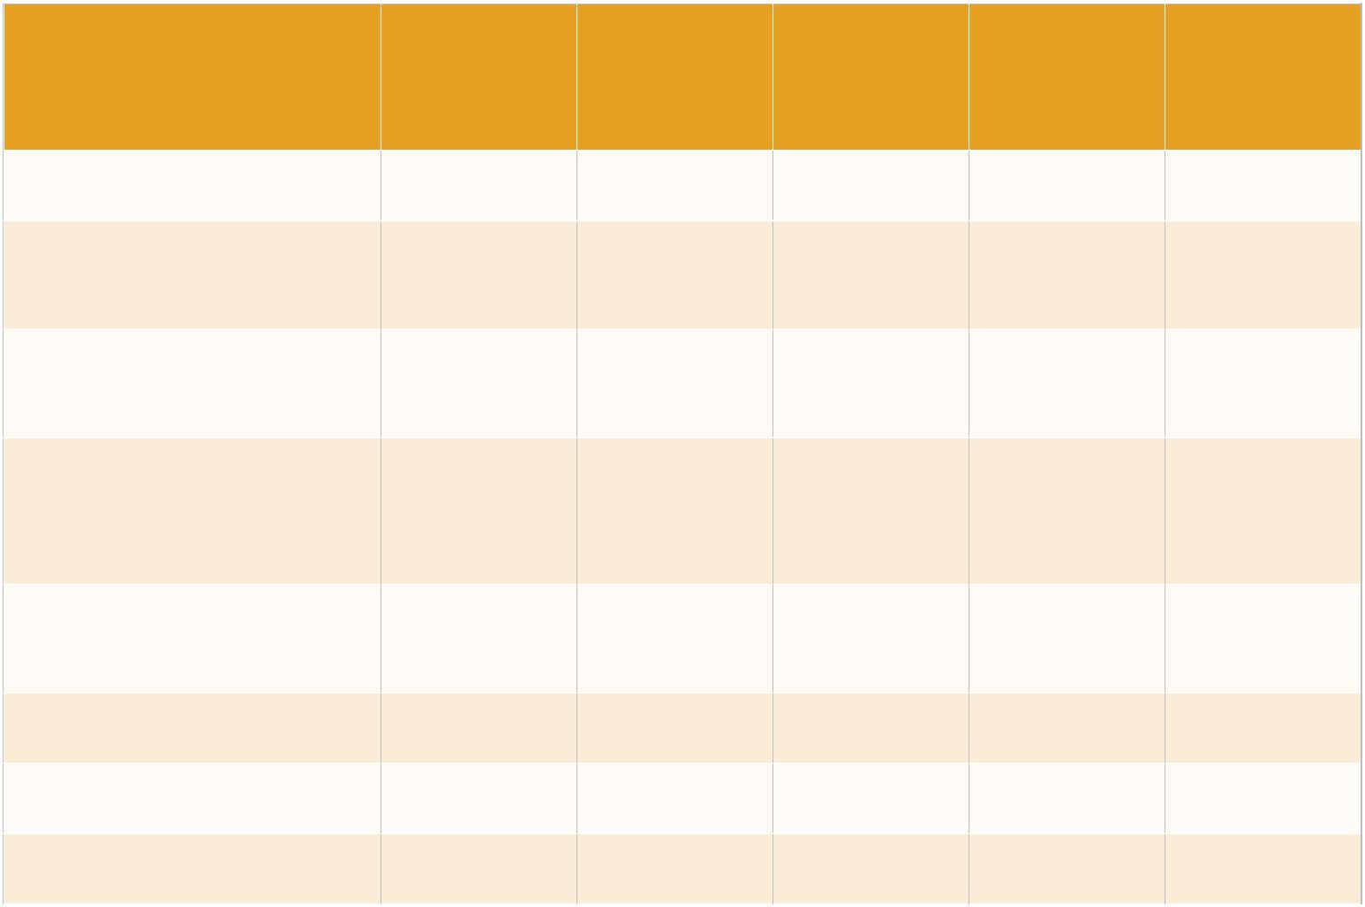

Conditions à remplir | % 1er |  | % 2ème |  | % 3ème | % 4ème | % 5ème
pour un retour au lieu | % 1er |  | % 2ème |  | % 3ème | % 4ème | % 5ème
pour un retour au lieu | choix |  | choix |  | choix | choix | choix
d'origine | choix |  | choix |  | choix | choix | choix
Non choisie | 8,1 | 20,7 |  | 33,8 |  | 48,2 | 71,0
Retour de la sécurité | 87,4 | 1,3 |  | 0,3 |  | 0,4 | 0,7
dans la zone d'origine
Disponibilité des | 0,9 | 42,6 |  | 14,3 |  | 7,5 | 1,1
services de base
Mesures
d'accompagnement | 1,5 | 23,7 |  | 34,6 |  | 4,6 | 3,8
(aide financière)
Reconstitution des | 0,5 | 10,2 |  | 13,1 |  | 32,2 | 2,7
moyens d'existence
Formation à un métier | 1,5 | 1,5 |  | 3,8 |  | 7,1 | 20,4
Autres (à préciser) | 0,2 | 0,1 |  | 0,1 |  | 0,1 | 0,1
Total | 100,0 | 100,0 |  | 100,0 |  | 100,0 | 100,0

48

INSD, Enquête Socioéconomique et de Protection des Populations Déplacées Internes et des Communautés Hôtes (ESEP-PDI)

Conclusion


L’enquête socioéconomique et de protection des PDI et des communautés hôtes, menée dans les six régions du Burkina Faso frontalières avec les pays côtiers constitue l’une des premières études sur les conditions de vie des PDI menée selon une méthodologie d’échantillonnage probabiliste. La présente enquête contribue, entre autres, à combler une lacune essentielle, en offrant la possibilité d’une analyse comparative des besoins socioéconomiques et de protection des ménages selon leur niveau de pauvreté, ainsi que selon leur statut (PDI ou hôtes). En ce sens, l’ESEP-PDI constitue déjà une réussite. Les résultats, tels que présentés dans ce rapport d’enquête, constituent un précieux recueil d’informations enrichissant les connaissances en la matière, et, pourront inspirer les acteurs désireux de répliquer la conception et la mise en œuvre d’une telle enquête.

D’une manière générale, les ménages PDI vivent dans des conditions plus précaires par rapport aux ménages hôtes, dans presque tous les domaines sociaux tels que l’éducation, la santé, l’emploi, les conditions du logement, la possession d’actifs productifs et non-productifs, ainsi que l’accès aux services sociaux de base. Les écarts sont encore plus prononcés lorsqu’il s’agit de la pauvreté multidimensionnelle ou de la sécurité alimentaire. La pauvreté multidimensionnelle touche 75% des ménages hôtes enquêtés (soit trois sur quatre), et affecte encore plus fortement les ménages PDI, avec 92,6 % (soit neuf sur dix). Cela témoigne d’une accumulation plus importante des privations chez les ménages PDI, en comparaison aux ménages hôtes. De plus les ménages PDI qui sont pauvres vivent en moyenne 60,7% des privations possibles sur une échelle de 0 à 100% contre 54,0% pour les ménages hôtes pauvres. L’indice de pauvreté multidimensionnelle est de 56,2% dans les ménages PDI contre 40,5% pour les ménages hôtes.

Au regard de la sécurité alimentaire, les ménages PDI vivent une situation d’insécurité alimentaire plus sévère que celles des ménages hôtes. Si seulement 2,8% des ménages hôtes sont dans une situation d’insécurité alimentaire sévère, ce type d’insécurité alimentaire concerne 27,2% des ménages PDI, c’est-à-dire plus d’un ménage PDI sur quatre. En prenant en compte l’insécurité alimentaire modérée, trois ménages PDI sur quatre (75,6%) sont dans une situation d’insécurité alimentaire (sévère ou modérée), contre un peu moins d’un ménage sur quatre (22,5%) dans les ménages hôtes.

Les résultats obtenus par l’ESEP-PDI permettent déjà une meilleure compréhension des besoins des communautés PDI et hôtes au Burkina Faso. À terme, l’approfondissement et le raffinage des résultats de cette enquête devraient renforcer la conjonction des efforts menés par les partenaires techniques et financiers du Burkina Faso (notamment issus des secteurs de l’humanitaire et du développement), et par là-même une augmentation de l’efficacité des contributions multisectorielles nécessaires à l’amélioration de l’environnement de protection de l’ensemble des communautés affectées par le déplacement forcé au Burkina Faso. Pour maximiser la portée des résultats obtenus par la conduite de l’ESEP-PDI, tant au regard des objectifs liés à l’information de la programmation et de la mise en œuvre des programmes HDP au Burkina Faso, que de l’appui à des initiatives de plaidoyer ciblées fondées sur des évidences, il conviendra de poursuivre l’interprétation de l’ensemble des résultats présentés dans ce rapport d’enquête. Ceci, notamment afin d’isoler davantage les facteurs susceptibles de corréler, voire d’entraîner des relations causales entre la pauvreté, le déplacement forcé, les risques et les besoins de protection. À titre d’exemple, le raffinage de certains résultats permettra de mieux comprendre la contribution du milieu de résidence (urbain ou rural), la nature transfrontalière ou non d’une localité de résidence des ménages PDI et hôtes, ainsi que l’influence des caractéristiques (notamment socio-démographiques, géographiques, relatives aux moyens d’existence disponibles) propres aux six (06) régions couvertes par l’ESEP-PDI. Une telle entreprise pourrait donner lieu à la poursuite d’analyses statistiques conjointes, afin d’explorer l’intégralité des relations observées et de saisir la pleine complexité de leurs aspects multidimensionnels.

49

INSD, Enquête Socioéconomique et de Protection des Populations Déplacées Internes et des Communautés Hôtes (ESEP-PDI)

Bibliographie

INSD, RGPH-2019 : Rapport des résultats définitifs

INSD, Rapport Indice local de pauvreté multidimensionnelle INSD, RGPH-2019. Fichier des localités, 2022

Plan national de développement économique et sociale 2021-2025 (PNDES II) DGEP, Rapport national volontaire, deuxième édition

UN Statistical Commission, February 2020: International Recommendations on IDP Statistics (IRIS)

Expert Group on Refugee and Internally Displaced Persons Statistics, March 2018. INTERNATIONAL RECOMMENDATIONS ON REFUGEE STATISTICS

Maryse Marpsata et Nicolas Razafindratsima, INSEE et INED, 2010. Les méthodes d’enquêtes auprès des populations difficiles à joindre

PNUD, 2021. Rapport sur le Développement Humain

Ministère de l’Action Humanitaire et de la Solidarité national, 2023. Tableau de bord de l’Action sociale

Ministère de l’Action Humanitaire et de la Solidarité national, 2023. Annuaire statistique de l’Action sociale

Oxford Human Development Initiative (OPHI), 2011. Méthodologie de l’Indice de pauvreté multidimensionnelle. 75552750

50

Annexes et Tableaux

ANNEXES

Annex A : Caractéristiques sociodémographiques

Tableau A1 : Quelques indicateurs sociodémographiques
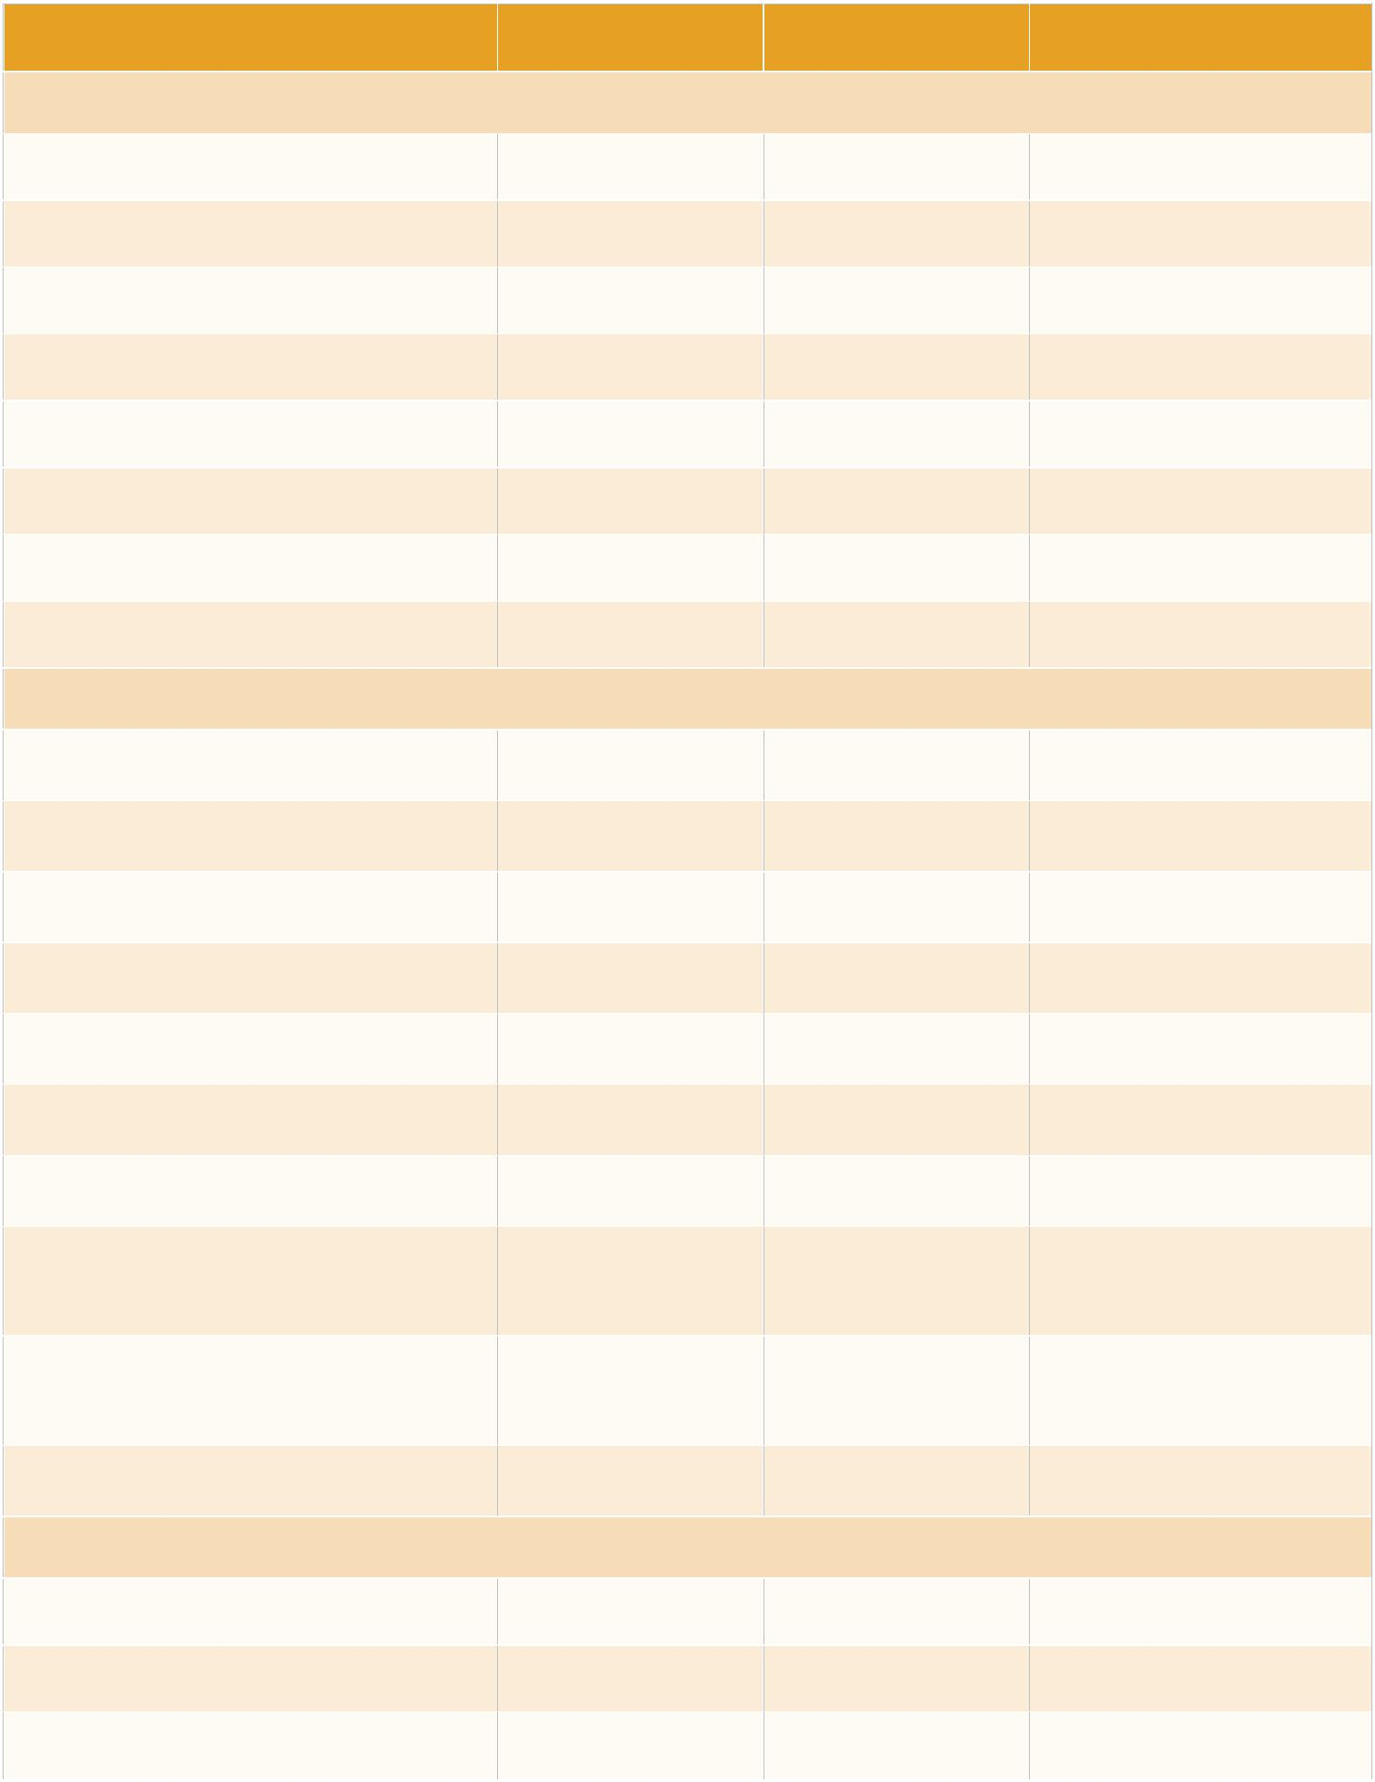

Groupes |  |  | Fréquence | Pourcentage | Cumul pourcentage
Situation matrimoniale de l'individu
Célibataire ( jamais marié) | 341 907 |  |  | 43,0 | 43,0
Marié(e) monogame | 2 895 |  |  | 36,4 | 79,4
Marié(e) polygame | 104 359 |  |  | 13,1 | 92,5
Union libre | 20 021 |  |  | 2,5 | 95,0
Veuf(ve) | 34 825 |  |  | 4,4 | 99,4
Divorcé(e) | 2 971 |  |  | 0,4 | 99,8
Séparé(e) | 1 744 |  |  | 0,2 | 100,0
Population concernée | 795 327 |  |  | 100,0
Lien de parenté avec le chef de ménage
Conjoint (e) | 181 558 |  |  | 15,5 | 35,6
Fils, Fille | 612 617 |  |  | 52,3 | 87,9
Père, Mère | 12 755 |  |  | 1,1 | 89,0
Petit fils, petite fille | 43 032 |  |  | 3,7 | 92,6
Grand-parents | 1 012 |  |  | 0,1 | 92,7
Frère, sœur | 23 803 |  |  | 2,0 | 94,7
Autres Parents du CM/Conjoint | 44 509 |  |  | 3,8 | 98,5
Personne non apparentée au | 16 143 |  |  | 1,4 | 99,9
CM/Conjoint |  |  |  | 1,4 | 99,9
Domestique ou parent du | 946 |  |  | 0,1 | 100,0
domestique |  |  |  | 0,1 | 100,0
Population concernée | 1 171 217 |  |  | 100,0
 | Possession d'acte de naissance
Ne possède pas | 96 193 |  |  | 8,21 | 8,21
Possède | 1 075 024 |  |  | 91,79 | 100,0
Population concernée | 1 171 217 |  |  | 100,0

INSD, Enquête Socioéconomique et de Protection des Populations Déplacées Internes et des Communautés Hôtes (ESEP-PDI)
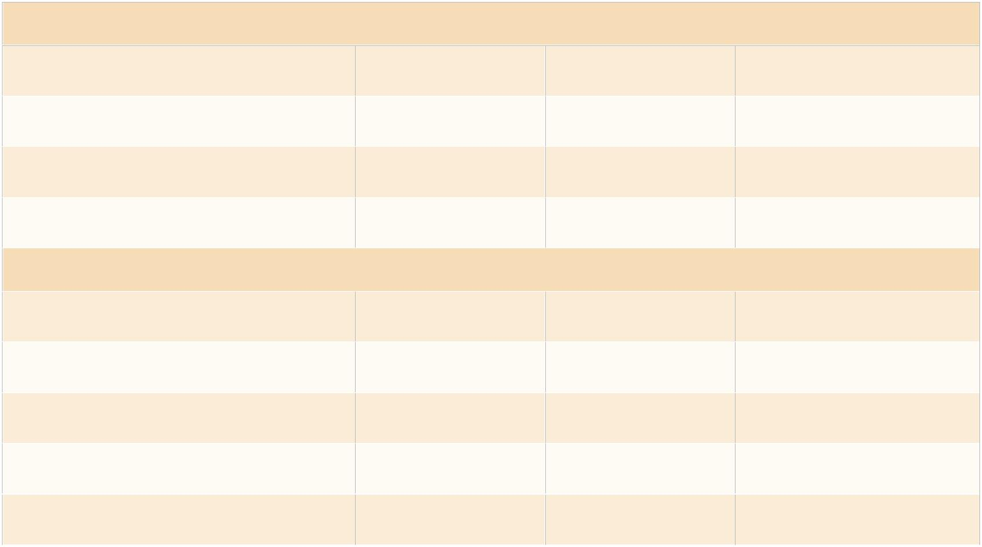

Présence au moment de l'enquête

 | Présent vu |  |  |  |  |  | 821 164 |  | 70,11 |  |  | 70,11
 | Présent non vu |  |  |  |  |  | 321 506 |  | 27,45 |  |  | 97,56
 | Absent |  |  |  |  |  | 28 547 |  | 2,44 |  |  | 100,0
 | Population concernée |  |  |  |  |  | 1 171 217 |  | 100,0
 |  |  |  | Type de déplacement subi par les PDI
 | Déplacement primaire |  |  |  |  |  | 2 442 |  | 80,1 |  |  | 80,1
 | Déplacement secondaire |  |  |  |  |  | 60 268 |  | 19,8 |  |  | 99,8
 | Déplacement retour |  |  |  |  |  | 179 |  | 0,1 |  |  | 99,9
 | Mouvement pendulaire |  |  |  |  |  | 390 |  | 0,1 |  |  | 100,0
 | Population concernée |  |  |  |  |  | 305 037 |  | 100,0
Tableau A2 : Les indicateurs liés à l’éducation
 |  |  |  | Taux |  |  |  | Proportion des individus |  |  |  | Proportion de la population
 | Sous-groupes |  |  |  |  |  |  | ayant fréquenté l'école |  |  |  | ayant fréquenté l'école en
 | Sous-groupes |  | d'alphabétisation |  |  |  |  |  |  |  |  | ayant fréquenté l'école en
 |  |  |  |  |  |  |  | formelle |  |  |  | 2023/2024
 |  |  |  | Situation matrimoniale de l'individu
 | Ensemble |  |  | 39,8 |  |  | 41,6 |  |  |  |  | 58,4
 |  |  |  |  |  |  | Milieu de résidence
 | Urbain |  |  | 49,6 |  |  | 49,6 |  |  |  |  | 54,9
 | Rural |  |  | 32,4 |  |  | 35,9 |  |  |  |  | 61,8
 |  |  |  |  |  |  | Région de résidence
 | Cascades |  |  | 54,8 |  |  | 51,6 |  |  |  |  | 52,9
 | Centre-Est |  |  | 35,2 |  |  | 38,9 |  |  |  |  | 53,0
 | Centre-Ouest |  |  | 38,8 |  |  | 42,7 |  |  |  |  | 67,2
 | Centre-Sud |  |  | 29,4 |  |  | 32,6 |  |  |  |  | 58,1
 | Est |  |  | 49,3 |  |  | 49,8 |  |  |  |  | 61,2
 | Sud-Ouest |  |  | 37,3 |  |  | 38,1 |  |  |  |  | 57,4
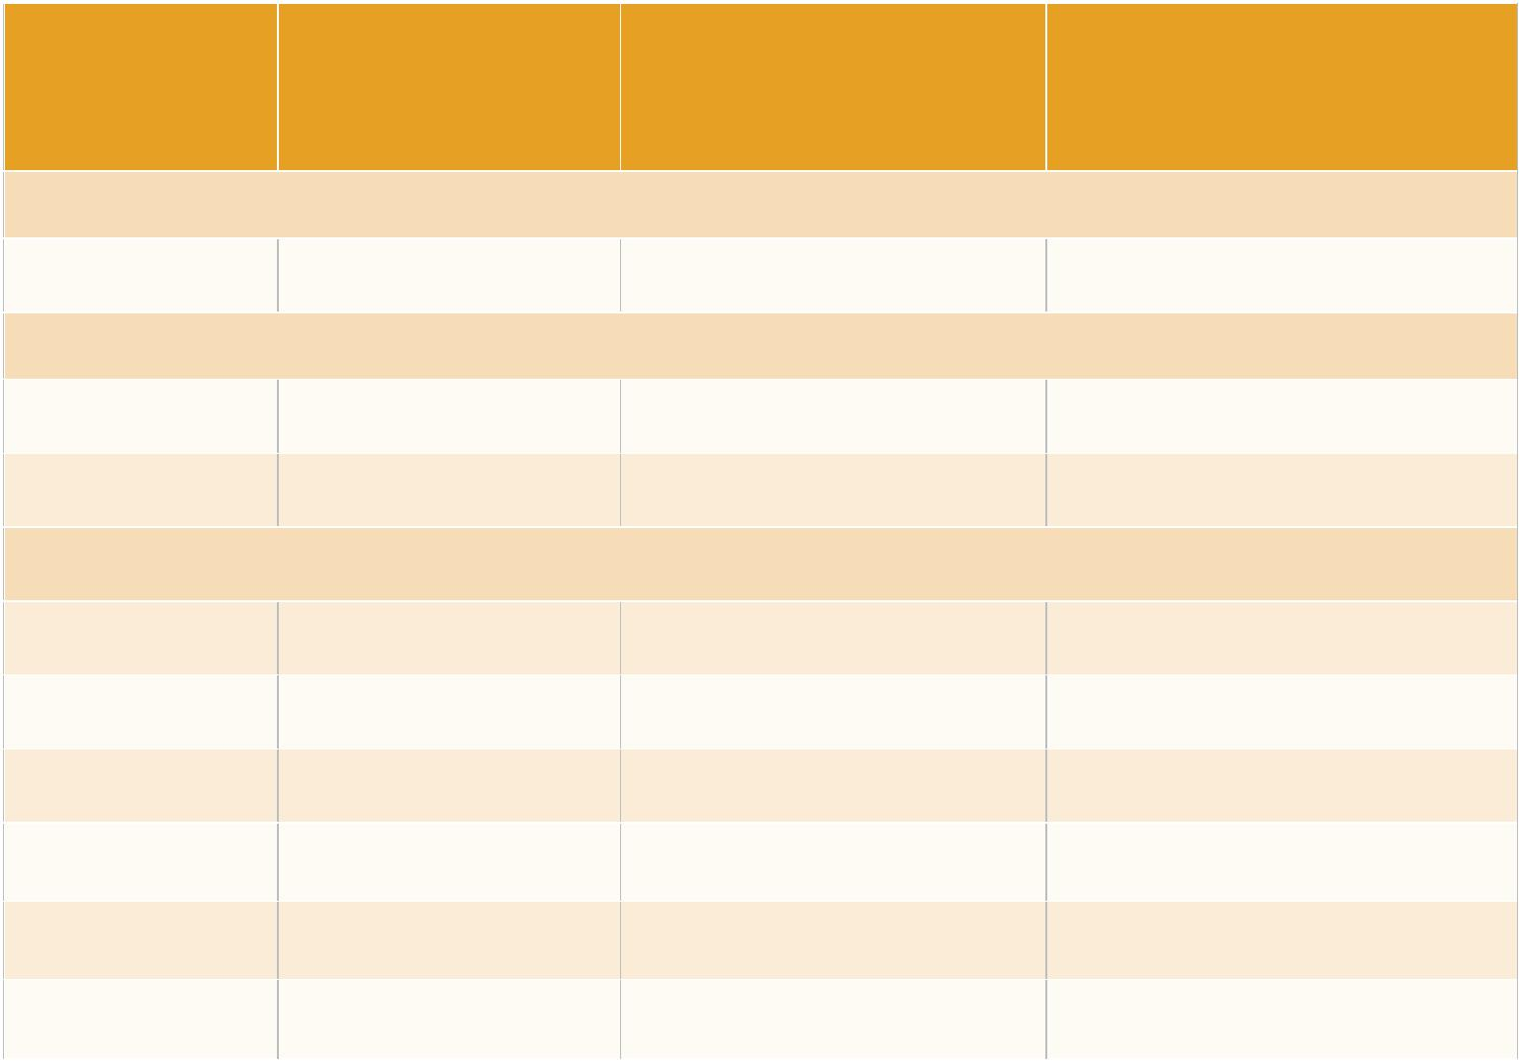

53

INSD, Enquête Socioéconomique et de Protection des Populations Déplacées Internes et des Communautés Hôtes (ESEP-PDI)
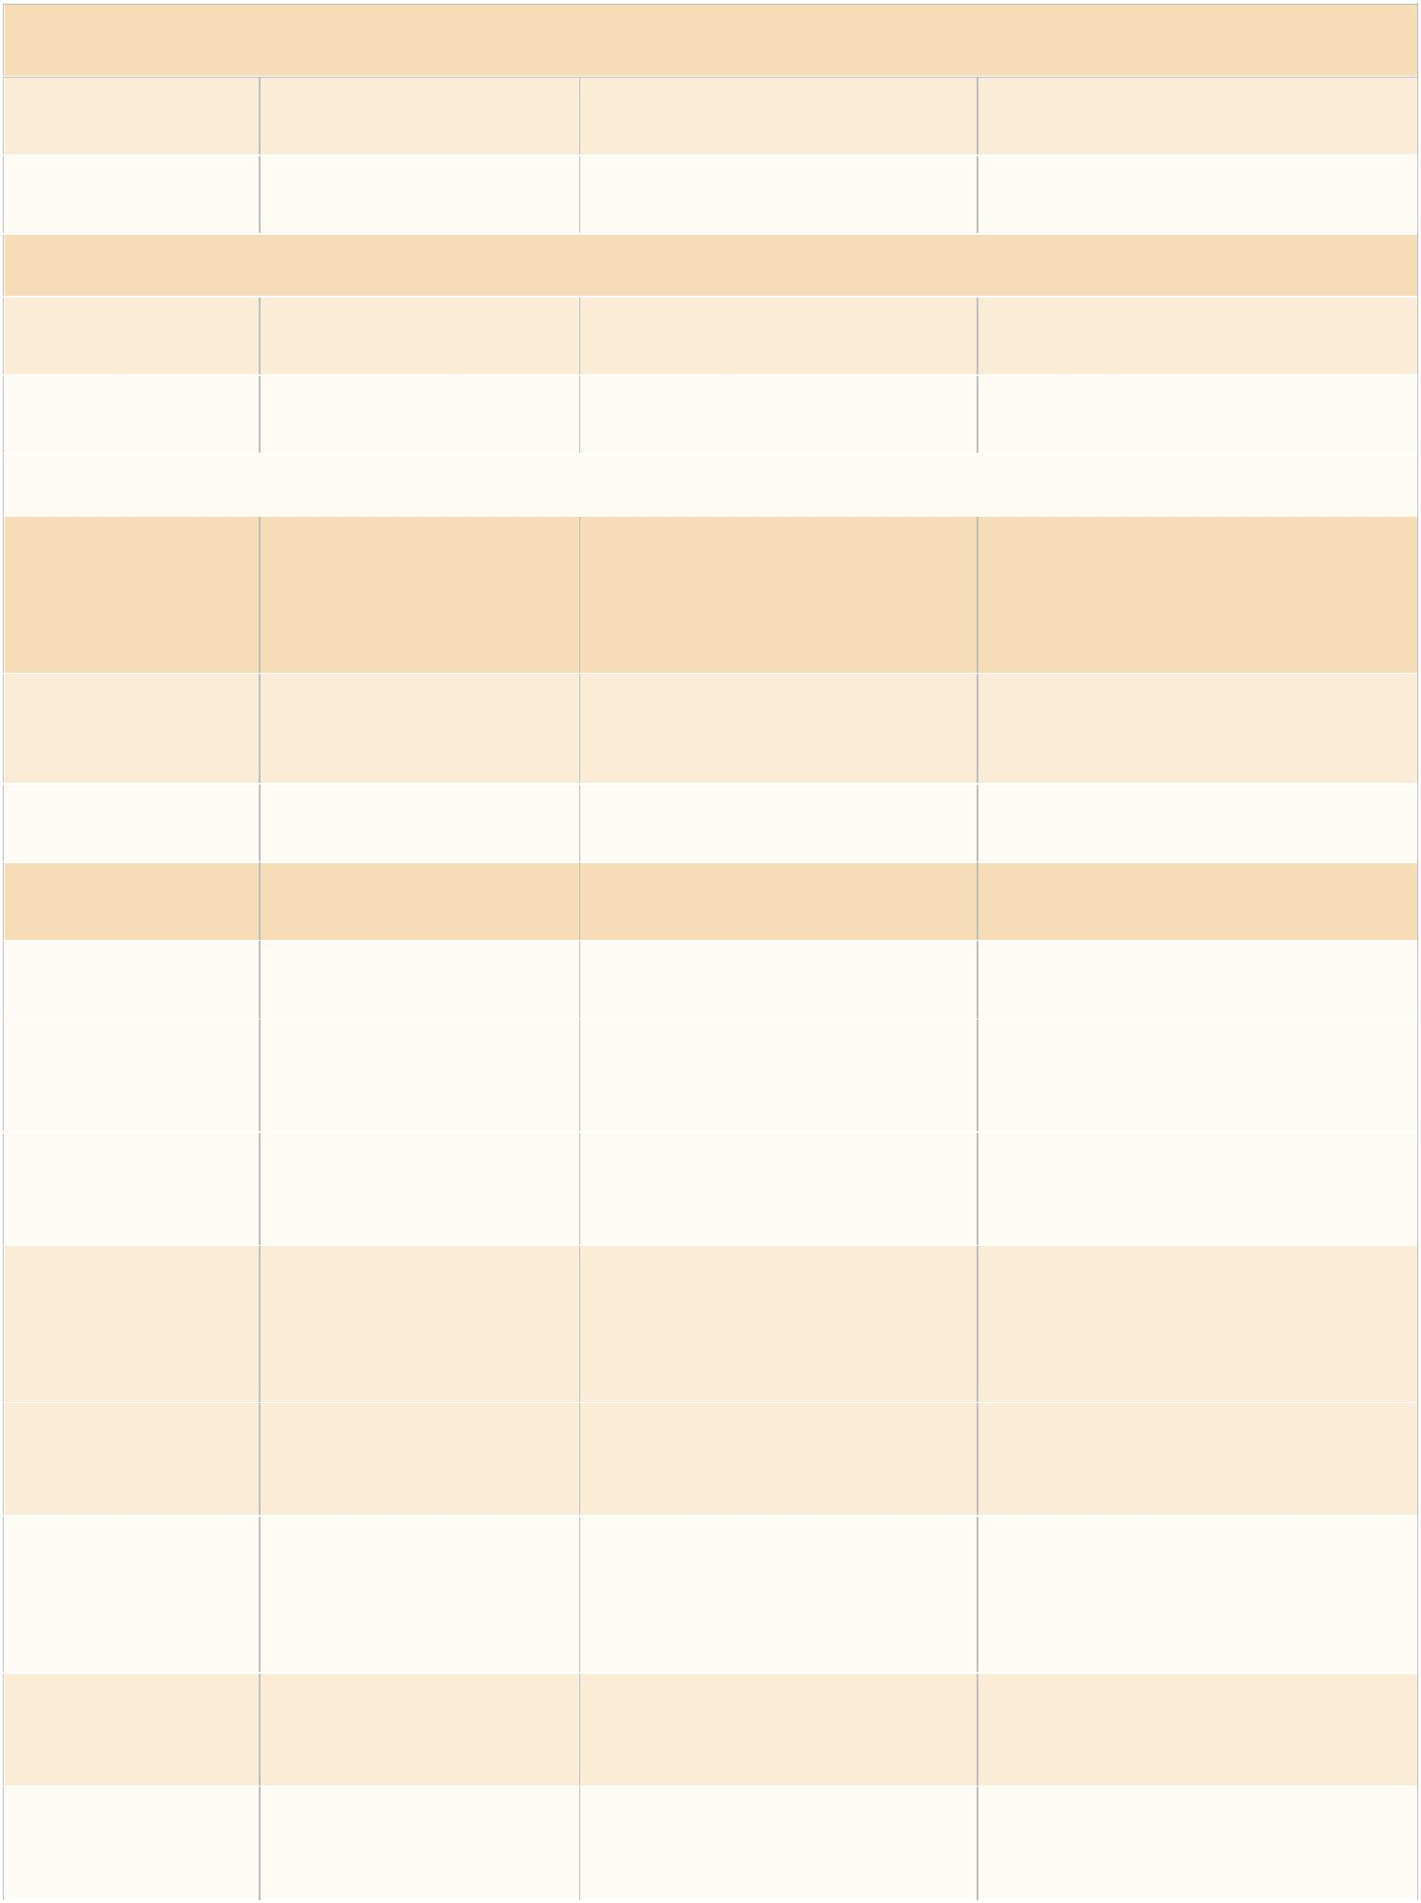

Sexe

Homme | 45,9 |  | 45,6 | 56,9
Femme | 35,1 |  | 38,1 | 60,0
 |  |  | Type de ménages
Ménage hôte | 43,5 |  | 45,5 | 58,8
Ménage PDI | 28,0 |  | 30,6 | 56,7
Raison
d'abandon de |  | Effectifs | Pourcentage |  | % Cumul
l'école
A obtenu un | 180 |  | 0,1 | 0,1
emploi |  |  | 0,1
S'est marié | 17 918 |  | 9,8 | 9,9
C'est une fille | 1 393 |  | 0,8 | 10,7
Grossesse | 1 542 |  | 0,8 | 11,5
Etudes trop | 37 054 |  | 20,3 | 31,8
difficiles |  |  | 20,3
Ecole trop | 1 062 |  | 0,6 | 32,3
éloignée |  |  | 0,6
Manque
de moyens | 50 858 |  | 27,8 | 60,1
financiers
Travaux | 3 959 |  | 2,2 | 62,3
domestiques |  |  | 2,2
Travaux des
champs, garde | 9 022 |  | 4,9 | 67,2
les troupeaux
Violences, | 9 458 |  | 5,2 | 72,4
insécurité |  |  | 5,2
Etudes | 15 886 |  | 8,7 | 81,1
achévées |  |  | 8,7

54

INSD, Enquête Socioéconomique et de Protection des Populations Déplacées Internes et des Communautés Hôtes (ESEP-PDI)
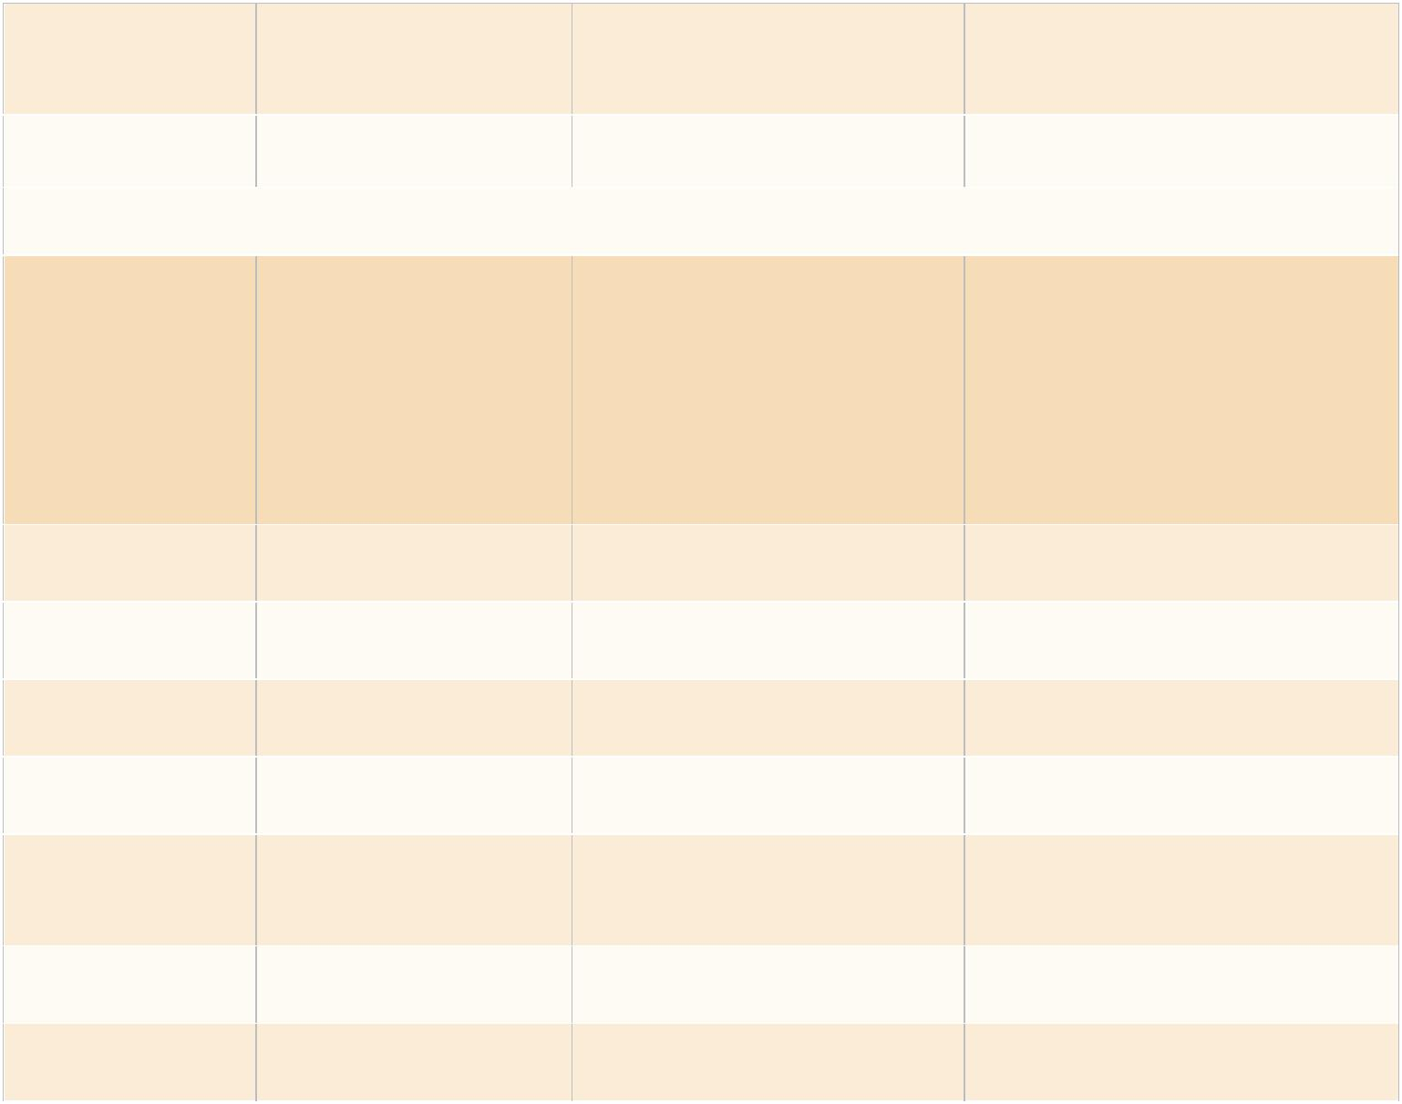

Autres (à | 3 463 |  | 18,9 | 100,0
préciser) |  |  | 18,9
Total | 182 962 |  | 100,0
Pour ceux qui
ont fréquenté,
niveau |  | Effectifs | Pourcentage |  | % Cumul
d'instruction |  | Effectifs | Pourcentage |  | % Cumul
le plus élevé
atteint
Maternelle | 5 431 |  | 1,2 | 1,2
Primaire | 278 145 |  | 63,2 | 64,4
Post-Primaire | 113 257 |  | 25,7 | 90,2
Secondaire | 29 379 |  | 6,7 | 96,9
Post- | 3 599 |  | 0,8 | 97,7
secondaire |  |  | 0,8
Supérieur | 10 267 |  | 2,3 | 100,0
Total | 440 078 |  | 100,0

55

INSD, Enquête Socioéconomique et de Protection des Populations Déplacées Internes et des Communautés Hôtes (ESEP-PDI)

Tableau A3 : Indicateurs liés à la santé
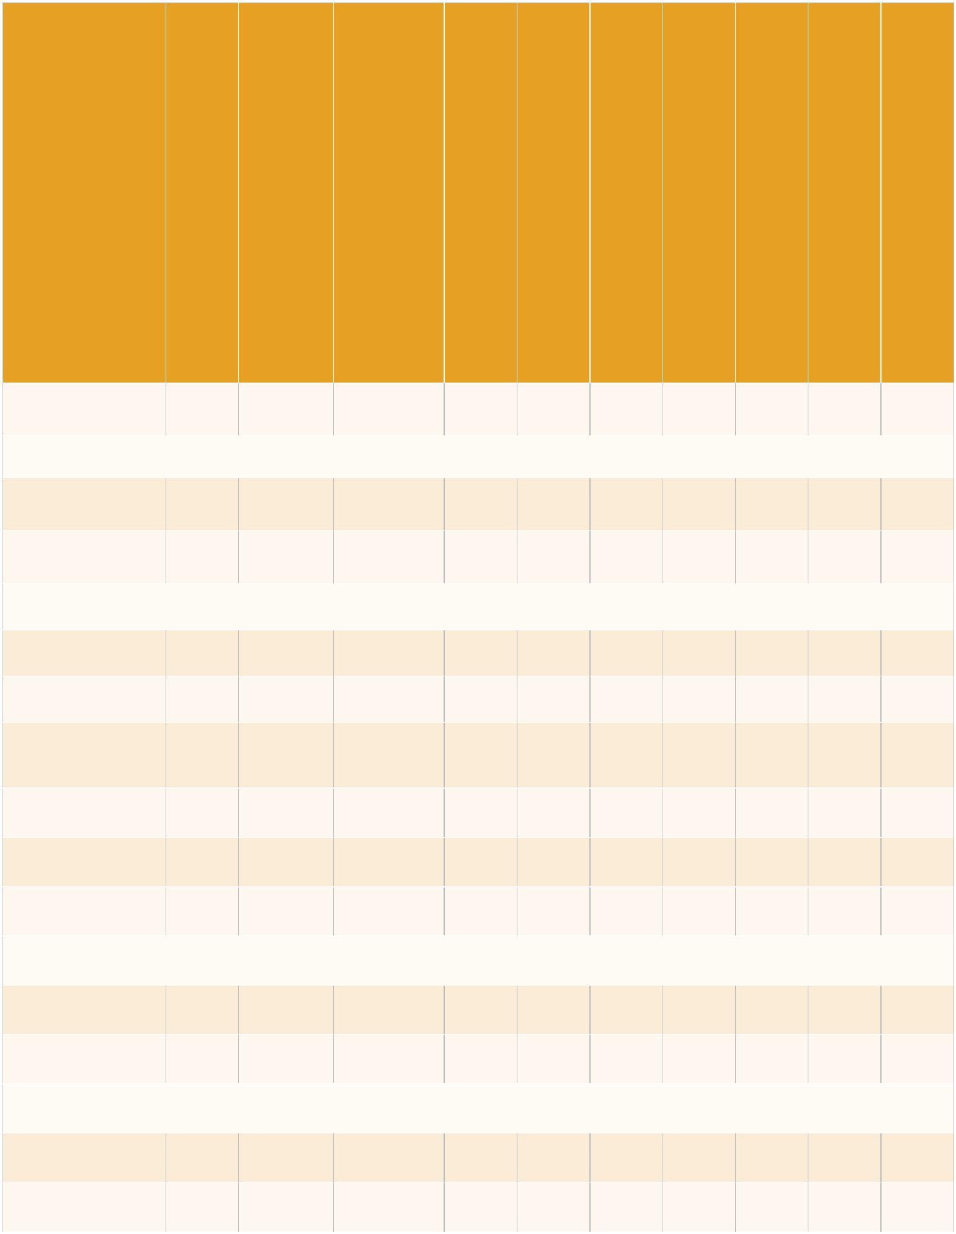

Sous-groupes | Taux de morbidité | Proportion de personne dormanthabituellementsousunemousti-quaire | Proportion de personne ayantdormisousunemoustiquairelanuitprécédantl'interview |  | Handicap Visuel | Handicap Surdité | Handicap Moteur | Handicap Mémoire | Handicap taches usuelles | Handicap Communication |  | Handicap
Ensemble | 22,3 | 65,2 | 66,7 | 3,1 |  | 1,1 | 3,8 | 1,4 | 1,6 | 1,4 | 6,8
 |  |  | Milieu de résidence
Urbain | 24,5 | 67,7 | 68,9 | 3,4 |  | 1,3 | 4,0 | 1,4 | 1,7 | 1,1 | 7,4
Rural | 20,8 | 63,3 | 65,2 | 2,9 |  | 1,0 | 3,7 | 1,3 | 1,5 | 1,6 | 6,4
 |  |  | Région de résidence
Cascades | 28,5 | 82,4 | 86,1 | 3,7 |  | 1,9 | 6,2 | 1,2 | 1,0 | 1,2 | 9,4
Centre-Est | 18,8 | 58,7 | 59,4 | 6,6 |  | 1,3 | 8,1 | 2,0 | 2,9 | 1,7 | 12,8
Centre- | 25,5 | 80,9 | 85,7 | 1,1 |  | 0,1 | 0,7 | 0,4 | 0,3 | 1,1 | 2,5
Ouest
Centre-Sud | 12,9 | 50,2 | 54,5 | 1,4 |  | 1,1 | 1,9 | 1,4 | 1,9 | 1,7 | 4,5
Est | 31,0 | 68,5 | 67,6 | 3,2 |  | 1,4 | 2,6 | 1,3 | 1,1 | 0,9 | 6,0
Sud-Ouest | 20,8 | 50,2 | 45,4 | 2,0 |  | 1,4 | 2,9 | 1,7 | 1,8 | 1,5 | 4,9
 |  |  |  |  | Sexe
Homme | 21,4 | 62,7 | 64,9 | 3,0 |  | 1,2 | 3,2 | 1,4 | 1,8 | 1,8 | 6,7
Femme | 23,2 | 67,4 | 68,4 | 3,1 |  | 1,1 | 4,3 | 1,3 | 1,3 | 1,0 | 6,9
 |  |  | Type de ménage
Ménage hôte | 21,7 | 70,5 | 72,6 | 3,1 |  | 1,1 | 4,0 | 1,3 | 1,7 | 1,4 | 6,9
Ménage PDI | 24,2 | 50,1 | 50,3 | 2,9 |  | 1,2 | 3,3 | 1,4 | 1,2 | 1,2 | 6,5

56

INSD, Enquête Socioéconomique et de Protection des Populations Déplacées Internes et des Communautés Hôtes (ESEP-PDI)

Tableau A4 : Indicateurs liés à l’emploi
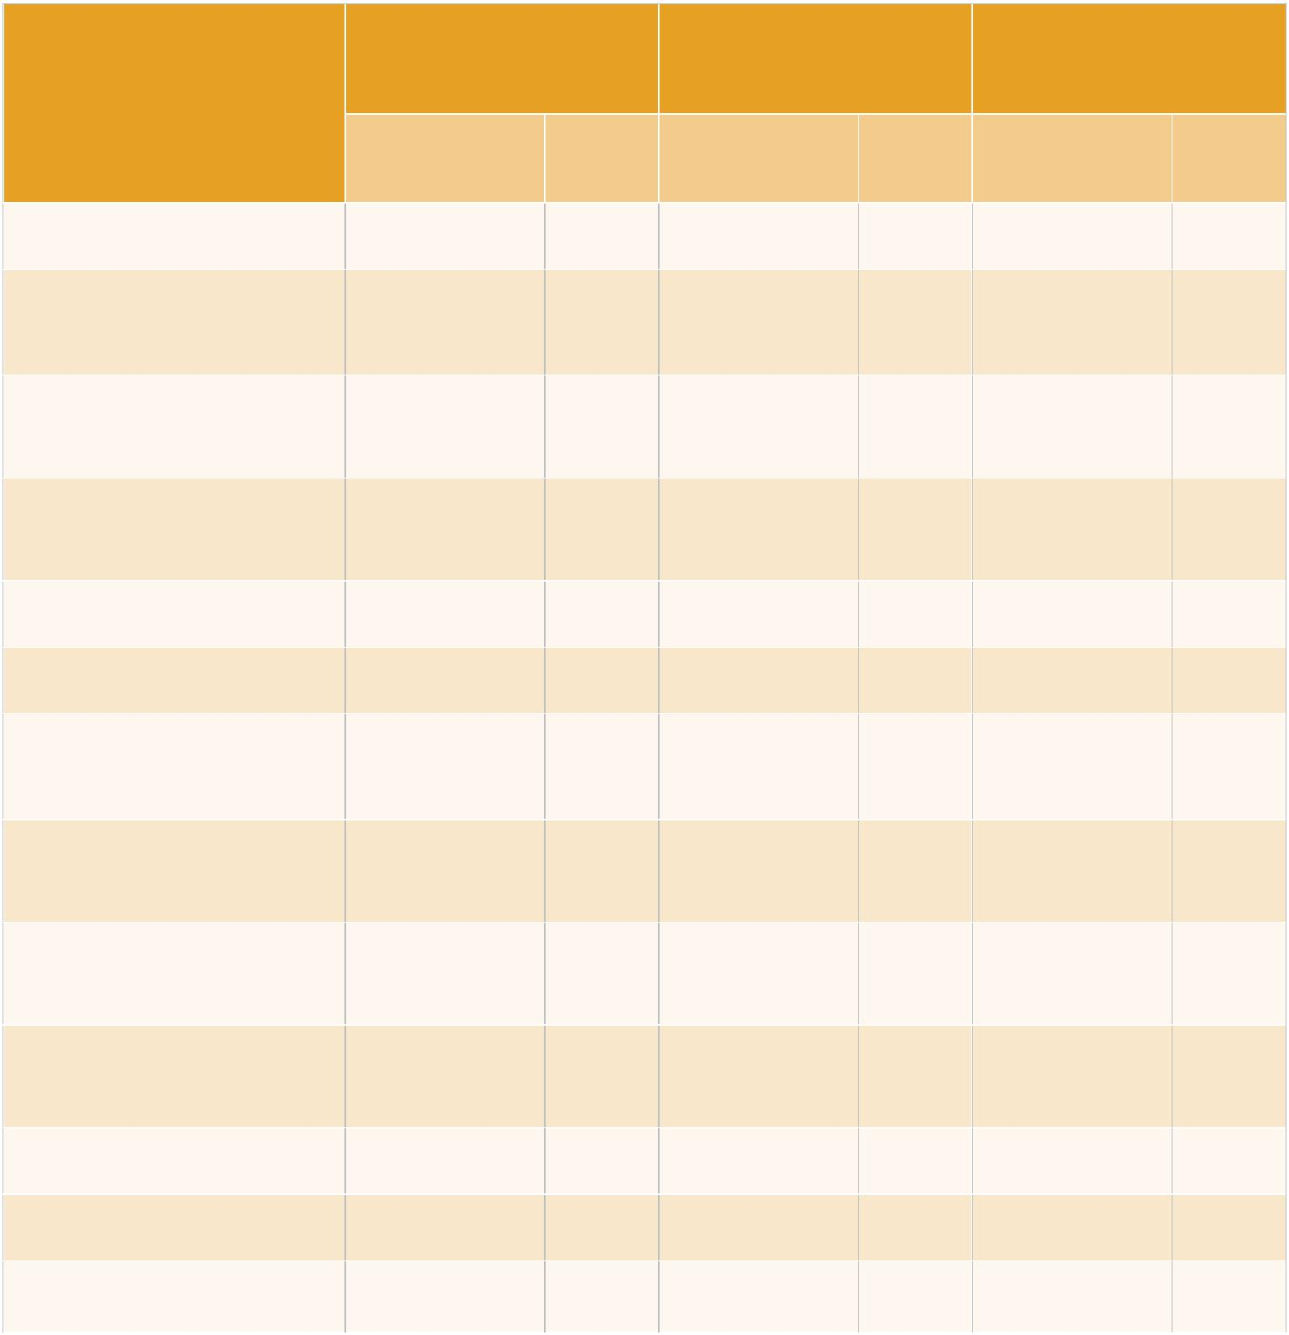

Catégorie |  | Ensemble |  |  | Ménage hôte |  |  | Ménage de PDI
socioprofession-
nelle |  | Effectifs | % |  | Effectifs | % |  | Effectifs | %
Cadre supérieur | 1 071 |  | 0,1 |  | 1 071,0 | 0,2 |  | - | -
Cadre moyen/ | 9 833 |  | 1,0 |  | 9 391 | 1,3 |  | 442 | 0,18
agent de maîtrise
Ouvrier ou employé | 4 932 |  | 0,5 |  | 4 677 | 0,6 |  | 255 | 0,1
qualifié
Ouvrier ou employé | 28 328 |  | 2,9 |  | 16 549 | 2,3 |  | 11 779 | 4,7
non qualifié
Manœuvre | 10 069 |  | 1,0 |  | 6 568 | 0,9 |  | 3 501 | 1,4
Aide-ménagère | 3 636 |  | 0,4 |  | 1 965 | 0,3 |  | 1 671 | 0,7
Stagiaire ou | 13 625 |  | 1,4 |  | 8 437 | 1,2 |  | 5 188 | 2,1
Apprenti rémunéré
Stagiaire ouApprenti | 16 788 |  | 1,7 |  | 1 122 | 1,5 |  | 5 568 | 2,2
non rémunéré
Travailleur familial | 256 146 |  | 26,2 |  | 203 008 | 27,9 |  | 53 138 | 21,2
contribuant à une
Travailleur pour | 245 096 |  | 25,1 |  | 183 665 | 25,2 |  | 61 431 | 24,5
compte propre
Patron/Employeur | 5 404 |  | 0,6 |  | 4 594 | 0,6 |  | 810 | 0,3
Inactif, chômeur | 383 558 |  | 39,2 |  | 276 976 | 38,0 |  | 106 582 | 42,6
Ensemble | 978 486 |  | 100,0 |  | 728 121 | 100,0 |  | 250 365 | 100,0

57

INSD, Enquête Socioéconomique et de Protection des Populations Déplacées Internes et des Communautés Hôtes (ESEP-PDI)

Tableau A5 : Indicateurs liés au logement


Sous-groupes |  | Proportion des ménagesvivantenzonelotie | Proportion des ménagesayantaccèsàl'eaupotable | Proportion des ménagesdontlebâtimentprincipalenmatériauxdéfinitifs | Proportion des ménagesayantaccèsàl'électricité | Proportion des ménagesayantaccèsàunsanitaireamélioré | Nombre moyen depersonnesparpièce dulogement
Ensemble | 21,4 |  | 76,3 | 75,2 | 56,7 | 18,3 | 2,6
 |  |  | Milieu de résidence
Urbain | 38,7 |  | 73,5 | 89,7 | 66,9 | 28,2 | 2,3
Rural | 8,1 |  | 78,5 | 64,0 | 48,7 | 10,3 | 2,8
 |  |  | Région de résidence
Cascades | 57,0 |  | 47,3 | 81,0 | 83,3 | 37,6 | 2,3
Centre-Est | 19,4 |  | 78,0 | 81,8 | 51,8 | 37,4 | 2,5
Centre-Ouest | 3,0 |  | 78,0 | 75,0 | 50,1 | 0,7 | 2,2
Centre-Sud | 14,9 |  | 89,5 | 68,7 | 52,5 | 1,5 | 3,5
Est | 40,7 |  | 81,8 | 85,1 | 51,3 | 25,8 | 2,7
Sud-Ouest | 19,4 |  | 75,2 | 60,9 | 63,0 | 16,4 | 2,3
 |  |  | Sexe du chef de ménage
Homme | 21,8 |  | 76,3 | 75,7 | 61,4 | 19,2 | 2,6
Femme | 20,3 |  | 76,4 | 73,5 | 41,8 | 15,5 | 2,5
 |  |  | Type de ménage
Ménage hôte | 23,3 |  | 74,6 | 78,6 | 64,7 | 18,9 | 2,4
Ménage PDI | 15,8 |  | 81,3 | 65,3 | 33,3 | 16,7 | 3,2

58

INSD, Enquête Socioéconomique et de Protection des Populations Déplacées Internes et des Communautés Hôtes (ESEP-PDI)

Tableau A6 : Indicateurs liés à la possession d’actifs par le ménage


Sous-groupes |  | Fer à repasser |  | Bonbonne de gaz |  | Foyer amélioré |  | Ré frigidaire, congélateur | Ventilateur | Radio, téléviseur | Voiture | Moto | Vélo | Téléphone |  | Ordinateur
Ensemble | 2,0 |  | 15,9 |  | 5,1 |  | 3,4 |  | 12,2 | 37,2 | 1,7 | 51,2 | 70,2 | 92,2 | 1,4
 |  |  |  |  |  | Milieu de résidence
Urbain | 3,2 |  | 28,1 |  | 6,3 |  | 7,7 |  | 21,9 | 42,4 | 3,8 | 56,4 | 64,8 | 93,9 | 3,0
Rural | 1,1 |  | 6,5 |  | 4,3 |  | 0,1 |  | 4,8 | 33,3 | 0,1 | 47,2 | 74,3 | 90,9 | 0,2
 |  |  |  |  |  | Région de résidence
Cascades | 2,9 |  | 24,7 |  | 23,1 |  | 5,0 |  | 29,4 | 57,3 | 2,9 | 62,0 | 63,4 | 97,7 | 2,6
Centre-Est | 1,4 |  | 19,4 |  | 3,7 |  | 3,3 |  | 12,6 | 43,1 | 3,0 | 49,1 | 72,5 | 90,9 | 1,1
Centre- | 0,9 |  | 9,6 |  | 2,7 |  | 1,4 |  | 4,4 | 24,3 | 0,7 | 49,5 | 79,0 | 95,5 | 1,4
Ouest
Centre-Sud | 3,7 |  | 11,0 |  | 0,6 |  | 3,3 |  | 7,6 | 40,8 | 0,8 | 58,5 | 83,6 | 88,6 | -
Est | 3,0 |  | 15,1 |  | 1,2 |  | 8,1 |  | 18,6 | 39,1 | 2,2 | 46,3 | 76,2 | 96,4 | 3,5
Sud-Ouest | 1,7 |  | 20,0 |  | 5,6 |  | 2,0 |  | 11,5 | 30,6 | 1,0 | 45,6 | 40,4 | 85,3 | 0,8
 |  |  |  |  |  | Sexe du chef de ménage
Homme | 2,3 |  | 17,4 |  | 4,9 |  | 3,3 |  | 13,4 | 43,8 | 2,0 | 63,4 | 73,6 | 93,7 | 1,4
Femme | 1,2 |  | 11,1 |  | 5,9 |  | 3,5 |  | 8,8 | 17,0 | 0,7 | 13,0 | 59,5 | 87,6 | 1,6
 |  |  |  |  |  |  |  | Type de ménage
Ménage | 2,6 |  | 18,7 |  | 5,7 |  | 4,4 |  | 15,6 | 44,0 | 2,3 | 58,7 | 75,7 | 92,7 | 1,9
hôte
Ménage de | 0,4 |  | 7,7 |  | 3,4 |  | 0,3 |  | 2,6 | 17,7 | 0,1 | 29,1 | 54,2 | 90,8 | 0,0
PDI

59

INSD, Enquête Socioéconomique et de Protection des Populations Déplacées Internes et des Communautés Hôtes (ESEP-PDI)

Tableau A7 : Indicateurs liés à l’accès aux services sociaux de base


Sous-groupes | Marché | Ecole primaire | Collège, Lycée | Centre de santé | Dépôt pharmaceutique | Centre d'Etat Civil | Gendarmerie, Police | Route praticable | Source eau de boisson | Centre social | Centre d'alphabétisation | Centre de formationprofessionnelle | Banque d'aliments pourbétail
Ensemble | 60,3 | 92,7 | 55,5 | 59,8 | 50,0 | 27,5 | 29,7 | 60,8 | 73,8 | 11,3 | 8,3 | 7,3 | 3,7
 |  |  |  | Milieu de résidence
Urbain | 58,5 | 92,3 | 76,4 | 67,9 | 55,3 | 42,8 | 50,3 | 68,1 | 74,0 | 21,0 | 11,9 | 14,3 | 7,7
Rural | 61,7 | 93,0 | 39,3 | 53,6 | 45,9 | 15,7 | 13,8 | 55,1 | 73,6 | 3,9 | 5,5 | 2,0 | 0,6
 |  |  |  | Région de résidence
Cascades | 70,8 | 97,6 | 78,8 | 84,9 | 68,8 | 41,1 | 34,0 | 50,7 | 77,5 | 16,9 | 26,0 | 9,0 | 7,4
Centre-Est | 35,0 | 78,0 | 33,7 | 51,2 | 39,9 | 7,8 | 15,9 | 37,1 | 46,2 | 1,0 | 0,4 | 1,3 | 1,1
Centre- | 32,2 | 97,7 | 54,9 | 55,7 | 44,3 | 14,2 | 16,9 | 76,0 | 76,7 | 2,3 | - | - | 0,6
Ouest
Centre-Sud | 100,0 | 97,7 | 31,9 | 31,9 | 31,9 | 20,2 | 20,2 | 54,2 | 93,8 | 20,2 | 13,5 | 16,3 | 11,2
Est | 76,7 | 97,4 | 75,7 | 67,1 | 57,6 | 31,0 | 33,7 | 66,5 | 79,9 | 20,1 | 11,0 | 19,0 | 4,3
Sud-Ouest | 81,4 | 92,9 | 77,2 | 81,9 | 71,1 | 70,5 | 71,8 | 78,5 | 80,8 | 20,9 | 12,5 | 8,4 | 1,7
 |  |  |  | Sexe du chef de ménage
Homme | 60,9 | 92,5 | 56,3 | 59,5 | 49,9 | 28,1 | 30,1 | 58,2 | 72,6 | 11,4 | 8,8 | 7,5 | 3,9
Femme | 58,4 | 93,1 | 52,8 | 61,0 | 50,1 | 25,7 | 28,1 | 68,8 | 77,6 | 11,3 | 6,6 | 6,8 | 3,0
 |  |  |  |  | Type de ménage
Ménage | 58,9 | 93,1 | 55,5 | 58,9 | 50,0 | 27,0 | 29,3 | 61,9 | 75,2 | 11,4 | 9,2 | 7,4 | 4,1
hôte
Ménage | 64,4 | 91,4 | 55,4 | 62,6 | 50,0 | 28,9 | 30,8 | 57,3 | 69,6 | 11,2 | 5,6 | 7,0 | 2,3
PDI

60

INSD, Enquête Socioéconomique et de Protection des Populations Déplacées Internes et des Communautés Hôtes (ESEP-PDI)

Annexe B : Indicateurs de pauvreté multidimensionnelle

Tableau B1 : Incidence des privations par indicateur :

Proportion des ménages privés en …
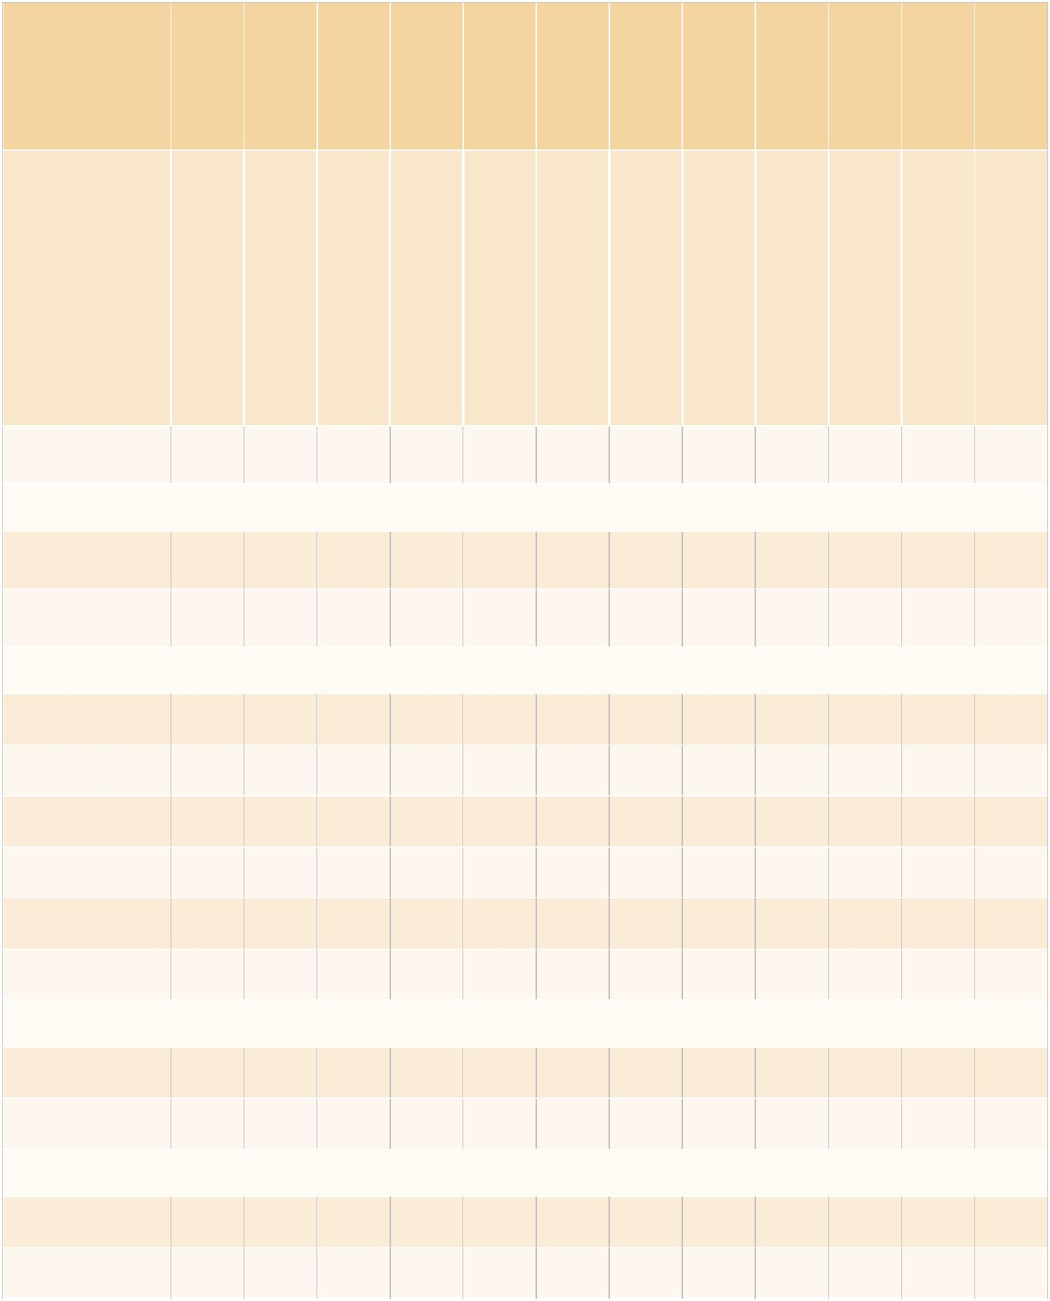

 |  | Dim1Indic1 | Dim1Indic2 | Dim1Indic3 |  | Dim1Indic4 | Dim2Indic1 | Dim2Indic2 |  |  | Dim2Indic3 |  | Dim2Indic4 | Dim2Indic5 | Dim2Indic6 |  | Dim2Indic7 | Dim2Indic8
Sous-groupes |  | Marché | Ecole primaire | Collège, Lycée |  | Centre de santé | Dépôt pharmaceutique | Centre d'Etat Civil |  |  | Gendarmerie, Police |  | Route praticable | Source eau de boisson | Centre social |  | Centre d'alphabétisation | Centre de formationprofessionnelle
Ensemble | 50,3 |  | 33,8 | 12,2 | 43,3 |  | 76,3 | 98,5 |  |  | 91,3 | 24,8 |  | 89,9 | 43,3 | 21,8 |  | 66,3
 |  |  |  |  |  | Milieu de résidence
Urbain | 45,1 |  | 28,3 | 7,4 | 43,8 |  | 60,7 | 98,3 |  |  | 85,5 | 10,3 |  | 84,3 | 33,1 | 16,6 |  | 61,3
Rural | 54,3 |  | 38,0 | 15,9 | 43,0 |  | 88,3 | 98,8 |  |  | 95,8 | 36,0 |  | 94,2 | 51,3 | 25,8 |  | 70,2
 |  |  |  |  |  | Région de résidence
Cascades | 31,6 |  | 13,6 | 25,4 | 38,5 |  | 69,3 | 96,2 |  |  | 66,5 | 19,0 |  | 59,4 | 16,7 | 17,8 |  | 49,1
Centre-Est | 60,1 |  | 46,3 | 13,0 | 54,5 |  | 89,7 | 99,2 |  |  | 88,2 | 18,2 |  | 94,8 | 48,2 | 23,0 |  | 61,1
Centre-Ouest | 55,7 |  | 15,2 | 16,9 | 20,7 |  | 66,2 | 97,9 |  |  | 99,3 | 25,0 |  | 100,0 | 49,9 | 13,3 |  | 75,7
Centre-Sud | 68,1 |  | 52,2 | 3,8 | 39,0 |  | 83,2 | 100,0 |  |  | 98,6 | 31,3 |  | 98,0 | 47,5 | 43,6 |  | 62,4
Est | 43,5 |  | 32,3 | 1,8 | 53,6 |  | 60,5 | 98,1 |  |  | 87,3 | 14,9 |  | 81,8 | 48,7 | 23,3 |  | 62,7
Sud-Ouest | 29,6 |  | 43,4 | 10,3 | 62,9 |  | 84,2 | 99,3 |  |  | 96,9 | 39,1 |  | 87,4 | 37,0 | 14,3 |  | 77,4
 |  |  |  |  |  | Sexe du chef de ménage
Homme | 50,4 |  | 35,5 | 12,3 | 40,9 |  | 77,3 | 98,4 |  |  | 90,7 | 24,3 |  | 89,7 | 38,6 | 21,7 |  | 59,7
Femme | 50,1 |  | 28,3 | 11,9 | 50,8 |  | 73,0 | 99,1 |  |  | 93,3 | 26,5 |  | 90,6 | 58,2 | 22,3 |  | 86,9
 |  |  |  |  |  | Type de ménage
Ménage hôte | 50,3 |  | 28,4 | 12,0 | 29,8 |  | 73,7 | 98,3 |  |  | 90,5 | 21,4 |  | 89,3 | 35,3 | 16,3 |  | 59,9
Ménage de PDI | 50,4 |  | 49,6 | 12,6 | 82,8 |  | 83,8 | 99,3 |  |  | 93,7 | 34,7 |  | 91,7 | 66,7 | 38,0 |  | 84,9

61

INSD, Enquête Socioéconomique et de Protection des Populations Déplacées Internes et des Communautés Hôtes (ESEP-PDI)

Tableau B1 : Incidence des privations par indicateur :

Proportion des ménages privés en … (suite)


 |  | Dim3Indic1 | Dim3Indic2 |  |  | Dim3Indic3 |  | Dim4Indic1 | Dim4Indic2 | Dim4Indic3 |  | Dim5Indic1 | Dim5Indic2 |  | Dim5Indic3
Sous-groupes |  | Possession d'un acte denaissance | Mariage des enfants |  |  | Travail des enfants |  | Alphabétisation | Fréquentation scolaire | Achèvement du postprimaire |  | Sous-emploi | Qualité d'emploi |  | NEET
Ensemble | 20,3 |  | 29,6 | 18,9 |  |  | 82,0 |  | 39,5 | 95,1 | 70,1 |  | 97,4 | 6,9
 |  |  |  | Milieu de résidence
Urbain | 17,1 |  | 26,5 | 14,7 |  |  | 75,1 |  | 31,9 | 92,8 | 50,4 |  | 96,9 | 10,1
Rural | 22,8 |  | 32,0 | 22,2 |  |  | 87,3 |  | 45,4 | 96,8 | 85,3 |  | 97,8 | 4,5
 |  |  |  | Région de résidence
Cascades | 12,9 |  | 32,8 | 11,5 |  |  | 73,6 |  | 36,5 | 94,2 | 65,5 |  | 97,2 | 15,5
Centre-Est | 24,4 |  | 39,3 | 21,0 |  |  | 86,0 |  | 40,5 | 97,9 | 63,6 |  | 99,0 | 11,7
Centre-Ouest | 12,0 |  | 30,8 | 22,4 |  |  | 83,9 |  | 36,5 | 93,7 | 82,8 |  | 97,0 | 0,6
Centre-Sud | 31,9 |  | 26,5 | 15,6 |  |  | 87,1 |  | 50,3 | 96,8 | 89,8 |  | 96,5 | 4,7
Est | 21,5 |  | 23,4 | 15,5 |  |  | 73,1 |  | 33,4 | 91,8 | 55,4 |  | 96,2 | 7,5
Sud-Ouest | 21,0 |  | 19,6 | 21,6 |  |  | 81,3 |  | 39,4 | 94,7 | 54,8 |  | 97,5 | 5,9
 |  |  |  | Sexe du chef de ménage
Homme | 19,6 |  | 29,2 | 18,3 |  |  | 81,8 |  | 39,1 | 95,7 | 72,8 |  | 98,0 | 8,0
Femme | 22,5 |  | 30,7 | 21,0 |  |  | 82,5 |  | 41,0 | 93,2 | 61,5 |  | 95,6 | 3,5
 |  |  |  |  |  | Type de ménage
Ménage hôte | 15,3 |  | 27,3 | 16,8 |  |  | 79,8 |  | 34,5 | 94,4 | 70,7 |  | 96,8 | 6,9
Ménage de PDI | 35,0 |  | 36,1 | 25,1 |  |  | 88,4 |  | 54,1 | 97,0 | 68,3 |  | 99,1 | 7,0

62

INSD, Enquête Socioéconomique et de Protection des Populations Déplacées Internes et des Communautés Hôtes (ESEP-PDI)

Tableau B2 : Incidence des privations censurées par indicateur :

Proportion des ménages pauvres privés en …
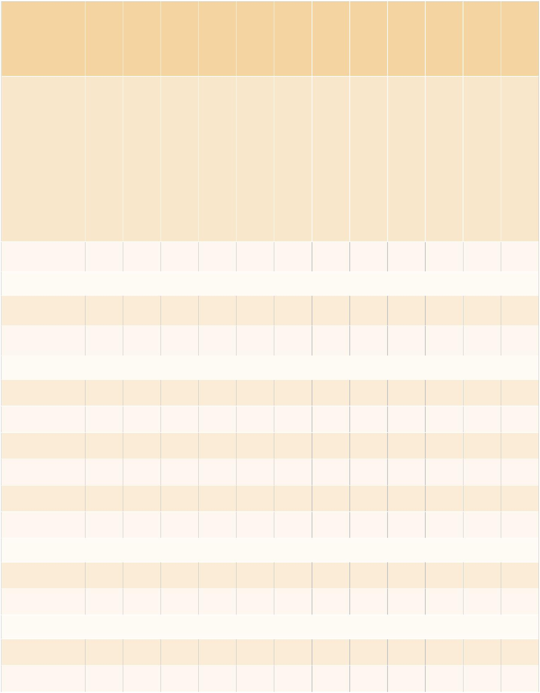

 |  | Dim1Indic1 | Dim1Indic2 | Dim1Indic3 |  | Dim1Indic4 | Dim2Indic1 | Dim2Indic2 |  |  | Dim2Indic3 | Dim2Indic4 | Dim2Indic5 |  | Dim2Indic6 |  | Dim2Indic7 | Dim2Indic8
Sous-groupes |  | Distance par rapport au centredesantéleplusproche | Moyen de protection contre lespiqûresdemoustique | Disponibilité dans le ménaged'uneeaudesourceaméliorée |  | Sécurité Alimentaire duménage | Mode de débarrassement desexcréments | Mode d'évacuation des eauxusées |  |  | Type de lieu d'aisance principal | Nature matériau du bâtimentprincipal | Mode d'évacuation desexcréments |  | Source d'énergie pouréclairage |  | Surpeuplement | Possession de biens
Ensemble | 47,9 |  | 32,4 | 11,3 | 39,3 |  | 67,7 | 79,7 |  |  | 75,1 | 23,8 | 74,4 | 40,8 |  | 23,6 |  | 56,2
 |  |  |  |  |  | Milieu de résidence
Urbain | 37,3 |  | 27,3 | 5,9 | 40,3 |  | 47,2 | 67,2 |  |  | 60,5 | 8,3 | 60,3 | 29,2 |  | 17,1 |  | 47,0
Rural | 54,9 |  | 35,8 | 14,8 | 38,7 |  | 81,2 | 88,0 |  |  | 84,8 | 34,0 | 83,7 | 48,4 |  | 27,9 |  | 62,3
 |  |  |  |  |  | Région de résidence
Cascades | 19,5 |  | 13,0 | 24,7 | 33,9 |  | 60,2 | 69,5 |  |  | 50,9 | 19,8 | 49,5 | 14,8 |  | 18,7 |  | 36,7
Centre-Est | 52,6 |  | 45,6 | 11,4 | 52,2 |  | 77,7 | 84,5 |  |  | 76,1 | 14,3 | 81,0 | 42,4 |  | 22,4 |  | 56,9
Centre-Ouest | 51,5 |  | 14,8 | 18,0 | 20,7 |  | 61,3 | 79,9 |  |  | 79,9 | 27,3 | 79,9 | 48,4 |  | 11,9 |  | 65,9
Centre-Sud | 72,6 |  | 53,1 | 2,9 | 40,4 |  | 82,2 | 89,8 |  |  | 89,8 | 33,1 | 88,3 | 46,6 |  | 45,9 |  | 58,9
Est | 35,9 |  | 28,4 | 1,3 | 48,1 |  | 51,2 | 69,0 |  |  | 65,6 | 13,9 | 62,1 | 43,8 |  | 21,4 |  | 49,7
Sud-Ouest | 28,2 |  | 41,4 | 9,8 | 57,3 |  | 70,6 | 79,0 |  |  | 78,6 | 37,7 | 70,3 | 34,9 |  | 13,5 |  | 65,0
 |  |  |  |  |  | Sexe du chef de ménage
Homme | 49,1 |  | 34,4 | 11,2 | 36,7 |  | 68,8 | 79,4 |  |  | 74,1 | 22,9 | 74,1 | 36,3 |  | 23,6 |  | 50,2
Femme | 44,4 |  | 26,4 | 11,4 | 47,6 |  | 64,4 | 80,8 |  |  | 78,5 | 26,6 | 75,3 | 54,7 |  | 23,6 |  | 74,9
 |  |  |  |  |  | Type de ménage
Ménage hôte | 46,9 |  | 26,9 | 11,2 | 26,4 |  | 63,9 | 75,8 |  |  | 71,3 | 20,2 | 70,5 | 32,8 |  | 18,4 |  | 48,9
Ménage PDI | 51,1 |  | 49,3 | 11,4 | 79,0 |  | 79,3 | 91,9 |  |  | 87,0 | 34,5 | 86,4 | 65,4 |  | 39,5 |  | 78,7

63

INSD, Enquête Socioéconomique et de Protection des Populations Déplacées Internes et des Communautés Hôtes (ESEP-PDI)

Tableau B2 : Incidence des privations censurées par indicateur :

Proportion des ménages pauvres privés en … (suite)
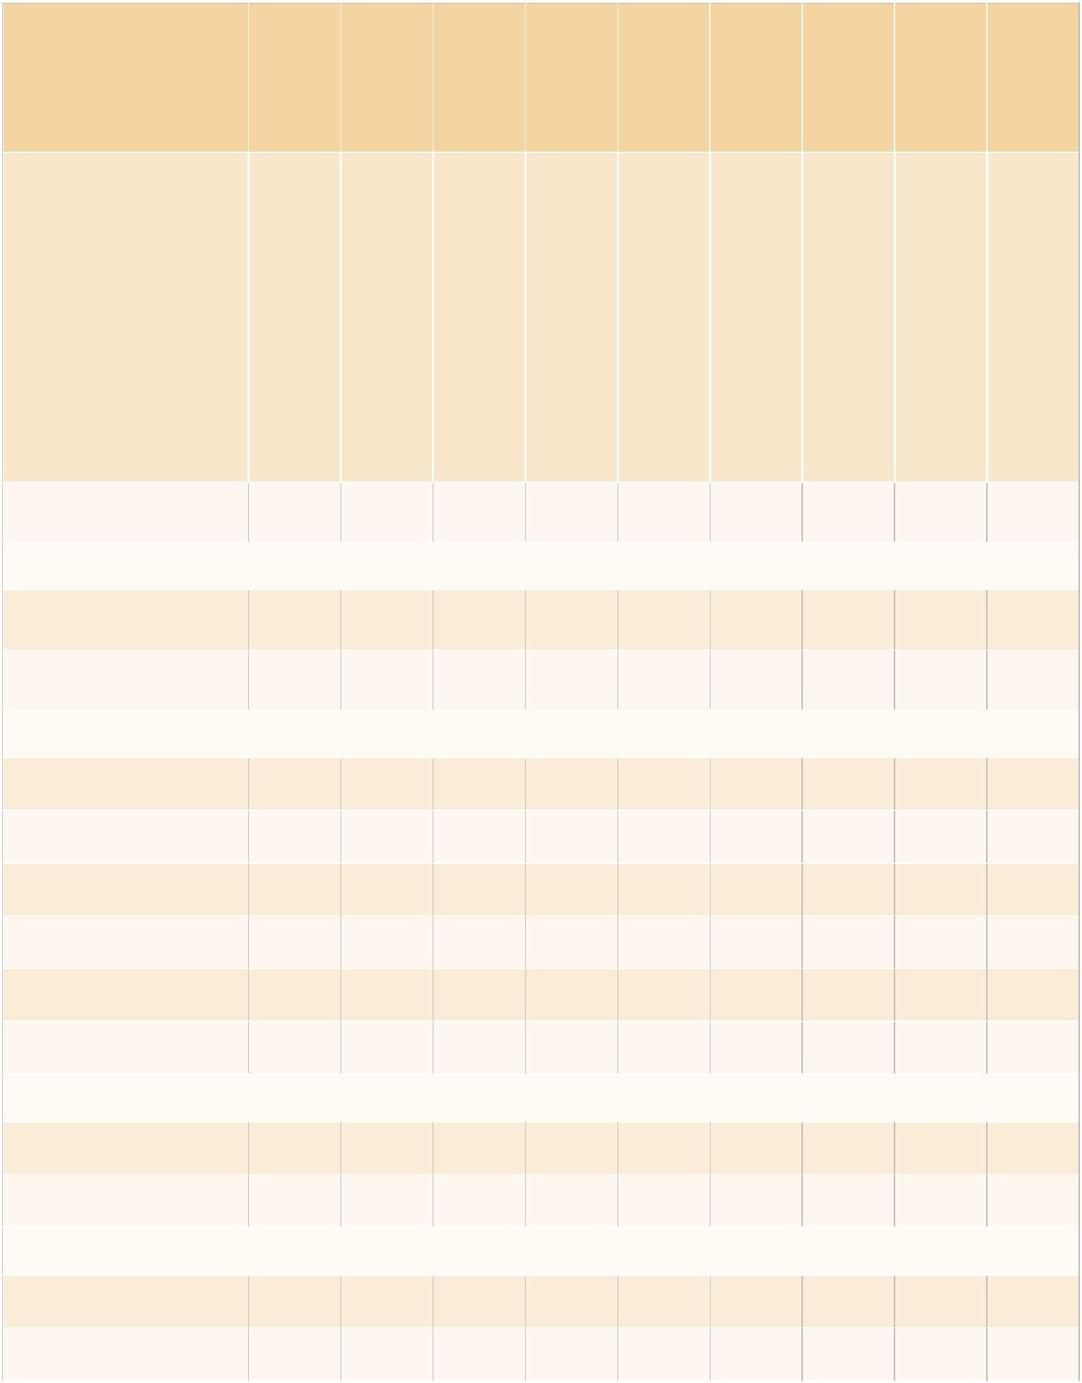

 |  | Dim3Indic1 | Dim3Indic2 |  |  | Dim3Indic3 |  | Dim4Indic1 | Dim4Indic2 | Dim4Indic3 |  | Dim5Indic1 | Dim5Indic2 |  | Dim5Indic3
Sous-groupes |  | Possession d'un acte denaissance | Mariage des enfants |  |  | Travail des enfants |  | Alphabétisation | Fréquentation scolaire | Achèvement du postprimaire |  | Sous-emploi | Qualité d'emploi |  | NEET
Ensemble | 20,4 |  | 28,1 | 18,4 |  |  | 73,6 |  | 39,2 | 79,6 | 66,3 |  | 79,9 | 6,2
 |  |  |  |  |  | Milieu de résidence
Urbain | 16,9 |  | 24,3 | 13,6 |  |  | 60,7 |  | 28,7 | 67,3 | 42,3 |  | 67,7 | 8,9
Rural | 22,8 |  | 30,7 | 21,5 |  |  | 82,1 |  | 46,2 | 87,7 | 82,1 |  | 87,9 | 4,4
 |  |  |  |  |  | Région de résidence
Cascades | 12,9 |  | 31,1 | 12,0 |  |  | 62,5 |  | 35,5 | 70,7 | 58,9 |  | 71,0 | 12,8
Centre-Est | 24,0 |  | 36,5 | 20,1 |  |  | 77,1 |  | 38,0 | 83,9 | 56,9 |  | 84,4 | 11,7
Centre-Ouest | 9,9 |  | 27,5 | 23,9 |  |  | 75,5 |  | 36,4 | 79,4 | 73,8 |  | 79,3 | 0,4
Centre-Sud | 34,0 |  | 28,0 | 16,8 |  |  | 84,4 |  | 53,1 | 89,6 | 89,4 |  | 89,8 | 4,4
Est | 20,4 |  | 21,0 | 14,3 |  |  | 61,7 |  | 30,6 | 69,0 | 46,9 |  | 69,7 | 6,3
Sud-Ouest | 20,5 |  | 18,9 | 20,9 |  |  | 72,3 |  | 36,5 | 78,5 | 51,8 |  | 79,0 | 4,8
 |  |  |  | Sexe du chef de ménage
Homme | 20,0 |  | 28,2 | 17,8 |  |  | 73,9 |  | 38,9 | 79,4 | 68,4 |  | 79,7 | 7,0
Femme | 21,7 |  | 28,0 | 20,3 |  |  | 72,7 |  | 40,3 | 80,1 | 59,9 |  | 80,5 | 3,9
 |  |  |  |  |  | Type de ménage
Ménage hôte | 15,9 |  | 26,0 | 16,5 |  |  | 69,9 |  | 34,5 | 75,9 | 65,8 |  | 76,0 | 5,8
Ménage de PDI | 34,3 |  | 34,6 | 24,1 |  |  | 84,7 |  | 53,7 | 90,9 | 67,8 |  | 91,7 | 7,6

64

INSD, Enquête Socioéconomique et de Protection des Populations Déplacées Internes et des Communautés Hôtes (ESEP-PDI)

Tableau B3 : Indicateurs de pauvreté multidimensionnelle
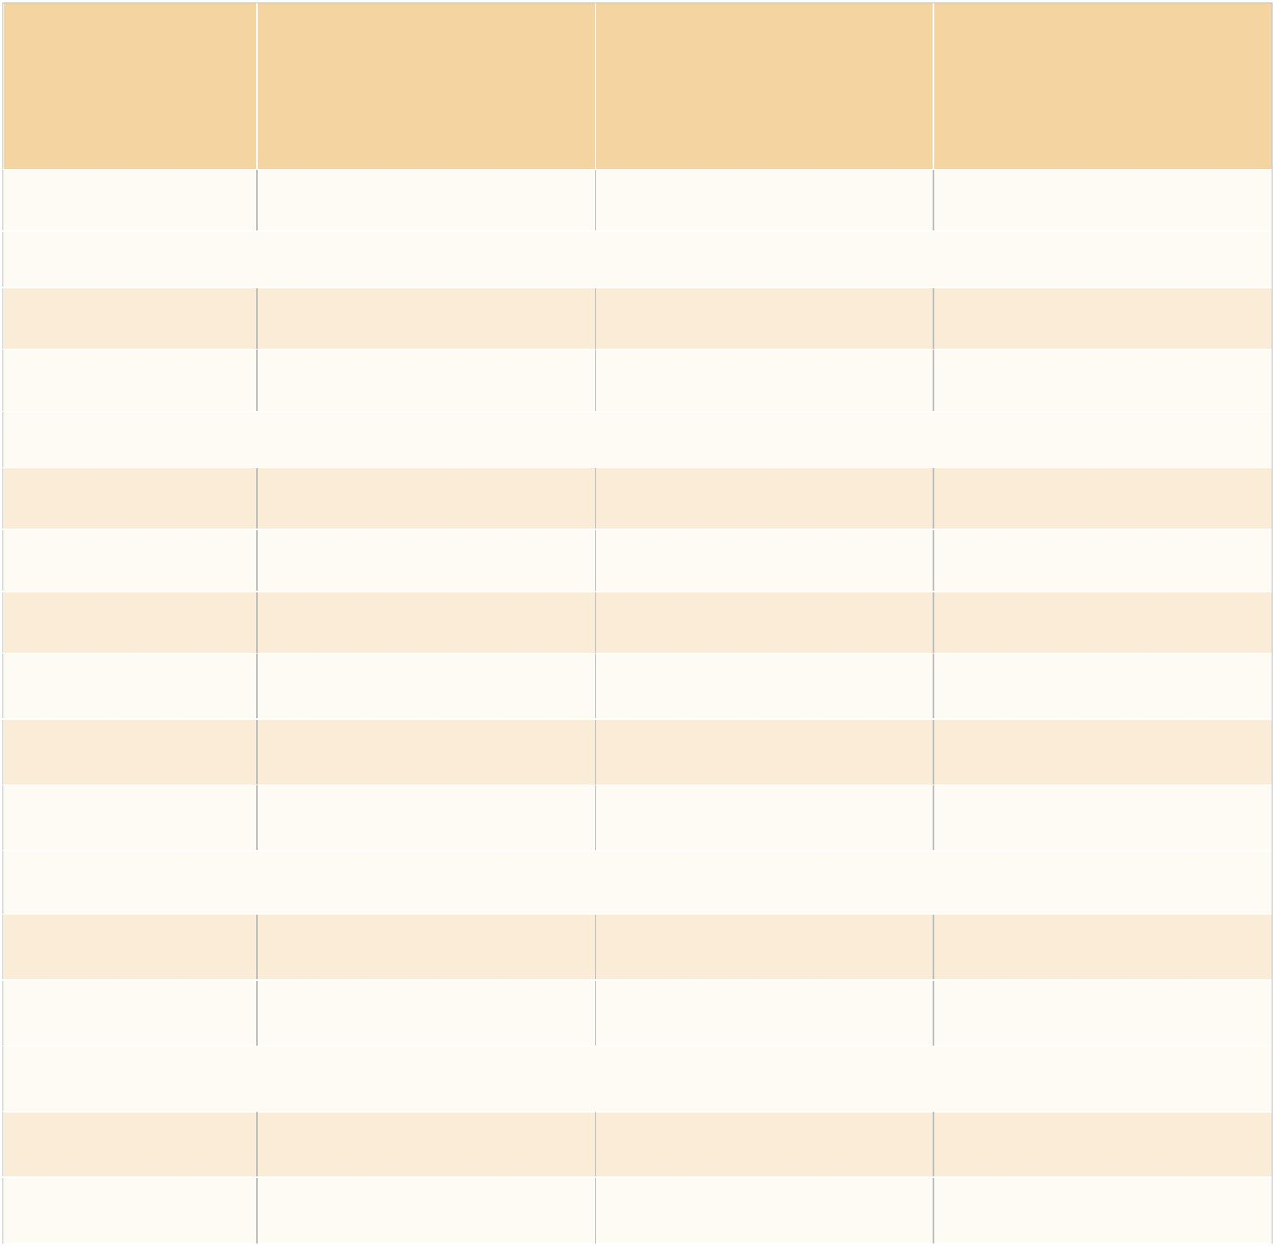

 |  | Incidence de |  | Intensité de |  | Indice de
Sous-groupes |  | pauvreté |  | la pauvreté |  | pauvreté
Sous-groupes |  | multidimensionnelle |  | multidimensionnelle |  | multidimensionnelle
 |  | (H) |  | (A) |  | (M0)
Ensemble | 79,4 |  | 56,0 |  | 44,5
 |  | Milieu de résidence
Urbain | 68,0 |  | 53,2 |  | 36,2
Rural | 88,3 |  | 57,7 |  | 50,9
 |  | Région de résidence
Cascades | 69,2 |  | 51,8 |  | 35,8
Centre-Est | 86,0 |  | 57,9 |  | 49,8
Centre-Ouest | 78,3 |  | 54,5 |  | 42,7
Centre-Sud | 86,7 |  | 60,0 |  | 52,1
Est | 70,5 |  | 54,2 |  | 38,2
Sud-Ouest | 79,2 |  | 55,2 |  | 43,7
 |  | Sexe du chef de ménage
Homme | 78,9 |  | 56,0 |  | 44,2
Femme | 81,1 |  | 56,1 |  | 45,5
 |  | Type de ménage
Ménage hôte | 74,9 |  | 54,0 |  | 40,5
Ménage de PDI | 92,6 |  | 60,7 |  | 56,2

65

INSD, Enquête Socioéconomique et de Protection des Populations Déplacées Internes et des Communautés Hôtes (ESEP-PDI)

Tableau B4 : Contribution des indicateurs à la pauvreté multidimensionnelle
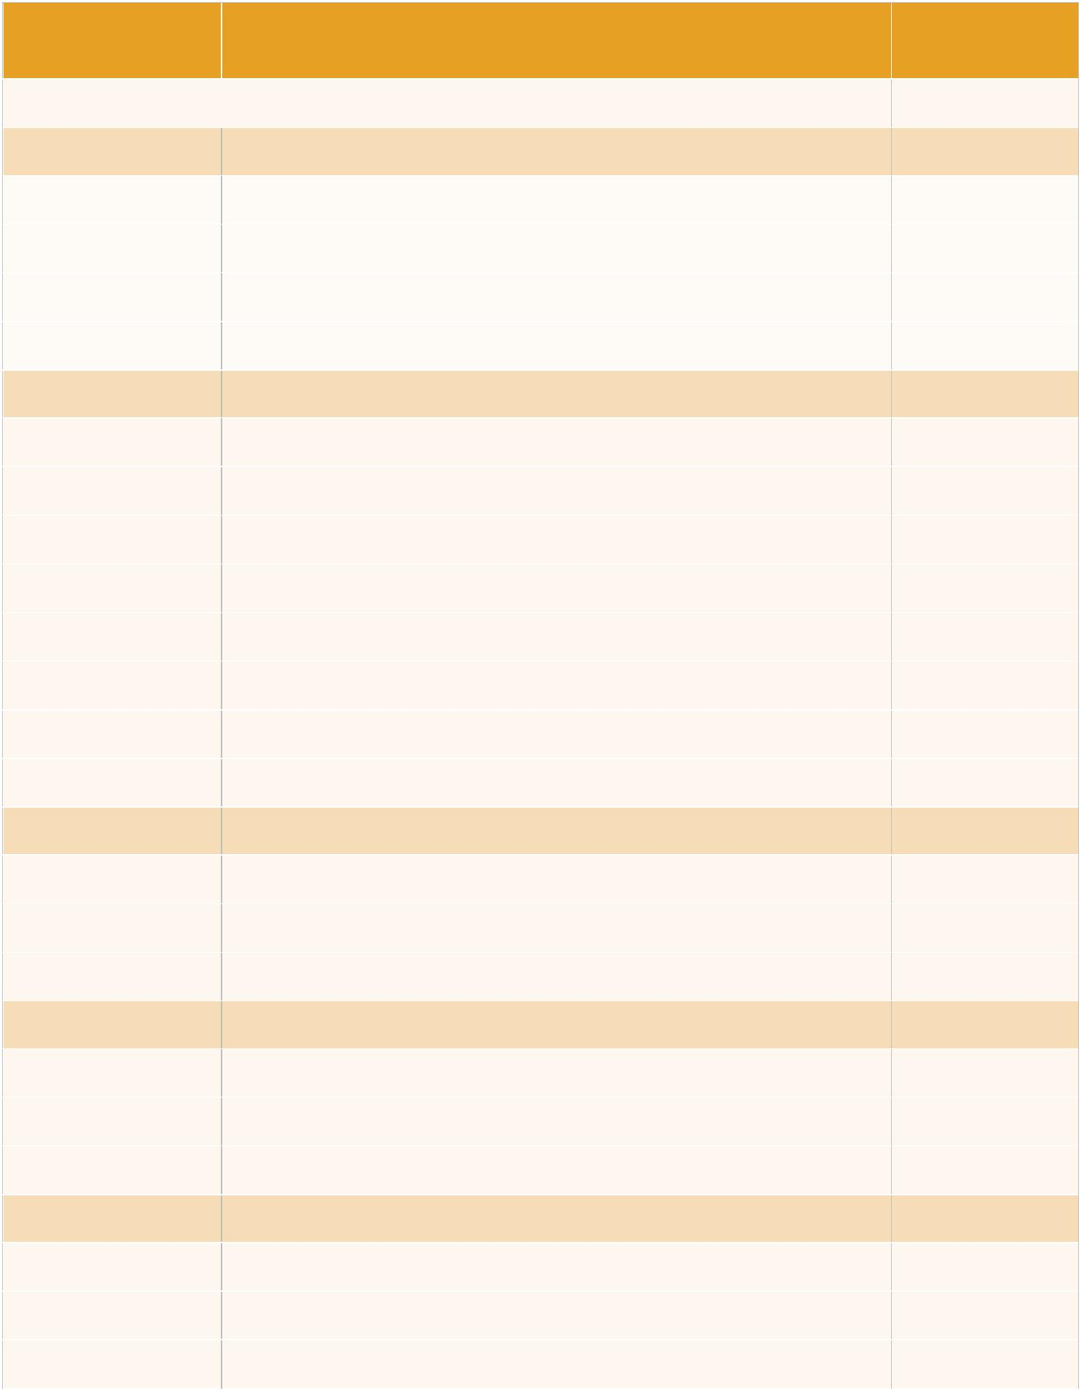

NOM | LIBELLE |  | CONTRIBU-
NOM | LIBELLE |  | TION (%)
TOTAL |  | 100,0
DIMENSION 1 | Santé et sécurité alimentaire | 14,5
Dim1Indic1 | Distance par rapport au centre de santé le plus proche | 5,3
Dim1Indic2 | Moyen de protection contre les piqûres de moustique | 3,6
Dim1Indic3 | Disponibilité dans le ménage d'une eau de source améliorée | 1,2
Dim1Indic4 | Sécurité Alimentaire du ménage | 4,4
DIMENSION 2 | Cadre de vie | 24,5
Dim2Indic1 | Mode de débarrassement des excréments | 3,8
Dim2Indic2 | Mode d'évacuation des eaux usées | 4,4
Dim2Indic3 | Type de lieu d'aisance principal | 4,2
Dim2Indic4 | Nature matériau du bâtiment principal | 1,3
Dim2Indic5 | Mode d'évacuation des excréments | 4,1
Dim2Indic6 | Source d'énergie pour éclairage | 2,3
Dim2Indic7 | Surpeuplement | 1,3
Dim2Indic8 | Possession de biens | 3,1
DIMENSION 3 | Protection sociale/Protection de l'enfance | 9,9
Dim3Indic1 | Possession d'un acte de naissance | 3,0
Dim3Indic2 | Mariage des enfants | 4,2
Dim3Indic3 | Travail des enfants | 2,7
DIMENSION 4 | Education | 28,5
Dim4Indic1 | Alphabétisation | 10,9
Dim4Indic2 | Fréquentation scolaire | 5,8
Dim4Indic3 | Achèvement du post primaire | 11,8
DIMENSION 5 | Emploi | 22,6
Dim5Indic1 | Sous-emploi | 9,8
Dim5Indic2 | Qualité d'emploi | 11,8
Dim5Indic3 | NEET | 0,9

66

INSD, Enquête Socioéconomique et de Protection des Populations Déplacées Internes et des Communautés Hôtes (ESEP-PDI)

Annexe C : Insécurité alimentaire et stratégie de subsistance

Tableau C1 : Indicateurs de sécurité alimentaire (FIES)
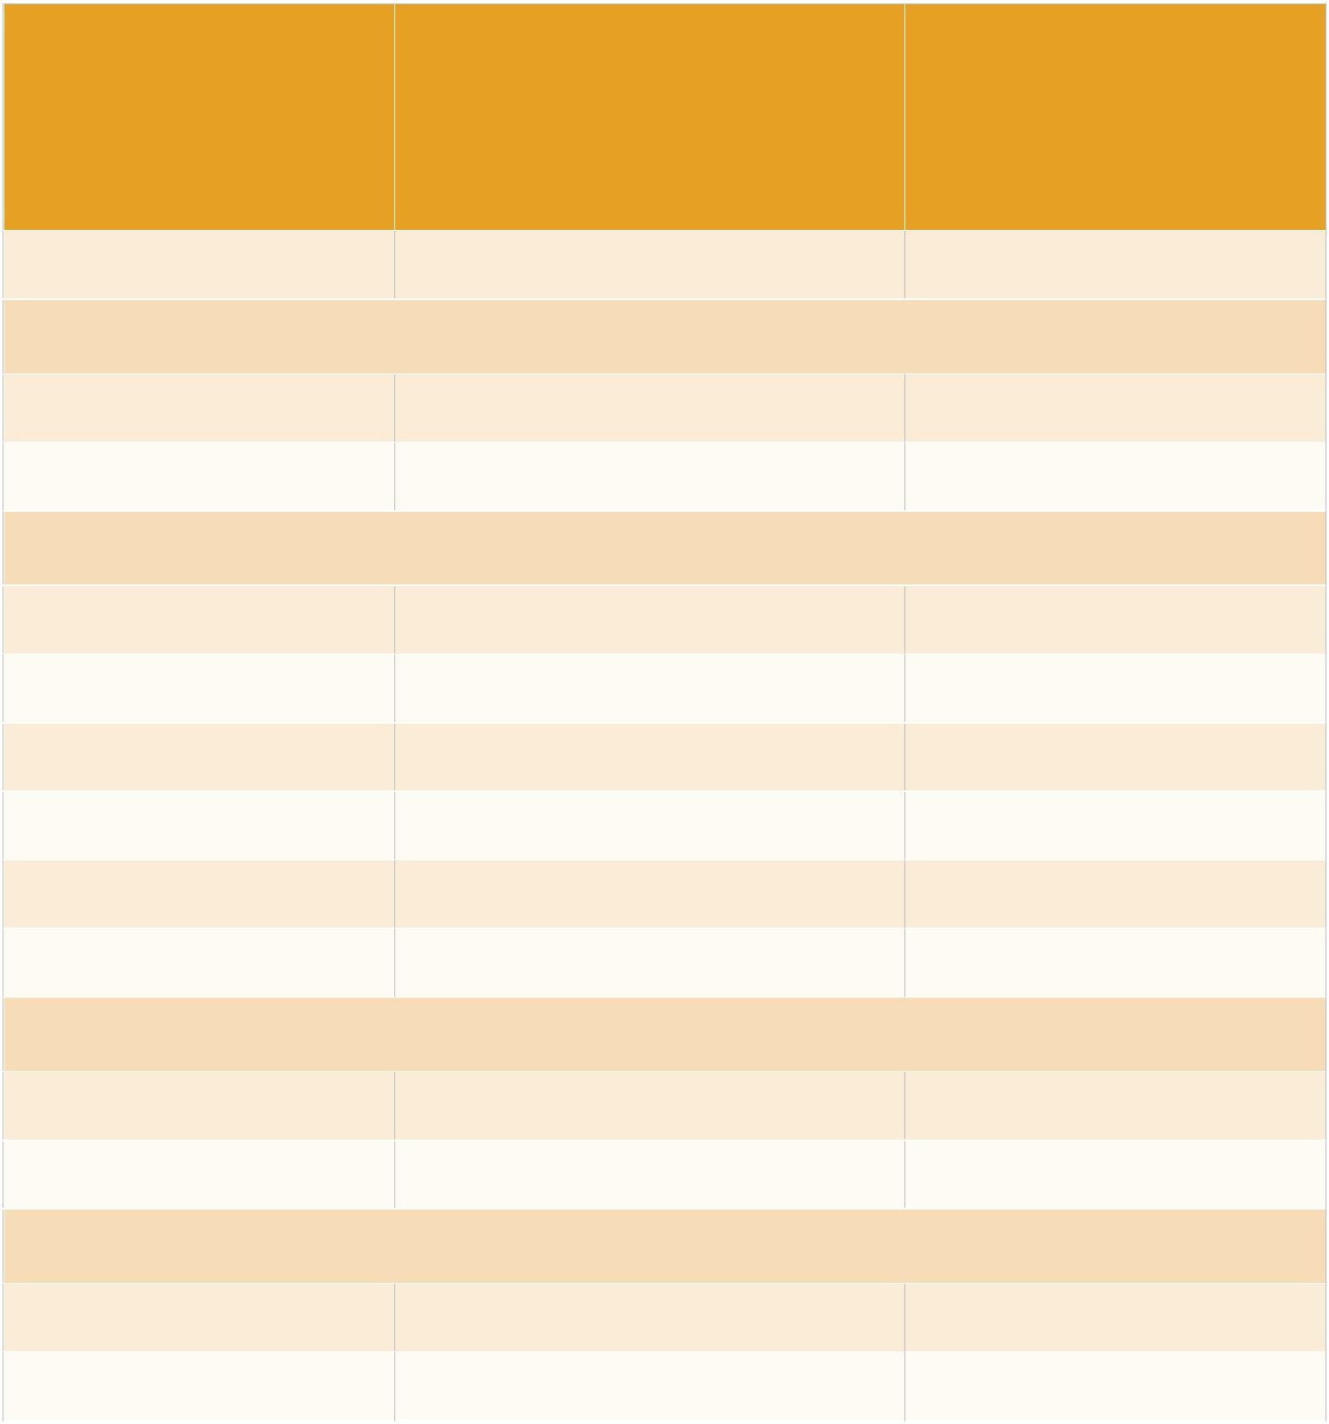

Sous-groupes | Proportion des ménages |  | Proportion des
 | souffrant d'un niveau |  | ménages souffrant d'un
 | d'insécurité alimentaire |  | niveau d'insécurité
 | sévère |  | alimentaire sévère et
 |  |  | modéré
Ensemble | 8,8 | 35,6
 | Milieu de résidence
Urbain | 11,7 | 39,4
Rural | 6,9 | 33,1
 | Région de résidence
Cascades | 3,8 | 29,5
Centre-Est | 18,0 | 49,8
Centre-Ouest | 6,5 | 19,7
Centre-Sud | 2,7 | 31,0
Est | 9,1 | 44,9
Sud-Ouest | 20,1 | 57,9
 | Sexe
Homme | 7,2 | 32,5
Femme | 13,7 | 45,0
 | Type de ménages
Ménage hôte | 2,8 | 22,5
Ménage de PDI | 27,2 | 75,6

67

INSD, Enquête Socioéconomique et de Protection des Populations Déplacées Internes et des Communautés Hôtes (ESEP-PDI)

Tableau C2 : Stratégies de subsistance employées par les ménages (hôtes et de PDI)
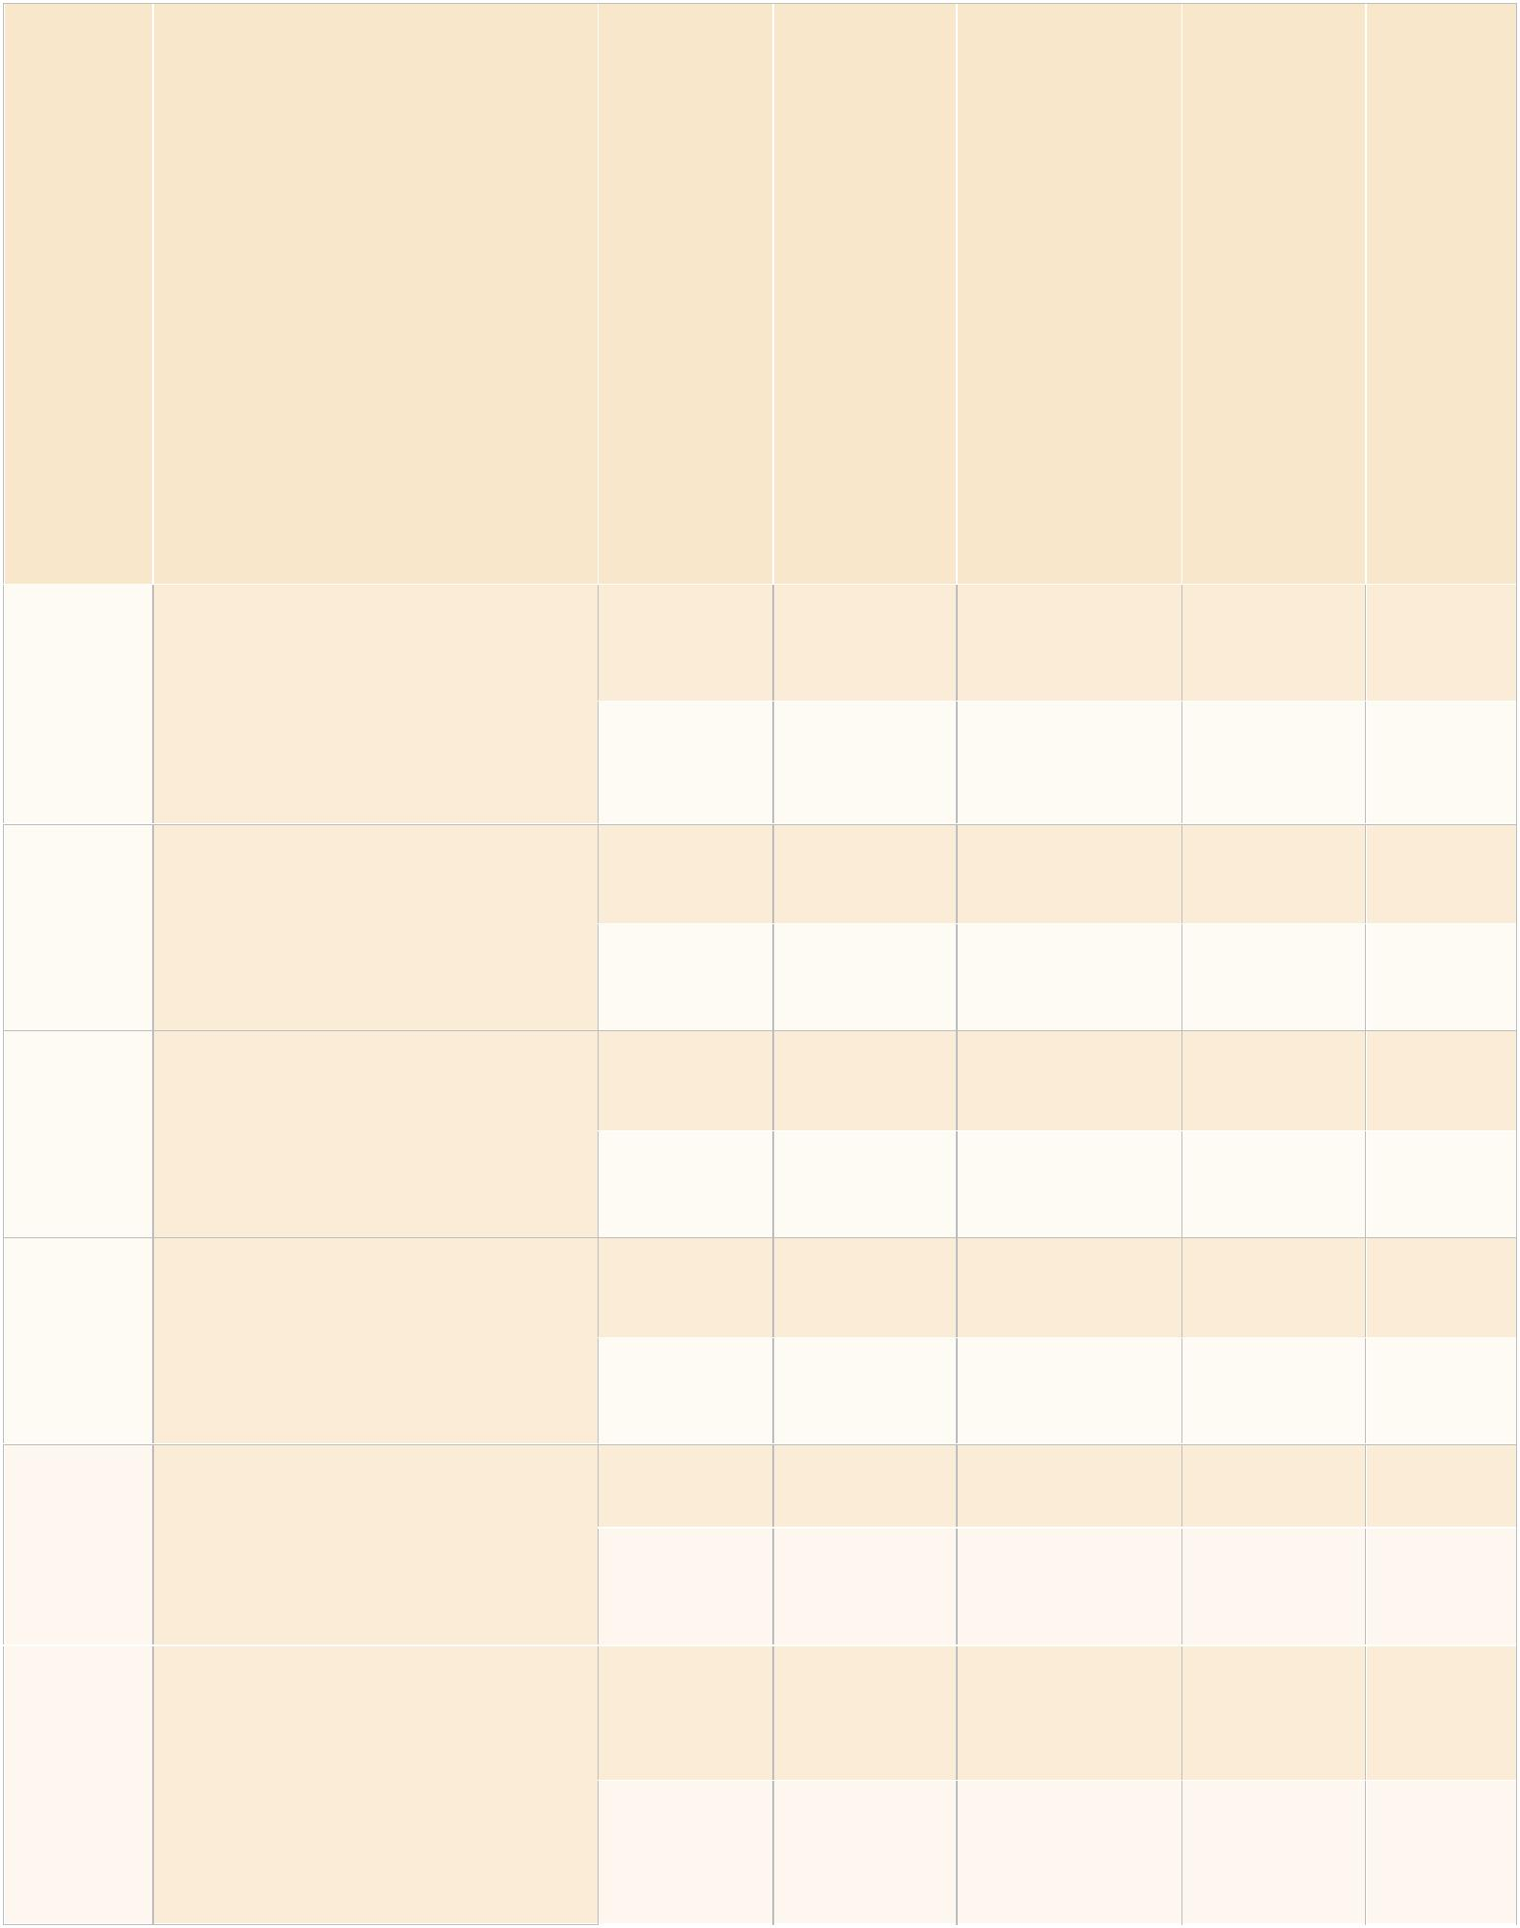

Les stratégies de subsistancepossibles | 1. Non, car nous n'avions pasmanquédenourritureetnousn’avonspasdeproblèmesd’accèsauxautresbesoins | 2. Non, parce que nous avons déjàvenducesactifsouquenousavonsexercécetteactivitéaucoursdes12derniersmoisetquenousnepouvonspluscontinueràlafaire | 3. Oui, nous avons vendu ces actifsouexercécetteactivitéaucoursdes30derniersjoursenraisonumanquedenourriture | 4. Sans objet, car nous n'avons pasaccèsàcettestratégie

Vendre des actifs/biens du ménage non productifs
(5C.01) (radio, meubles, télévision, bijoux, etc.) en raison du manque de nourriture

Effectifs | 134 129 | 5 564 | 2 703 | 93 621
Pourcen- | 56,8 | 2,4 | 1,2 | 39,7
tages

Emprunter de l'argent ou _{(5C.02)} acheter les biens alimen-taires à crédit en raison du

manque de nourriture

Effectifs | 128 987 | 7 879 | 24 583 | 74 568
Pourcen- | 54,7 | 3,3 | 10,4 | 31,6
tages

Vendre des animaux du
_{(5C.03)} ménage plus que d'habitu-de (déstockage) en raison

du manque de nourriture

Effectifs | 122 048 | 10 842 | 13 322 | 89 805
Pourcen- | 51,7 | 4,6 | 5,6 | 38,1
tages

Dépenser l'épargne du (5C.04) ménage en raison du

manque de nourriture

Effectifs | 110 927 | 7 247 | 20 448 | 97 395
Pourcen- | 47,0 | 3,1 | 8,7 | 41,3
tages

 | Récolter des cultures pré- | Effectifs | 127 819 | 5 057 | 5 445 | 97 696
(5C.05) | maturément (immatures)
(5C.05) | en raison du manque de | Pourcen-
 | en raison du manque de | Pourcen- | 54,2 | 2,1 | 2,3 | 41,4
 | nourriture | tages

Vendre des biens produc-tifs (charrette, charrue, se-_{(5C.06)} mences, tricycle, brouette,

machine à coudre, etc.) en raison du manque de nourriture

Effectifs | 125 314 |  | 7 128 | 5 185 |  | 9 839
Pourcen- | 53,1 |  | 3,0 | 2,2 |  | 41,7
tages

68

INSD, Enquête Socioéconomique et de Protection des Populations Déplacées Internes et des Communautés Hôtes (ESEP-PDI)
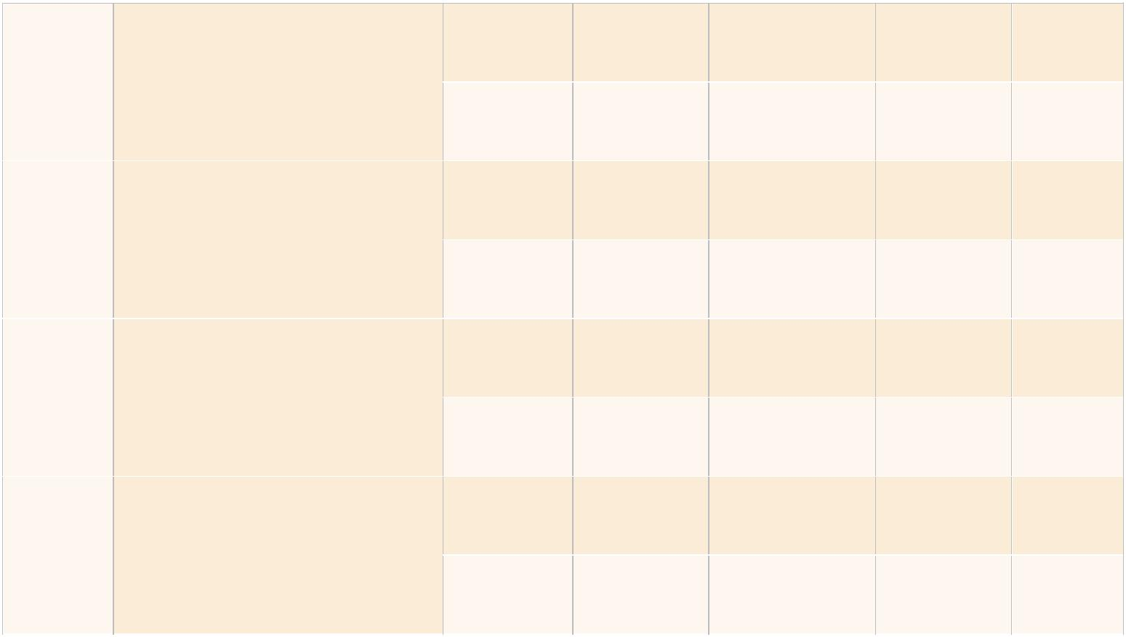

 | Réduire les dépenses de | Effectifs | 113 916 |  | 5 305 | 14 088 |  | 102
 |  |  |  |  |  |  |  | 708
(5C.07) | santé et d'éducation en |  |  |  |  |  |  | 708
(5C.07) | raison du manque de | Pourcen- | 48,3 |  | 2,3 | 6,0 |  | 43,5
 | nourriture
 | nourriture | tages
 | Envoyer des membres (en- | Effectifs | 128 343 |  | 4 834 | 1 454 |  | 101
 |  |  |  |  |  |  |  | 386
(5C.08) | fants, femmes) du ménage |  |  |  |  |  |  | 386
(5C.08) | pour mendier en raison du | Pourcen- | 54,4 |  | 2,1 | 0,6 |  | 43,0
 | manque de nourriture
 | manque de nourriture | tages
 | Vendre des parcelles d'ha- | Effectifs | 113 449 |  | 4 459 | 484 |  | 117
 |  |  |  |  |  |  |  | 625
(5C.09) | bitation/terrains agricoles |  |  |  |  |  |  | 625
(5C.09) | en raison du manque de | Pourcen- | 48,1 |  | 1,9 | 0,2 |  | 49,8
 | nourriture
 | nourriture | tages
 | Vendre les dernières | Effectifs | 119 939 |  | 8 193 | 557 |  | 102
 |  |  |  |  |  |  |  | 315
(5C.10) | femelles reproductrices |  |  |  |  |  |  | 315
(5C.10) | en raison du manque de | Pourcen- | 50,8 |  | 3,5 | 2,4 |  | 43,4
 | nourriture
 | nourriture | tages

Tableau C3 : Stratégies de subsistance employées par les ménages hôtes
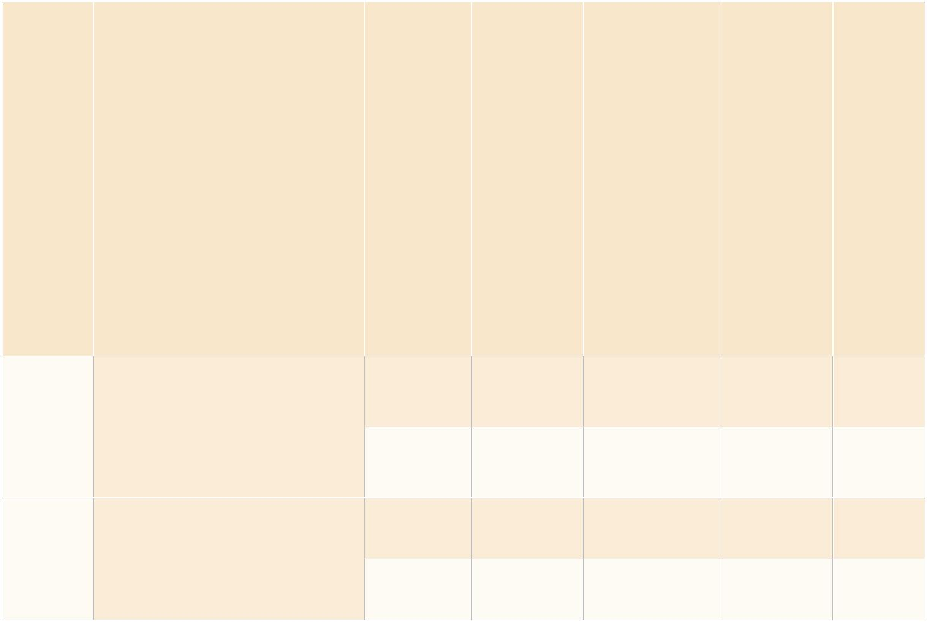

Les stratégies de subsistancepossibles | 1. Non, car nous n'avions pasmanquédenourritureetnousn’avonspasdeproblèmesd’accèsauxautresbesoins | 2. Non, parce que nous avons déjàvenducesactifsouquenousavonsexercécetteactivitéaucoursdes12derniersmoisetquenousnepouvonspluscontinueràlafaire | 3. Oui, nous avons vendu ces actifsouexercécetteactivitéaucoursdes30derniersjoursenraisonumanquedenourriture | 4. Sans objet, car nous n'avons pasaccèsàcettestratégie

Vendre des actifs/biens du ménage non productifs

(5C.01) (radio, meubles, télévision, bijoux, etc.) en raison du manque de nourriture

Effectifs | 120 878 | 1 782 | 286 | 52 864
Pourcen- | 68,8 | 1,0 | 0,2 | 30,1
tages

Emprunter de l'argent ou _{(5C.02)} acheter les biens alimen-taires à crédit en raison du

manque de nourriture

Effectifs | 116 023 |  | 3 457 | 10 255 |  | 46 075
Pourcen- | 66,0 |  | 2,0 | 5,8 |  | 26,2
tages

69

INSD, Enquête Socioéconomique et de Protection des Populations Déplacées Internes et des Communautés Hôtes (ESEP-PDI)
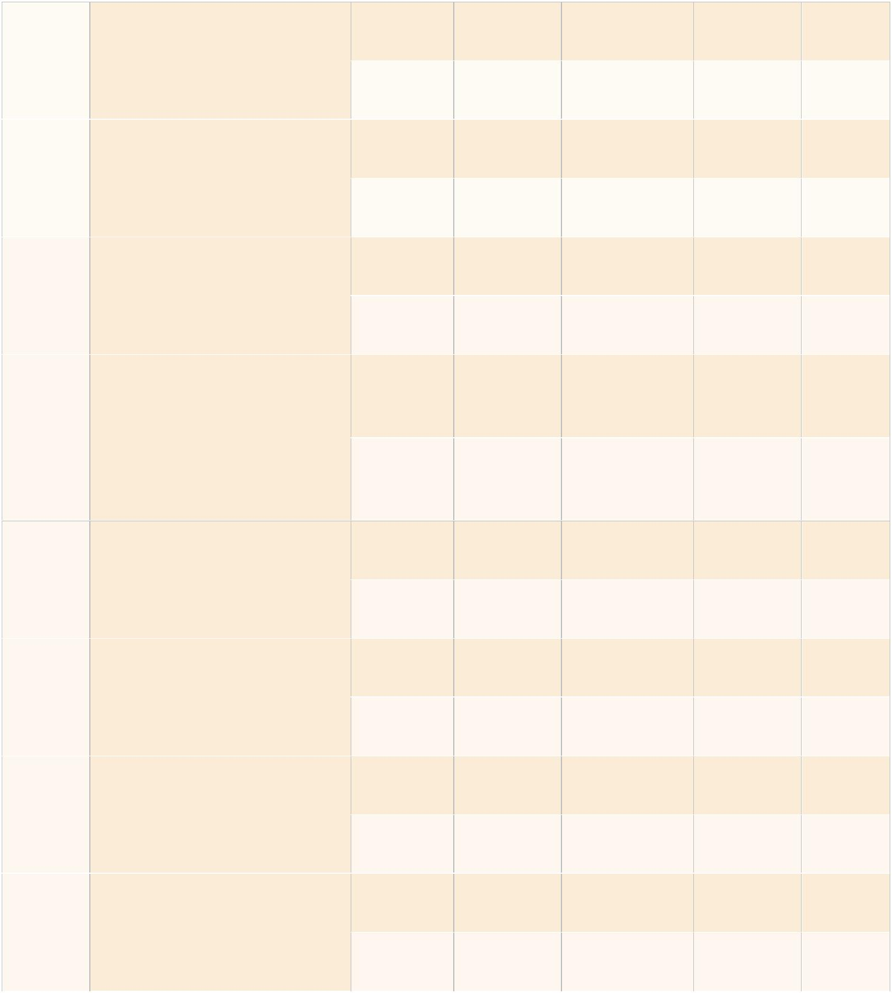

 | Vendre des animaux du | Effectifs | 111 065 | 5 149 | 5 386 | 5 421
(5C.03) | ménage plus que d'habitude
(5C.03) | (déstockage) en raison du | Pourcen-
 | manque de nourriture | Pourcen- | 63,2 | 2,9 | 3,1 | 30,8
 | manque de nourriture | tages
 | Dépenser l'épargne du mé- | Effectifs | 100 829 | 3 076 | 10 128 | 61 777
(5C.04) | Dépenser l'épargne du mé-
(5C.04) | nage en raison du manque
(5C.04) | nage en raison du manque | Pourcen-
 | de nourriture | Pourcen- | 57,4 | 1,8 | 5,8 | 35,1
 |  | tages
 | Récolter des cultures pré- | Effectifs | 113 303 | 1 781 | 3 991 | 56 735
(5C.05) | maturément (immatures) en
(5C.05) | raison du manque de nour- | Pourcen- | 64,5 | 1,0 | 2,3 | 32,3
 | riture
 | riture | tages

Vendre des biens productifs (charrette, charrue, se-

_{(5C.06)} mences, tricycle, brouette, machine à coudre, etc.) en raison du manque de nour-riture

Effectifs | 112 277 | 4 189 | 2 294 | 5 705
Pourcen- | 63,9 | 2,4 | 1,3 | 32,5
tages

 | Réduire les dépenses de san- | Effectifs | 102 147 |  | 218 | 5 501 |  | 65 982
(5C.07) | Réduire les dépenses de san-
(5C.07) | té et d'éducation en raison
(5C.07) | té et d'éducation en raison | Pourcen-
 | du manque de nourriture | Pourcen- | 58,1 |  | 1,2 | 3,1 |  | 37,5
 |  | tage
 | Envoyer des membres (en- | Effectifs | 111 821 |  | 1 484 | 139 |  | 62 366
(5C.08) | fants, femmes) du ménage
(5C.08) | pour mendier en raison du | Pourcen-
 | manque de nourriture | Pourcen- | 63,6 |  | 0,8 | 0,1 |  | 35,5
 | manque de nourriture | tage
 | Vendre des parcelles d'habi- | Effectifs | 103 495 |  | 1 739 | 446 |  | 7 013
(5C.09) | tation/terrains agricoles en
(5C.09) | raison du manque de nour- | Pourcen-
 | riture | Pourcen- | 58,9 |  | 1,0 | 0,3 |  | 39,9
 | riture | tage
 | Vendre les dernières femelles | Effectifs | 109 107 |  | 4 983 | 2 308 |  | 59 412
(5C.10) | Vendre les dernières femelles
(5C.10) | reproductrices en raison du
(5C.10) | reproductrices en raison du | Pourcen-
 | manque de nourriture | Pourcen- | 62,1 |  | 2,8 | 1,3 |  | 33,8
 |  | tage

70

INSD, Enquête Socioéconomique et de Protection des Populations Déplacées Internes et des Communautés Hôtes (ESEP-PDI)

Tableau C4 : Stratégies de subsistance employées par les ménages de PDI
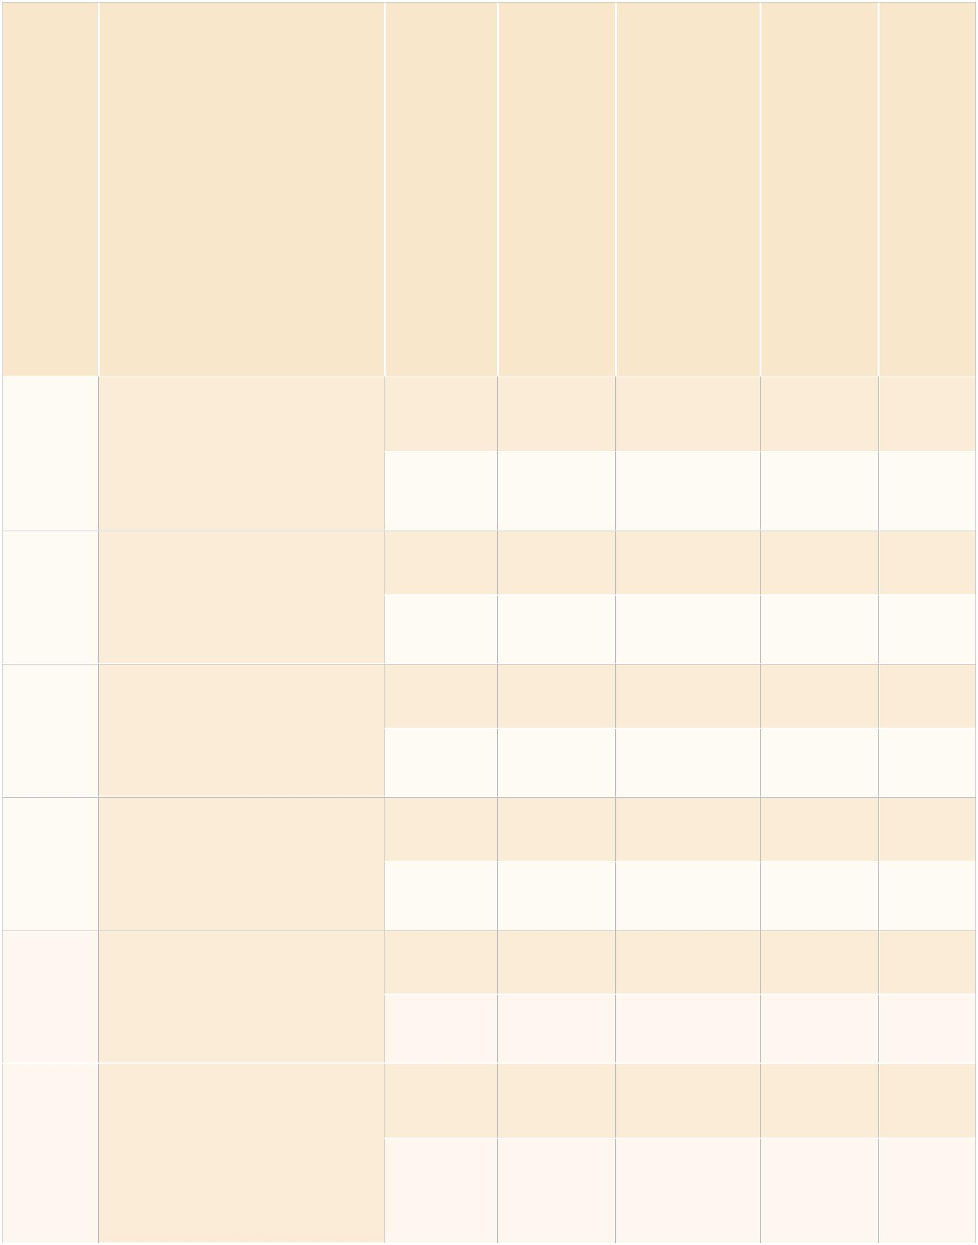

Les stratégies de subsistancepossibles | 1. Non, car nous n'avions pasmanquédenourritureetnousn’avonspasdeproblèmesd’accèsauxautresbesoins | 2. Non, parce que nous avons déjàvenducesactifsouquenousavonsexercécetteactivitéaucoursdes12derniersmoisetquenousnepouvonspluscontinueràlafaire | 3. Oui, nous avons vendu ces actifsouexercécetteactivitéaucoursdes30derniersjoursenraisonumanquedenourriture | 4. Sans objet, car nous n'avons pasaccèsàcettestratégie

Vendre des actifs/biens du ménage non productifs

(5C.01) (radio, meubles, télévision, bijoux, etc.) en raison du manque de nourriture

Effectifs | 13 251 | 3 782 | 2 417 | 40 757
Pourcen- | 22,0 | 6,3 | 4,0 | 67,7
tages

Emprunter de l'argent ou _{(5C.02)} acheter les biens alimen-taires à crédit en raison du

manque de nourriture

Effectifs | 12 964 | 4 422 | 14 328 | 28 493
Pourcen- | 21,5 | 7,3 | 23,8 | 47,3
tages

Vendre des animaux du
_{(5C.03)} ménage plus que d'habitu-de (déstockage) en raison

du manque de nourriture

Effectifs | 10 983 | 5 693 | 7 936 | 35 595
Pourcen- | 18,2 | 9,5 | 13,2 | 59,1
tages

Dépenser l'épargne du (5C.04) ménage en raison du

manque de nourriture

Effectifs | 10 098 | 4 171 | 1 032 | 35 618
Pourcen- | 16,8 | 6,9 | 17,1 | 59,2
tages

 | Récolter des cultures pré- | Effectifs | 14 516 |  | 3 276 | 1 454 |  | 40 961
(5C.05) | maturément (immatures)
(5C.05) | en raison du manque de | Pourcen-
 | en raison du manque de | Pourcen- | 24,1 |  | 5,4 | 2,4 |  | 68,0
 | nourriture
 | nourriture | tages
 | Vendre des biens produc- | Effectifs | 13 037 |  | 2 939 | 2 891 |  | 4 134
 | tifs (charrette, charrue, se-
(5C.06) | mences, tricycle, brouette,
(5C.06) | machine à coudre, etc.)
 | machine à coudre, etc.) | Pourcen-
 | en raison du manque de | Pourcen- | 21,7 |  | 4,9 | 4,8 |  | 68,7
 | en raison du manque de | tages
 | nourriture | tages

71

INSD, Enquête Socioéconomique et de Protection des Populations Déplacées Internes et des Communautés Hôtes (ESEP-PDI)
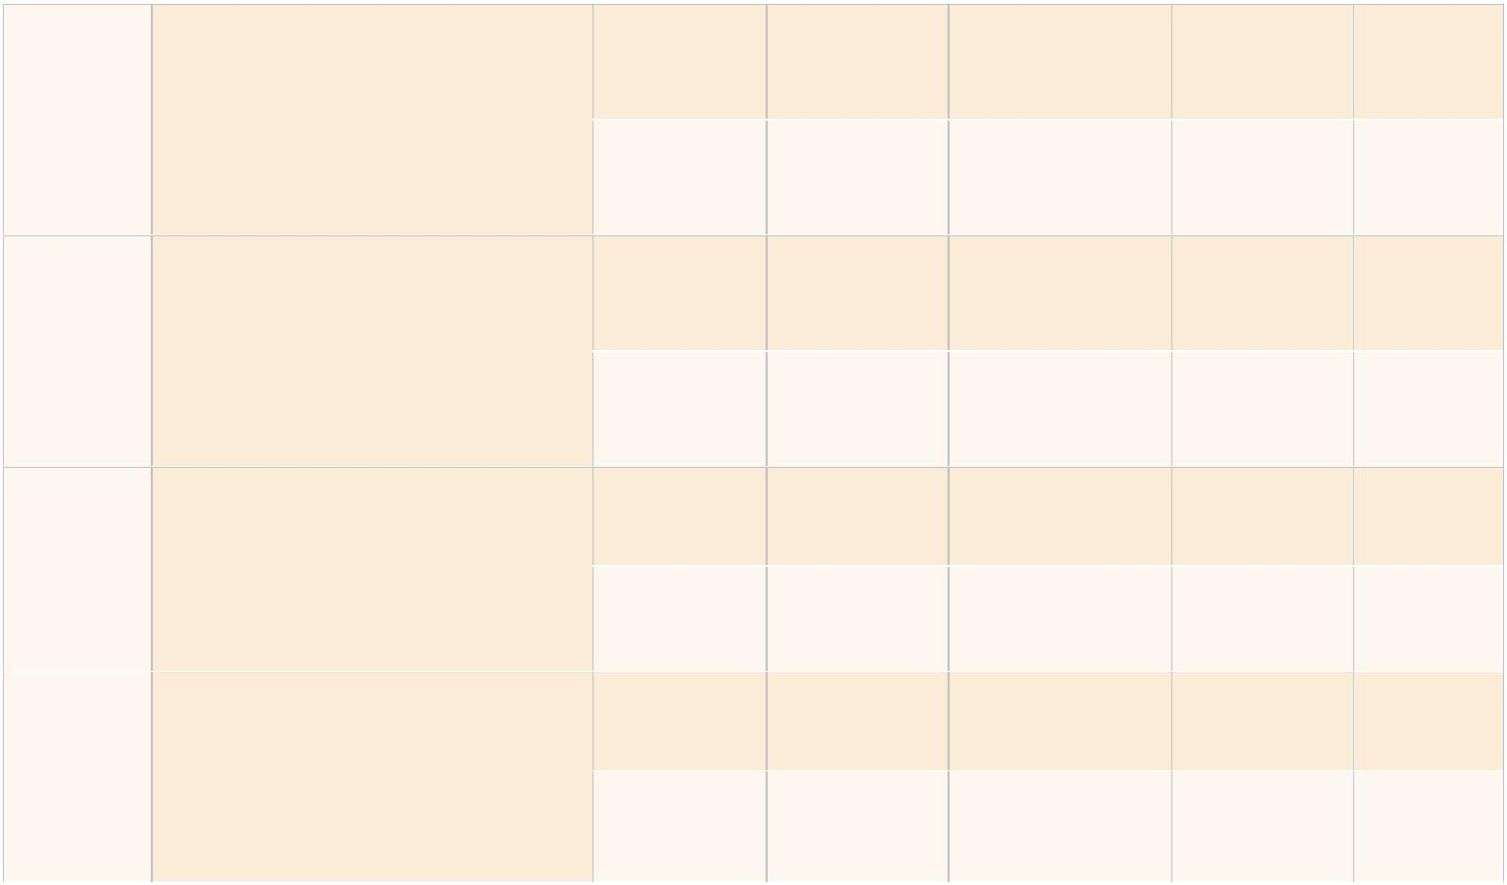

 | Réduire les dépenses de
(5C.07) | santé et d'éducation en
(5C.07) | raison du manque de
 | nourriture

Effectifs | 11 769 | 3 125 | 8 587 | 36 726
Pourcen- | 19,6 | 5,2 | 14,3 | 61,0
tage

 | Envoyer des membres (en-
(5C.08) | fants, femmes) du ménage
(5C.08) | pour mendier en raison du
 | manque de nourriture

Effectifs | 16 522 | 335 | 1 315 | 3 902
Pourcen- | 27,4 | 5,6 | 2,2 | 64,8
tage

 | Vendre des parcelles d'ha- | Effectifs | 9 954 |  | 272 | 38 |  | 47 495
(5C.09) | bitation/terrains agricoles
(5C.09) | en raison du manque de | Pourcen-
 | en raison du manque de | Pourcen- | 16,5 |  | 4,5 | 0,1 |  | 78,9
 | nourriture
 | nourriture | tage
 | Vendre les dernières | Effectifs | 10 832 |  | 321 | 3 262 |  | 42 903
(5C.10) | femelles reproductrices
(5C.10) | en raison du manque de | Pourcen-
 | en raison du manque de | Pourcen- | 18,0 |  | 5,3 | 5,4 |  | 71,3
 | nourriture
 | nourriture | tage

72

INSD, Enquête Socioéconomique et de Protection des Populations Déplacées Internes et des Communautés Hôtes (ESEP-PDI)

Tableau C5 : Niveau de connaissance des ménages sur l’existence des programmes sociaux


Sous-groupes |  | Don de céréales (mil, sorgho, maïs,blé)etdeFarinesdecéréales | Don de nourriture pour les élèves àl'école(cantinescolaire) | Programme d'Urgence pour le Sahel |  |  | Subventions et appuis aux personnesâgées,auxpersonnesvulnérables, | Travaux publics à haute intensitédemain-d’œuvre,Nourriturecontretravail(CashforWork,HIMO) | Supplément alimentaire pour lesenfantsmalnutris | Transferts en cash du gouvernement/ONGetc.(Burkin-naongsaya,PISJE,...) | Programme de prise en charge desfemmesenceintes(gratuitédessoins) | Soins pour les enfants de moins de 5ans(gratuitédessoins) | Don de moustiquaire imprégnée
Ensemble | 44,3 |  | 47,5 | 4,6 | 12,4 |  |  | 3,3 | 18,9 | 9,1 | 65,8 | 73,9 | 70,1
 |  |  |  |  |  |  | Milieu de résidence
Urbain | 50,1 |  | 47,9 | 6,5 | 16,2 |  |  | 5,0 | 22,6 | 13,4 | 64,5 | 72,5 | 76,6
Rural | 39,8 |  | 47,2 | 3,2 | 9,4 |  |  | 2,0 | 16,0 | 5,8 | 66,9 | 75,0 | 65,0
 |  |  |  |  |  |  | Région de résidence
Cascades | 71,0 |  | 60,1 | 3,7 | 29,8 |  |  | 4,5 | 34,8 | 25,7 | 78,7 | 83,9 | 87,0
Centre-Est | 34,5 |  | 12,5 | 3,4 | 7,5 |  |  | 2,1 | 7,3 | 5,0 | 39,7 | 53,5 | 59,1
Centre-Ouest | 34,8 |  | 80,5 | 3,9 | 4,5 |  |  | 0,7 | 18,0 | 0,8 | 88,9 | 96,4 | 83,6
Centre-Sud | 30,4 |  | 33,2 | - | 1,8 |  |  | 0,8 | 5,4 | 0,9 | 65,8 | 71,0 | 48,3
Est | 76,0 |  | 58,1 | 12,2 | 29,0 |  |  | 12,6 | 43,3 | 33,8 | 67,7 | 81,3 | 82,8
Sud-Ouest | 42,5 |  | 40,6 | 6,6 | 16,5 |  |  | 3,4 | 19,3 | 5,1 | 55,1 | 56,8 | 63,1
 |  |  |  |  | Sexe du chef de ménage
Homme | 43,2 |  | 46,4 | 4,6 | 12,5 |  |  | 3,1 | 18,3 | 8,9 | 64,9 | 73,1 | 69,3
Femme | 47,7 |  | 50,9 | 4,6 | 12,1 |  |  | 3,8 | 20,6 | 9,7 | 68,8 | 76,4 | 72,6
 |  |  |  |  |  |  | Type de ménage
Ménage hôte | 39,7 |  | 48,8 | 4,2 | 11,2 |  |  | 3,1 | 18,4 | 7,3 | 67,2 | 74,7 | 69,7
Ménage PDI | 57,6 |  | 43,7 | 5,8 | 15,7 |  |  | 4,0 | 20,4 | 14,5 | 61,7 | 71,7 | 71,1

73

INSD, Enquête Socioéconomique et de Protection des Populations Déplacées Internes et des Communautés Hôtes (ESEP-PDI)

Tableau C6 : Proportion des ménages ayant fait une demande pour bénéficier du programme les 12 derniers mois
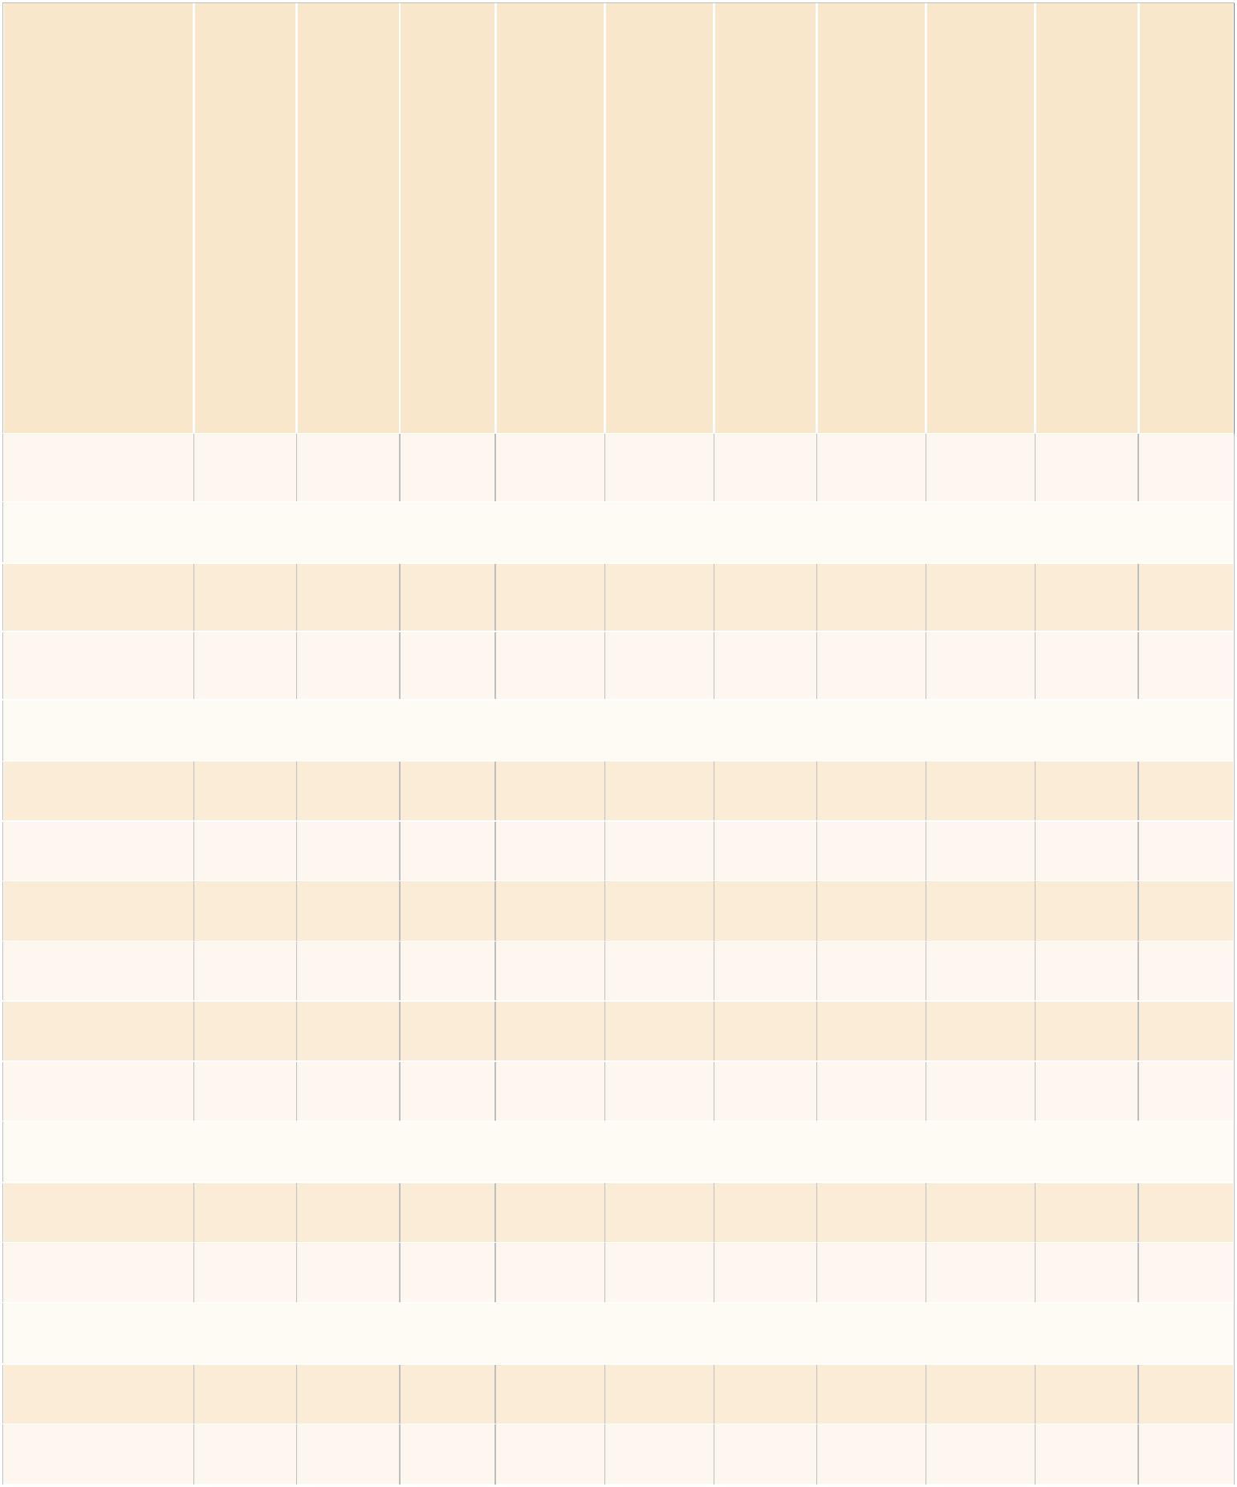

Sous-groupes |  | Don de céréales (mil, sorgho, maïs,blé)etdeFarinesdecéréales | Don de nourriture pour les élèves àl'école(cantinescolaire) | Programme d'Urgence pour le Sahel |  |  | Subventions et appuis auxpersonnesâgées,auxpersonnesvulnérables, | Travaux publics à haute intensitédemain-d’œuvre,Nourriturecontretravail(CashforWork,HIMO) |  |  | Supplément alimentaire pour lesenfantsmalnutris | Transferts en cash dugouvernement/ONGetc. (Burkin-naongsaya,PISJE,...) |  | Programme de prise en charge desfemmesenceintes(gratuitédessoins) | Soins pour les enfants de moins de 5ans(gratuitédessoins) |  | Don de moustiquaire imprégnée
Ensemble | 11,9 |  | 14,3 | 0,5 | 4,6 |  |  | 2,6 |  |  | 2,6 | 8,3 | 10,8 |  | 20,5 | 12,3
 |  |  |  |  | Milieu de résidence
Urbain | 13,2 |  | 12,1 | 0,3 | 4,0 |  |  | 2,8 |  |  | 1,1 | 9,9 | 8,0 |  | 19,8 | 11,2
Rural | 10,6 |  | 15,9 | 0,8 | 5,4 |  |  | 2,2 |  |  | 4,1 | 5,5 | 12,8 |  | 21,1 | 13,4
 |  |  |  |  | Région de résidence
Cascades | 17,9 |  | 32,6 | 3,4 | 12,6 |  |  | 14,8 |  |  | 6,8 | 9,2 | 17,7 |  | 35,5 | 32,1
Centre-Est | 20,4 |  | 10,3 | - | - |  |  | - |  |  | 0,5 | 36,4 | 19,5 |  | 26,0 | 21,2
Centre-Ouest | 0,6 |  | 5,7 | - | - |  |  | - |  |  | - | - | 7,2 |  | 16,6 | 3,8
Centre-Sud | 7,1 |  | 18,8 | - | - |  |  | - |  |  | - | - | 12,1 |  | 8,5 | 3,7
Est | 7,5 |  | 16,7 | 0,6 | 4,2 |  |  | 0,8 |  |  | 2,1 | 2,7 | 5,7 |  | 15,0 | 10,2
Sud-Ouest | 19,4 |  | 17,4 | - | 0,5 |  |  | - |  |  | 3,4 | - | 7,7 |  | 28,8 | 8,0
 |  |  |  |  | Sexe du chef de ménage
Homme | 11,5 |  | 15,4 | 0,7 | 4,5 |  |  | 3,1 |  |  | 3,4 | 9,1 | 11,7 |  | 21,1 | 14,2
Femme | 13,2 |  | 11,1 | - | 5,2 |  |  | 1,4 |  |  | 0,2 | 6,1 | 8,0 |  | 18,9 | 6,7
 |  |  |  |  |  |  | Type de ménage
Ménage hôte | 5,6 |  | 13,3 | - | 3,8 |  |  | 1,4 |  |  | 2,4 | 3,1 | 10,9 |  | 18,8 | 12,5
Ménage PDI | 24,7 |  | 17,5 | 1,5 | 6,4 |  |  | 5,1 |  |  | 2,9 | 15,9 | 10,3 |  | 26,0 | 12,0

74

INSD, Enquête Socioéconomique et de Protection des Populations Déplacées Internes et des Communautés Hôtes (ESEP-PDI)

Tableau C7 : Raisons de la non demande pour bénéficier du programme
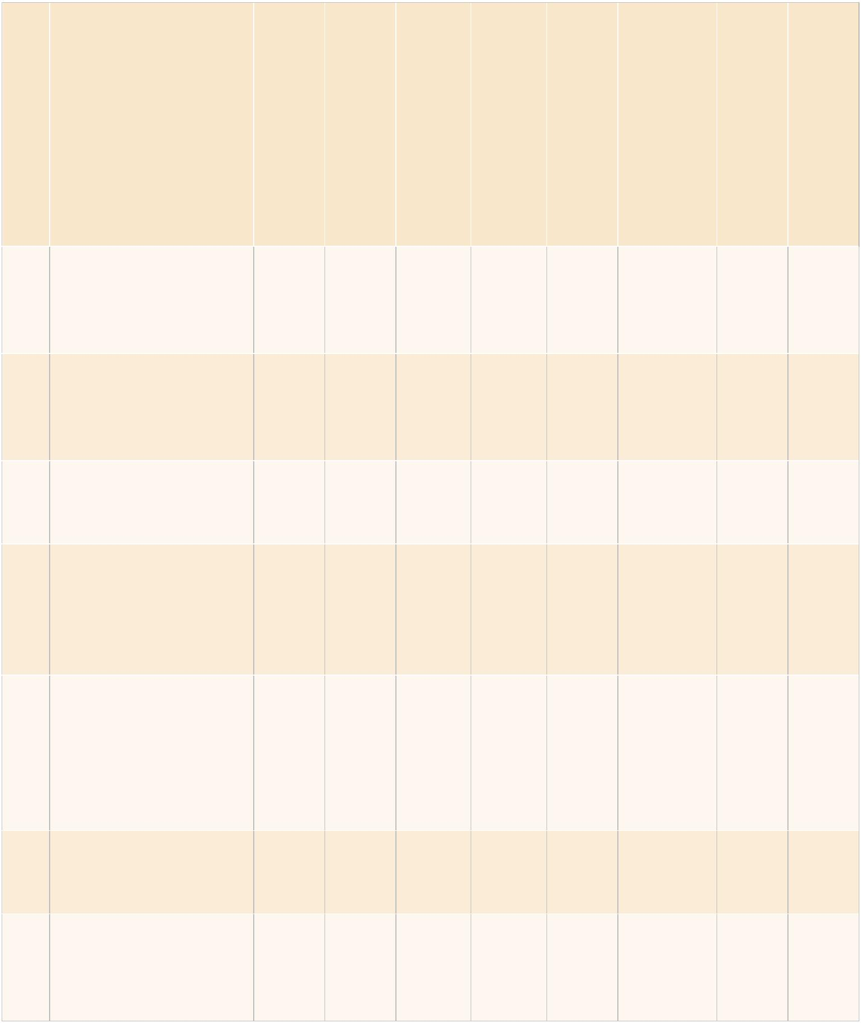

 | Programme | Pas éligible | Ne sait pas si éligible | Ne sait pas commentfairelademande | Eligible mais procéduretropcontraignante | Eligible mais pas besoin | Fait une demande aucoursdes12derniersmois | Pas nécessaire | Autres (à préciser)
 | Don de céréales
01 | (mil, sorgho, maïs, | 16,58 | 30,99 | 39,43 | 1,61 | 0,55 | 0,81 | 9,25 | 0,77
01 | blé) et de Farines de
 | céréales
 | Don de nourriture
02 | pour les élèves | 48,76 | 6 | 13,01 | 0,74 | 1,49 | 0,68 | 26,79 | 2,52
02 | à l'école (cantine
 | scolaire)
 | Programme
03 | d'Urgence pour le | 32,36 | 24,89 | 18,79 | 1,1 | 3,72 | 17,86 | 1,28 | 0
 | Sahel
 | Subventions
 | et appuis aux
04 | personnes âgées, | 32,05 | 28,62 | 24,66 | 0,52 | 1,5 | 0 | 11,91 | 0,73
 | aux personnes
 | vulnérables,
 | Travaux publics
 | à haute intensité
05 | de main-d’œuvre, | 39,22 | 27,97 | 7,67 | 0,66 | 5,28 | 0 | 19,21 | 0
05 | Nourriture contre
 | travail (Cash for
 | Work, HIMO)
 | Supplément
06 | alimentaire pour les | 61,53 | 11,29 | 9,32 | 0 | 1,42 | 0 | 16,44 | 0
 | enfants malnutris
 | Transferts en cash
07 | du gouvernement/ | 18,42 | 24,51 | 46,44 | 0,29 | 0,24 | 0,37 | 9,62 | 0,1
07 | ONG etc. (Burkin-

naong sa ya, PISJE,)

75

INSD, Enquête Socioéconomique et de Protection des Populations Déplacées Internes et des Communautés Hôtes (ESEP-PDI)

Tableau C8 : Ménage ou un de ses membres ayant bénéficier du programme les 12 derniers mois


Sous-groupes |  | Don de céréales (mil, sorgho, maïs,blé)etdeFarinesdecéréales | Don de nourriture pour les élèves àl'école(cantinescolaire) | Programme d'Urgence pour le Sahel |  |  | Subventions et appuis aux personnesâgées,auxpersonnesvulnérables, | Travaux publics à haute intensitédemain-d’œuvre,Nourriturecontretravail(CashforWork, | Supplément alimentaire pour lesenfantsmalnutris | Transferts en cash du gouvernement/ONGetc.(Burkin-naongsaya,PISJE,) | Programme de prise en charge desfemmesenceintes(gratuitédessoins) |  | Soins pour les enfants de moins de 5ans(gratuitédessoins) |  | Don de moustiquaire imprégnée
Ensemble | 8,0 |  | 19,2 | 0,1 | 1,5 |  |  | 0,6 | 2,1 | 0,6 | 14,0 | 32,8 |  | 12,0
 |  |  |  |  |  |  | Milieu de résidence
Urbain | 8,6 |  | 16,3 | 0,1 | 1,3 |  |  | 0,4 | 2,4 | 0,9 | 9,9 | 28,7 |  | 10,1
Rural | 7,4 |  | 21,4 | - | 1,7 |  |  | 1,0 | 1,8 | - | 17,0 | 35,9 |  | 13,7
 |  |  |  |  |  |  | Région de résidence
Cascades | 7,8 |  | 28,7 | 0,9 | 2,4 |  |  | 1,6 | 3,2 | - | 18,4 | 38,2 |  | 27,0
Centre-Est | 7,2 |  | - | - | - |  |  | - | 0,5 | - | 18,3 | 25,5 |  | 14,7
Centre-Ouest | 1,7 |  | 11,0 | - | - |  |  | - | - | - | 11,7 | 34,2 |  | 6,7
Centre-Sud | 10,1 |  | 25,4 | - | - |  |  | - | 1,4 | - | 16,7 | 26,3 |  | 5,5
Est | 4,9 |  | 39,0 | - | 1,4 |  |  | 0,8 | 4,9 | 1,3 | 9,2 | 29,2 |  | 11,9
Sud-Ouest | 20,1 |  | 16,0 | - | 2,1 |  |  | - | - | - | 12,4 | 45,0 |  | 9,8
 |  |  |  |  | Sexe du chef de ménage
Homme | 7,3 |  | 19,1 | 0,1 | 1,7 |  |  | 0,8 | 2,3 | 0,7 | 14,1 | 33,6 |  | 12,7
Femme | 9,8 |  | 19,4 | - | 0,8 |  |  | - | 1,5 | 0,3 | 13,7 | 30,5 |  | 10,0
 |  |  |  |  |  |  | Type de ménage
Ménage hôte | 4,1 |  | 18,6 | - | 1,6 |  |  | - | 1,3 | - | 14,0 | 31,8 |  | 12,7
Ménage PDI | 15,9 |  | 21,1 | 0,3 | 1,2 |  |  | 1,9 | 4,1 | 1,4 | 13,8 | 35,8 |  | 10,1

76

INSD, Enquête Socioéconomique et de Protection des Populations Déplacées Internes et des Communautés Hôtes (ESEP-PDI)

Tableau C9 : Pourquoi le ménage ou un de ses membres n'a pas bénéficié (%)
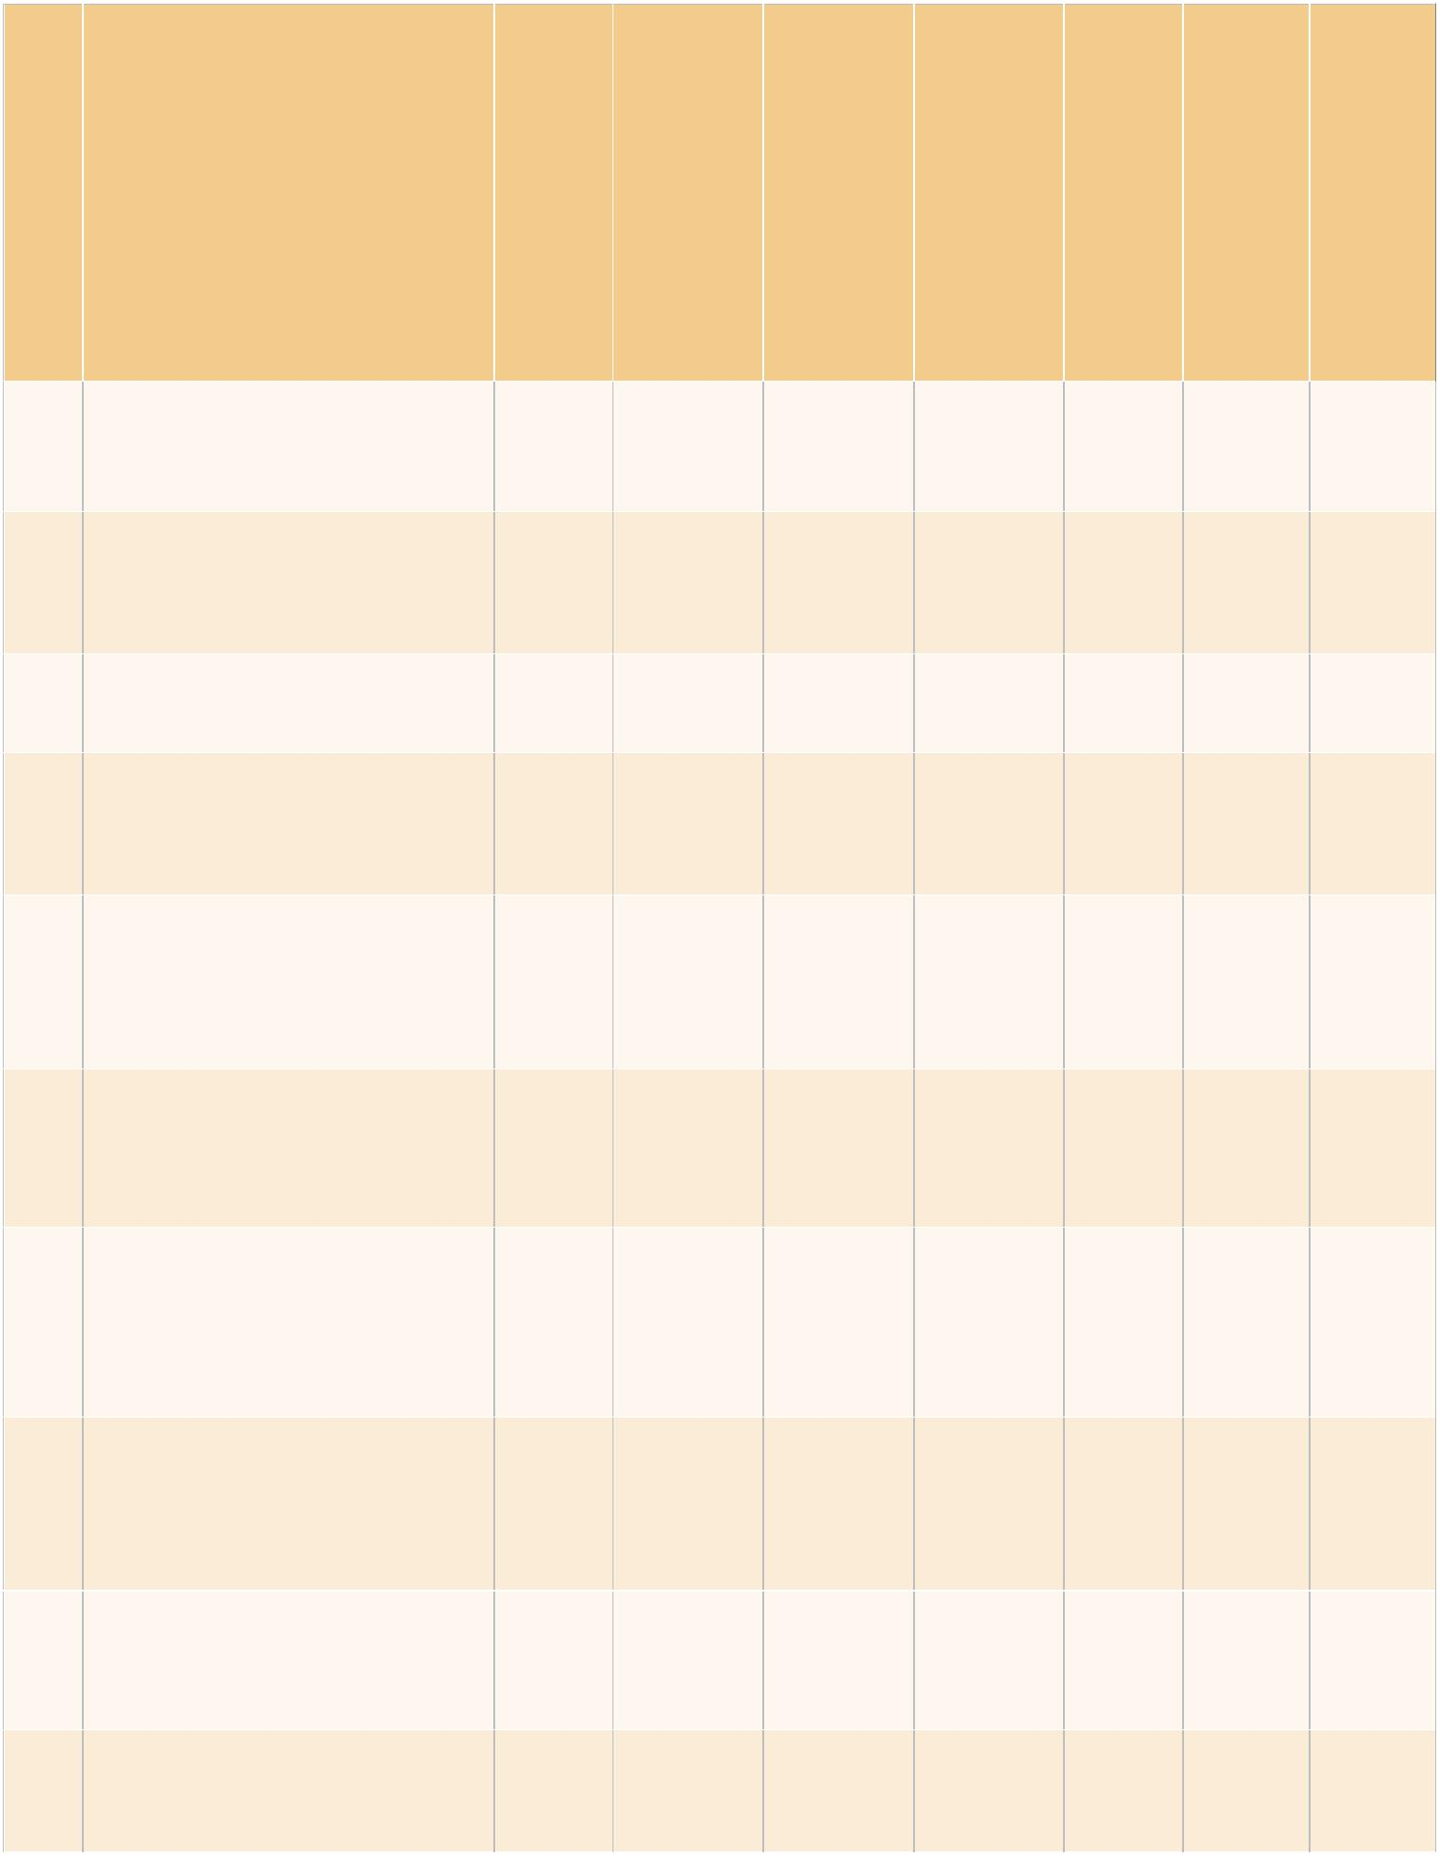

 |  | Programme | Pas éligible/nonsélectionné |  | Problème techniqueaupointdepaiement/distribution |  | Distance au point depaiement/distributiontroplongue | Absence du personnelaupointdepaiement/distribution | Arrêt temporaire duprogramme |  | Autres (à préciser) | N'a pas demandé
 |  | Don de céréales (mil,
01 |  | sorgho, maïs, blé) et de | 41,62 | 2,48 |  | 1,07 |  | 0,48 | 3,32 | 1,7 |  | 49,33
 |  | Farines de céréales
 |  | Don de nourriture pour les
02 |  | élèves à l'école (cantine | 51,63 | 0,53 |  | - |  | 2,11 | 10,44 | 0,08 |  | 35,21
 |  | scolaire)
03 |  | Programme d'Urgence | 58,04 | 0,66 |  | 2,26 |  | - | - | - |  | 39,04
03 |  | pour le Sahel
 |  | Subventions et appuis
04 aux personnes âgées, aux |  |  | 52,8 | 1,66 |  | 0,31 |  | 0,28 | 1,09 | 1,29 |  | 42,56
 |  | personnes vulnérables,
 |  | Travaux publics à haute
05 |  | intensité de main-d’œuvre, | 58 | 0,33 |  | - |  | - | 2,74 |  |  | 38,93
05 |  | Nourriture contre travail |  |  |  |  |  |  |  |  |  | 38,93
 |  | (Cash for Work, HIMO)
06 |  | Supplément alimentaire | 68,35 | 0,39 |  | 0,38 |  | 0,13 | 1,57 |  |  | 29,17
06 |  | pour les enfants malnutris |  |  |  |  |  |  |  |  |  | 29,17
 |  | Transferts en cash du
07 |  | gouvernement/ONG etc. | 43,37 | 1,24 |  | 2,54 |  | - | 6,38 | 0,28 |  | 46,18
 |  | (Burkin-naong sa ya, PISJE,)
 |  | Programme de prise
08 |  | en charge des femmes | 68,9 | 1,1 |  | - |  | 0,08 | 0,58 | 0,62 |  | 28,72
08 |  | enceintes (gratuité des
 |  | soins)
 |  | Soins pour les enfants de
09 |  | moins de 5 ans (gratuité | 49,09 | 4,77 |  | 2,93 |  | 0,15 | 1,26 | 1,23 |  | 40,58
 |  | des soins)
10 |  | Don de moustiquaire | 13,38 | 0,92 |  | 0,44 |  | 2,39 | 49,36 | 0,86 |  | 32,65
10 |  | imprégnée
 |  |  |  |  |  |  |  |  |  |  |  | 77


 |  | Femme | Homme |  | Ouest-Sud | Est |  | Sud-Centre |  | Ouest-Centre |  | Est-Centre |  | Cascades |  |  | Rural |  | Urbain |  |  | Ensemble
 | 97,6 |  | 94,2 |  | 95,2 | 88,3 | 100,0 |  | 100,0 |  | 97,1 |  | 94,0 |  |  |  | 96,8 | 94,1 |  |  | 95,4
 | 9,8 |  | 8,6 |  | 6,0 | 26,8 | 12,1 |  | - |  | 4,2 |  | 3,1 |  |  |  | 8,5 | 9,5 |  |  | 9,0
 | 3,2 |  | 2,8 | ménagedechefduSexe | 3,8 | 2,4 | 4,9 |  | - |  | 2,9 |  | 6,5 |  |  |  | 3,4 | 2,5 |  |  | 3,0
 |  |  |  | ménagedechefduSexe |  |  |  |  |  |  |  |  |  |  |  | résidencedeRégion |  |  |  | résidencedeMilieu
 |  | - | 0,6 | ménagedechefduSexe | - | 0,9 | - |  | 0,5 |  | - |  | 2,1 |  |  | résidencedeRégion | 0,3 | 0,5 |  | résidencedeMilieu | 0,4
 |  | 3,8 | 2,8 | ménagedechefduSexe | 1,8 | 0,7 | 7,5 |  | 0,3 |  | 5,3 |  | 6,9 |  |  | résidencedeRégion | 3,6 | 2,7 |  | résidencedeMilieu | 3,1
 | 94,2 |  | 94,2 | ménagedechefduSexe | 92,7 | 96,5 | 97,8 |  | 89,2 |  | 94,1 |  | 98,6 |  |  |  | 92,8 | 95,3 |  |  | 94,2
 | 3,2 |  | 3,0 |  | 2,6 | 7,4 | 2,1 |  | - |  | 2,8 |  | 1,7 |  |  |  | 3,5 | 2,7 |  |  | 3,1
 | 0,3 |  | 0,7 |  | 1,1 | 0,9 | 1,3 |  | - |  | - |  | 0,7 |  |  |  | 0,5 | 0,6 |  |  | 0,6
78 | 96,6 |  | 95,8 |  | 93,9 | 95,3 | 87,4 |  | 100,0 |  | 98,1 |  | 97,8 |  |  |  | 95,6 | 96,5 |  |  | 96,1

Sous-groupes

S11q01 : Proportion des ménages PDI se sentant en sécurité dans leurs communautés d'accueil

S11q03 : Proportion des ménages PDI rencontrant des restrictions de mouvement

S11q06 : Proportion des ménages PDI où un membre a subi une violation ou un incident de protection

S11q08 : Proportion des ménages PDI ayant tenté de traverser une frontière pour se rendre dans un pays voisin au cours des 30 derniers jours

S11q12 : Proportion des ménages PDI ayant au moins une personne à besoin spécifique

S11q15 : Proportion des ménages PDI ayant une opinion positive de l'environnement scolaire de leurs enfants

S11q17 : Proportion des ménages PDI qui affirment qu'il des endroits précis au sein de la communauté d'accueil où les femmes/filles ne se sentent pas en sécurité

S11q19 : Proportion des ménages PDI où au moins un membre a subi une violation ou un incident basé sur le genre (VBG) au cours des 30 derniers jours

S11q23 : Proportion des ménages PDI se sentant intégré dans leurs communautés d'accueil

D1Tableau | DAnnexe | EnquêteINSD,
PDIsdessécuritélaàliésIndicateurs: | retourdeintentionetProtection: | DéplacéesPopulationsdesProtectiondeetSocioéconomique
 |  | PDI)-(ESEPHôtesCommunautésdesetInternes

Maquette et Design Graphique: Axel Clyde Boukono



Enquête Socioéconomique et de Protection des Personnes Déplacées Internes et des Communautés Hôtes en 2024

(ESEP-PDI-2024) PRINCIPAUX RESULTATS

DSCVM/SCVM 2025/xx

Mai 2025

Institut National de la Statistique et de la Démographie (INSD)

Avenue Pascal ZAGRE, Ouaga 2000

01 B.P: 374 Ouagadougou 01 – Burkina Faso

Tél : (00226) 25 49 85 02

Fax: (00226) 25 37 62 26

Site internet : www.insd.bf

Email : insd@insd.bf

